Министерство науки и высшего образования Российской Федерации

федеральное государственное автономное образовательное учреждение

высшего образования

«Санкт-Петербургский политехнический университет Петра Великого»
(ФГАОУ ВО «СПбПУ»)
Институт среднего профессионального образования

ОТЧЕТ
по учебной практике (по профилю специальности)

по профессиональному модулю ПМ 02 «Осуществление интеграции программных модулей»
^{(код и наименование)}
Специальность 09.02.07 «Информационные системы и программирование»
(код и наименование специальности)
Студент(ка) 4 курса 22290907/1099 группы

Касиев Джабраил Мурадович
^{(ФИО полностью)}

Место прохождения практики: УВЦ, пр. Энгельса, 23
(наименование и адрес организации)

Период прохождения практики
с «10» ноября 2025 г. по «22» ноября 2025 г.

Руководитель практики Хисамутдинова А.С.
(подпись) (расшифровка подписи)

Итоговая оценка по практике ___________________________________

Санкт-Петербург
2025
СОГЛАСОВАНО:

Председатель ПЦК
________/_______________
«_____» _________ 20__ г.
ЗАДАНИЕ
на учебную практику (по профилю специальности)
по профессиональному модулю ПМ 02 «Осуществление интеграции программных модулей»
^{(код и наименование)}
Специальность 09.02.07 «Информационные системы и программирование»
(код и наименование специальности)
Студент(ка) 4 курса 22290907/1099 группы

Касиев Джабраил Мурадович
^{(ФИО полностью)}

Место прохождения практики: УВЦ, пр. Энгельса, 23
(наименование и адрес организации)

Период прохождения практики
с «10» ноября 2025 г. по «22» ноября 2025 г.

Виды работ, обязательные для выполнения (переносится из программы соответствующего ПМ):
- Участие в выработке требований к программному обеспечению;
- Стадии проектирования программного обеспечения;
- Разработка модулей программного обеспечения;
- Тестирование программных модулей и их интеграции;
- Разработка программной документации и стандарты кодирования.

Индивидуальное задание: Вариант 7

Задание выдал « 10 » ноября 2025 г. Хисамутдинова А.С.
^{(подпись)} ^{(Ф.И.О.)}

Задание получил « 10 » ноября 2025 г. Касиев Д. М.
^{(подпись)} ^{(Ф.И.О.)}

Министерство науки и высшего образования Российской Федерации

федеральное государственное автономное образовательное учреждение

высшего образования

«Санкт-Петербургский политехнический университет Петра Великого»
(ФГАОУ ВО «СПбПУ»)
Институт среднего профессионального образования

ДНЕВНИК
прохождения учебной практики
(по профилю специальности)

По профессиональному модулю ПМ 02 «Осуществление интеграции программных модулей»
(код и наименование)
Специальность 09.02.07 «Информационные системы и программирование»____________
(код и наименование специальности)
Студент(ка) 4 курса 22290907/1099 группы

____Касиев Джабраил Мурадович___________
(Фамилия, имя, отчество)

Место прохождения практики: __ УВЦ, пр. Энгельса, 23_____________________
(наименование и адрес организации)

Период прохождения практики
с «10» ноября 2025 г. по «22» ноября 2025 г.

Руководитель практики Хисамутдинова А.С.
(подпись) (расшифровка подписи)

Санкт-Петербург
2025

Содержание дневника

Дата | Виды выполненных работ и заданий по программе практики | Подпись руководителя практики
1 | 2 | 3
10.11.25 | Анализ предметной области  Анализ методов решения
11.11.25 | Анализ и выбор средств  Исследовательские работы. Обоснование принципиальной возможности решения задачи
12.11.25 | UML. Проектирование диаграммы вариантов использования и последовательности
13.11.25 | Формирование основного алгоритма системы и детализация в виде алгоритма одной из ее функций  Моделирование структуры ПО
14.11.25 | Создание базы данных и ERD модели с применением case-средств. Выполнение резервного копирования БД и восстановления
15.11.25 | Проектирование интерфейса пользователя  Разработка модели данных
17.11.25 | Разработка программного продукта. Создание функциональности ПО
18.11.25
19.11.25 | Модульное тестирование  Создание тестовых случаев
20.11.25 | Отладка программных модулей
21.11.25 | Разработка документа «Руководство системного программиста» в соответствии с ЕСПД
22.11.25 | Подготовка отчета

СОДЕРЖАНИЕ
ВВЕДЕНИЕ 6
Тема 1 7
Тема 2 10
Тема 3 15
Тема 4 31
Тема 5 43
Тема 6 60
ЗАКЛЮЧЕНИЕ 66
СПИСОК ИСПОЛЬЗУЕМЫХ ИСТОЧНИКОВ 67
ПРИЛОЖЕНИЕ А 68
ПРИЛОЖЕНИЕ Б 78

ВВЕДЕНИЕ
Современные условия разработки программного обеспечения требуют от специалиста владения полным циклом создания приложения — от проектирования до развертывания. Данный отчет описывает практическую работу по разработке информационной системы управления производством "Мозаика" с использованием стека технологий Microsoft .NET.
В ходе работы были последовательно выполнены следующие этапы: анализ предметной области производства керамической плитки, формализация требований в Техническом Задании (ТЗ), проектирование архитектуры приложения и структуры базы данных, непосредственная реализация программы на платформе Windows Forms с использованием SQLite, комплексное тестирование функционала, и финальное размещение исходного кода в системе контроля версий Git.
Основным результатом проекта стало полнофункциональное клиентское приложение, включающее модули управления партнерами, заявками, материалами, поставщиками и продукцией, с интегрированной системой ролевого доступа и производственным калькулятором. Система обеспечивает полный цикл обработки коммерческих заявок от создания до выполнения, ведет учет движения материалов и автоматизирует расчет производственных мощностей.
Все стадии разработки, от анализа бизнес-процессов производства до готового программного продукта, задокументированы в данном отчете и подтверждены соответствующими артефактами: техническим заданием, диаграммами UML, скриптами базы данных, юнит-тестами и скриншотами рабочего приложения. Репозиторий проекта содержит полный исходный код, исполняемые файлы и документацию, что демонстрирует завершенность жизненного цикла разработки.
Тема 1
Анализ и выбор технических и программных средств разработки
При разработке информационной системы управления производством для компании «Мозаика» ключевым этапом является выбор оптимального технологического стека, обеспечивающего соответствие требованиям функциональности, надёжности, простоты развертывания и дальнейшей поддержки. Проект представляет собой десктопное приложение для внутреннего использования, ориентированное на автоматизацию процессов учёта материалов, складского учёта, управления заявками, сотрудниками и партнёрами. В соответствии с поставленными задачами был проведён сравнительный анализ возможных решений для хранения данных и построения пользовательского интерфейса, на основе которого сделан обоснованный выбор технологий.
1. Выбор системы управления базой данных (СУБД)
Для хранения и обработки данных в системе были рассмотрены следующие варианты СУБД: Microsoft SQL Server, PostgreSQL, MySQL и SQLite.
1.1 Microsoft SQL Server
- Плюсы: высокая производительность, мощные средства администрирования, поддержка сложных запросов, транзакций, триггеров и хранимых процедур, отличная интеграция с экосистемой .NET.
- Минусы: требует установки сервера, лицензирования (кроме Express-версии), дополнительных ресурсов и постоянного обслуживания. Избыточен для локального или маломасштабного решения.
1.2 PostgreSQL
- Плюсы: открытая, бесплатная, масштабируемая СУБД с поддержкой сложных данных и расширений.
- Минусы: требует отдельного сервера, настройки и администрирования; менее интегрирована с Windows-приложениями по сравнению с SQL Server.
1.3 MySQL
- Плюсы: бесплатная, популярная, хорошая производительность.
- Минусы: чаще используется в веб-среде; ограничена в аналитических возможностях по сравнению с другими серверными СУБД.
1.4 SQLite
Плюсы:
  - Встраиваемая, файловая СУБД без необходимости запуска отдельного сервера.
  - Вся база данных хранится в одном файле — это обеспечивает максимальную простоту развертывания и переносимости.
  - Нулевые накладные расходы на установку и настройку.
  - Поддерживается всеми современными языками программирования, включая C# через провайдера System.Data.SQLite.
  - Полностью совместима с требованиями проекта: хранение данных о продукции, складе, сотрудниках, партнёрах, заявках и истории продаж.
Минусы:
  - Не предназначена для высоконагруженных многопользовательских сценариев с частыми параллельными записями.
  - Ограниченная поддержка сложных триггеров и хранимых процедур по сравнению с серверными СУБД.
Обоснование выбора
Учитывая, что система «Мозаика» разрабатывается как локальное приложение для внутреннего использования, с ограниченным количеством пользователей и умеренной нагрузкой на данные, SQLite является наиболее подходящим решением. Она позволяет:
- Минимизировать затраты на внедрение и поддержку.
- Упростить процесс развёртывания — достаточно скопировать исполняемый файл и файл базы данных.
- Быстро реализовать прототип и проверить бизнес-логику.
- Обеспечить автономность системы без зависимости от внешних серверов.
2. Выбор технологии для разработки пользовательского интерфейса
В рамках платформы .NET для создания десктопного приложения рассматривались следующие технологии: Windows Forms (WinForms), WPF, Avalonia UI, UWP и веб-интерфейсы (ASP.NET + React).
2.1 Windows Forms (WinForms)
Плюсы:
- Простота и скорость разработки за счёт визуального конструктора форм (drag-and-drop).
- Богатая библиотека готовых компонентов: таблицы, списки, кнопки, формы авторизации.
- Отличная интеграция с .NET Framework и ADO.NET, что упрощает работу с SQLite.
- Минимальные требования к аппаратным ресурсам — подходит для старых ПК.
- Широко используется в корпоративной среде для внутренних инструментов.
Минусы:
- Менее гибкий дизайн по сравнению с WPF.
- Не поддерживает кроссплатформенность (работает только на Windows).
2.2 WPF (Windows Presentation Foundation)
Плюсы: современный UI, поддержка анимаций, MVVM-архитектуры, кастомных стилей.
Минусы: более высокий порог входа, сложнее в освоении, медленнее разработка простых форм, выше потребление ресурсов.
2.3 Avalonia UI
Плюсы: кроссплатформенность, поддержка .NET Core, XAML-разметка.
Минусы: меньшее количество готовых компонентов, сложнее миграция с WinForms, нецелесообразно для Windows-only решения.
2.4 UWP / ASP.NET + React / Electron
Эти технологии либо ограничены платформой (UWP), либо ориентированы на веб (React), либо имеют высокое энергопотребление (Electron). Они избыточны для задачи создания локального приложения с доступом к локальной базе данных.
Обоснование выбора
Согласно техническому заданию, система должна быть разработана для использования внутри компании, с акцентом на функциональность, простоту навигации и быстрое реагирование на изменения. Требования к интерфейсу включают наличие заголовков форм, логотипа, единого стиля цветов и шрифта Comic Sans MS — всё это легко реализуется в WinForms.
Windows Forms позволяет:
- Быстро создать все необходимые модули: учёт продукции, склад, заявки, сотрудники, партнёры.
- Реализовать разделение ролей (менеджер, сотрудник, администратор) через форму авторизации.
- Интегрировать SQLite напрямую через ADO.NET.
- Обеспечить стабильную работу на минимальных системных требованиях.
3. Выбор языка программирования и среды разработки
Язык программирования: C#
- Современный, объектно-ориентированный язык с поддержкой всех необходимых парадигм.
- Глубокая интеграция с .NET Framework и WinForms.
- Поддержка обработки исключений, работы с файлами, многопоточности и событийной модели.
- Идеально подходит для реализации требований к надёжности и безопасности (проверка ввода, уведомления об ошибках, валидация данных).
Среда разработки: Visual Studio 2022 Community
- Бесплатная версия для студентов и образовательных проектов.
- Полная поддержка .NET Framework 4.8, WinForms, визуального конструктора и отладки.
- Интеграция с системами контроля версий (Git).
- Поддержка комментариев в коде и самодокументирования — соответствует требованию ТЗ о комментировании программных модулей.

Тема 2
Моделирование системы средствами UML, составление алгоритмов и спецификации
На рисунке 1 представлена диаграмма прецедентов. На ней изображен весь доступный функционал для каждой из ролей.
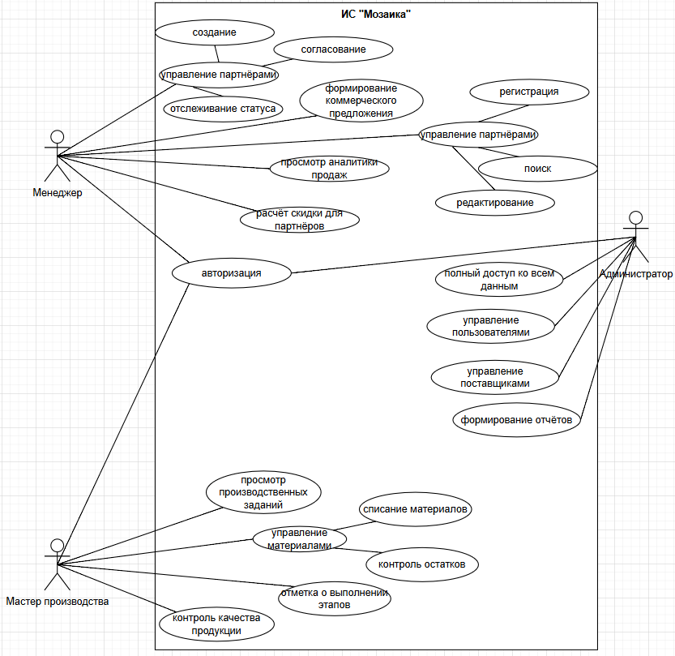
Рисунок 1 - Диаграмма прецедентов
На рисунке 2 изображена диаграмма активности для процесса создания и одобрения заявки партнёров.
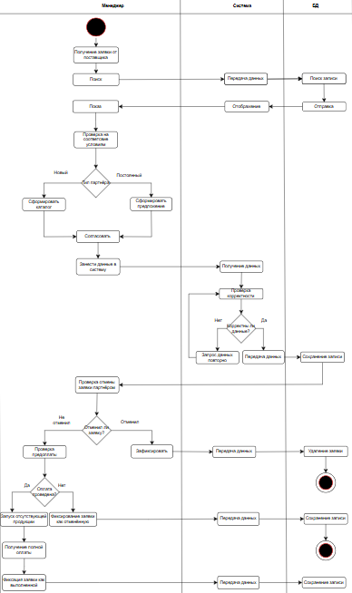
Рисунок 2 - Диаграмма активности
На рисунке 3 показана созданная диаграмма последовательности для просмотра истории продаж.
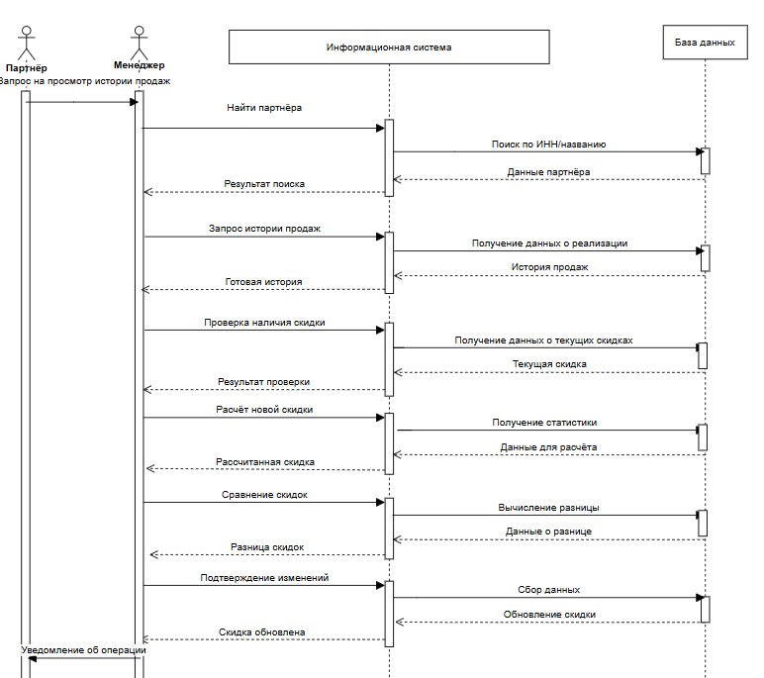
Рисунок 3 - Диаграмма активности

На рисунке 4 представлена блок схема функции для расчёта стоимости минимальной закупки.
Рисунок 4 - Блок схема функции

Тема 3
Разработка базы данных
На основании предметной области была разработана следующая erd-диаграмма (Рисунок 5).
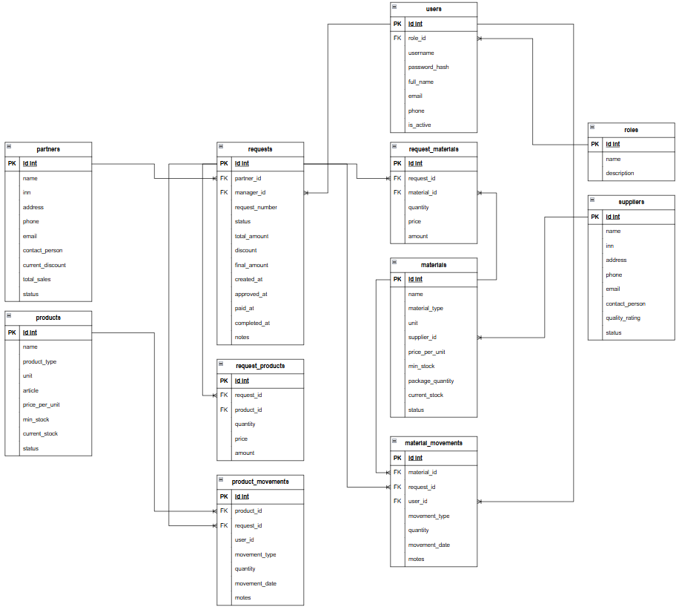
Рисунок 5 - Диаграмма базы данных
Также был разработан словарь данных (Таблица 1-11)
Таблица 1 – Структура для сущности «roles»
Поле | Наименование | Тип данных | Описание
id | Уникальный идентификатор роли | INTEGER | PK, AUTOINCREMENT
name | Название роли | VARCHAR(50) | Уникальное название роли в системе
description | Описание роли | TEXT | Подробное описание прав и обязанностей

Таблица 2 – Структура для сущности «users»
Поле | Наименование | Тип данных | Описание
id | Уникальный идентификатор пользователя | INTEGER | PK, AUTOINCREMENT
username | Логин пользователя | VARCHAR(50) | Уникальное имя для входа в систему
password_hash | Пароль пользователя | VARCHAR(255) | Хэшированный пароль для авторизации
full_name | ФИО пользователя | VARCHAR(100) | Полное имя сотрудника
role_id | Идентификатор роли | INTEGER | FK к таблице roles
email | Электронная почта | VARCHAR(100) | Email для связи
phone | Телефон | VARCHAR(20) | Контактный телефон
is_active | Статус активности | BOOLEAN | Активен/Неактивен
Таблица 3 – Структура для сущности «partners»
Поле | Наименование | Тип данных | Описание
id | Уникальный идентификатор партнера | INTEGER | PK, AUTOINCREMENT
name | Название компании | VARCHAR(255) | Юридическое название компании-партнера
inn | ИНН партнера | VARCHAR(12) | Идентификационный номер налогоплательщика
address | Адрес партнера | TEXT | Фактический адрес местонахождения
phone | Контактный телефон | VARCHAR(20) | Телефон для связи
email | Контактный email | VARCHAR(100) | Email для связи
contact_person | Контактное лицо | VARCHAR(100) | ФИО ответственного лица
current_discount | Текущая скидка | DECIMAL(5,2) | Процент скидки для партнера
total_sales | Объем продаж | DECIMAL(15,2) | Общая сумма продаж партнеру
status | Статус партнера | VARCHAR(20) | Активен/Неактивен

Таблица 4 – Структура для сущности «suppliers»
Поле | Наименование | Тип данных | Описание
id | Уникальный идентификатор поставщика | INTEGER | PK, AUTOINCREMENT
name | Название компании | VARCHAR(255) | Юридическое название компании-поставщика
inn | ИНН поставщика | VARCHAR(12) | Идентификационный номер налогоплательщика
address | Адрес поставщика | TEXT | Адрес местонахождения поставщика
phone | Контактный телефон | VARCHAR(20) | Телефон для связи
email | Контактный email | VARCHAR(100) | Email для связи
contact_person | Контактное лицо | VARCHAR(100) | ФИО ответственного лица
quality_rating | Рейтинг качества | INTEGER | Оценка качества поставок (1-5)
status | Статус поставщика | VARCHAR(20) | Активен/Неактивен
Таблица 5 – Структура для сущности «materials»
Поле | Наименование | Тип данных | Описание
id | Уникальный идентификатор материала | INTEGER | PK, AUTOINCREMENT
name | Название материала | VARCHAR(255) | Наименование складского материала
material_type | Тип материала | VARCHAR(50) | Категория материала
unit | Единица измерения | VARCHAR(20) | Единица измерения материала
supplier_id | Идентификатор поставщика | INTEGER | FK к таблице suppliers
price_per_unit | Цена за единицу | DECIMAL(15,2) | Стоимость единицы материала
min_stock | Минимальный запас | INTEGER | Минимальный уровень запаса для пополнения
package_quantity | Количество в упаковке | INTEGER | Количество материала в одной упаковке
current_stock | Текущее количество | INTEGER | Актуальный остаток на складе
status | Статус материала | VARCHAR(20) | Активен/Неактивен

Таблица 6 – Структура для сущности «products»
Поле | Наименование | Тип данных | Описание
id | Уникальный идентификатор продукции | INTEGER | PK, AUTOINCREMENT
name | Название продукции | VARCHAR(255) | Наименование готовой продукции
product_type | Тип продукции | VARCHAR(50) | Категория продукции
unit | Единица измерения | VARCHAR(20) | Единица измерения продукции
article | Артикул продукции | VARCHAR(50) | Уникальный код продукции
price_per_unit | Цена за единицу | DECIMAL(15,2) | Стоимость единицы продукции
min_stock | Минимальный запас | INTEGER | Минимальный уровень запаса
current_stock | Текущее количество | INTEGER | Актуальный остаток на складе
status | Статус продукции | VARCHAR(20) | Активен/Неактивен

Таблица 7 – Структура для сущности «requests»
Поле | Наименование | Тип данных | Описание
id | Уникальный идентификатор заявки | INTEGER | PK, AUTOINCREMENT
request_number | Номер заявки | VARCHAR(20) | Уникальный номер заявки
partner_id | Идентификатор партнера | INTEGER | FK к таблице partners
manager_id | Идентификатор менеджера | INTEGER | FK к таблице users
status | Текущий статус | VARCHAR(30) | Текущий статус заявки
total_amount | Общая стоимость | DECIMAL(15,2) | Сумма заявки без скидки
discount | Размер скидки | DECIMAL(5,2) | Примененный процент скидки
final_amount | Итоговая стоимость | DECIMAL(15,2) | Сумма к оплате со скидкой
created_at | Дата создания | DATETIME | Дата и время создания заявки
approved_at | Дата согласования | DATETIME | Дата согласования с партнером
paid_at | Дата оплаты | DATETIME | Дата получения оплаты
completed_at | Дата выполнения | DATETIME | Дата выполнения заявки
notes | Примечания | TEXT | Дополнительная информация

Таблица 8 – Структура для сущности «request_materials»
Поле | Наименование | Тип данных | Описание
id | Уникальный идентификатор записи | INTEGER | PK, AUTOINCREMENT
request_id | Идентификатор заявки | INTEGER | FK к таблице requests
material_id | Идентификатор материала | INTEGER | FK к таблице materials
quantity | Количество материала | INTEGER | Количество материала в заявке
price | Цена за единицу | DECIMAL(15,2) | Цена на момент оформления заявки
amount | Общая сумма | DECIMAL(15,2) | Сумма по позиции (Количество × Цена)

Таблица 9 – Структура для сущности «request_products»
Поле | Наименование | Тип данных | Описание
id | Уникальный идентификатор записи | INTEGER | PK, AUTOINCREMENT
request_id | Идентификатор заявки | INTEGER | FK к таблице requests
product_id | Идентификатор продукции | INTEGER | FK к таблице products
quantity | Количество продукции | INTEGER | Количество продукции в заявке
price | Цена за единицу | DECIMAL(15,2) | Цена на момент оформления заявки
amount | Общая сумма | DECIMAL(15,2) | Сумма по позиции (Количество × Цена)

Таблица 10 – Структура для сущности «material_movements»
Поле | Наименование | Тип данных | Описание
id | Уникальный идентификатор движения | INTEGER | PK, AUTOINCREMENT
material_id | Идентификатор материала | INTEGER | FK к таблице materials
movement_type | Тип операции | VARCHAR(20) | Тип проводимой операции
quantity | Количество | INTEGER | Количество материала в операции
request_id | Идентификатор заявки | INTEGER | FK к таблице requests
user_id | Идентификатор пользователя | INTEGER | FK к таблице users
movement_date | Дата движения | DATETIME | Дата и время операции
notes | Примечания | TEXT | Дополнительная информация

Таблица 11 – Структура для сущности «product_movements»
Поле | Наименование | Тип данных | Описание
id | Уникальный идентификатор движения | INTEGER | PK, AUTOINCREMENT
product_id | Идентификатор продукции | INTEGER | FK к таблице products
movement_type | Тип операции | VARCHAR(20) | Тип проводимой операции
quantity | Количество | INTEGER | Количество продукции в операции
request_id | Идентификатор заявки | INTEGER | FK к таблице requests
user_id | Идентификатор пользователя | INTEGER | FK к таблице users
movement_date | Дата движения | DATETIME | Дата и время операции
notes | Примечания | TEXT | Дополнительная информация

Ниже приведен скрипт создания таблиц базы данных в DB Browser for SQLite. На рисунках 6 и 7 приведен результат создания базы данных.
Код создания таблиц в базе данных:
CREATE TABLE roles (
id INTEGER PRIMARY KEY AUTOINCREMENT,
name VARCHAR(50) NOT NULL UNIQUE,
description TEXT
);

CREATE TABLE users (
id INTEGER PRIMARY KEY AUTOINCREMENT,
username VARCHAR(50) UNIQUE NOT NULL,
password_hash VARCHAR(255) NOT NULL,
full_name VARCHAR(100) NOT NULL,
role_id INTEGER NOT NULL,
email VARCHAR(100),
phone VARCHAR(20),
is_active BOOLEAN DEFAULT 1,
FOREIGN KEY (role_id) REFERENCES roles(id)
);

CREATE TABLE partners (
id INTEGER PRIMARY KEY AUTOINCREMENT,
name VARCHAR(255) NOT NULL,
inn VARCHAR(12),
address TEXT,
phone VARCHAR(20),
email VARCHAR(100),
contact_person VARCHAR(100),
current_discount DECIMAL(5,2) DEFAULT 0,
total_sales DECIMAL(15,2) DEFAULT 0,
status VARCHAR(20) DEFAULT 'active'
);

CREATE TABLE suppliers (
id INTEGER PRIMARY KEY AUTOINCREMENT,
name VARCHAR(255) NOT NULL,
inn VARCHAR(12),
address TEXT,
phone VARCHAR(20),
email VARCHAR(100),
contact_person VARCHAR(100),
quality_rating INTEGER DEFAULT 5,
status VARCHAR(20) DEFAULT 'active'
);

CREATE TABLE materials (
id INTEGER PRIMARY KEY AUTOINCREMENT,
name VARCHAR(255) NOT NULL,
material_type VARCHAR(50) NOT NULL,
unit VARCHAR(20) NOT NULL,
supplier_id INTEGER,
price_per_unit DECIMAL(15,2) NOT NULL,
min_stock INTEGER DEFAULT 0,
package_quantity INTEGER DEFAULT 1,
current_stock INTEGER DEFAULT 0,
status VARCHAR(20) DEFAULT 'active',
FOREIGN KEY (supplier_id) REFERENCES suppliers(id)
);

CREATE TABLE products (
id INTEGER PRIMARY KEY AUTOINCREMENT,
name VARCHAR(255) NOT NULL,
product_type VARCHAR(50) NOT NULL,
unit VARCHAR(20) NOT NULL,
article VARCHAR(50),
price_per_unit DECIMAL(15,2) NOT NULL,
min_stock INTEGER DEFAULT 0,
current_stock INTEGER DEFAULT 0,
status VARCHAR(20) DEFAULT 'active'
);

CREATE TABLE requests (
id INTEGER PRIMARY KEY AUTOINCREMENT,
request_number VARCHAR(20) UNIQUE NOT NULL,
partner_id INTEGER NOT NULL,
manager_id INTEGER NOT NULL,
status VARCHAR(30) DEFAULT 'new',
total_amount DECIMAL(15,2) DEFAULT 0,
discount DECIMAL(5,2) DEFAULT 0,
final_amount DECIMAL(15,2) DEFAULT 0,
created_at DATETIME DEFAULT CURRENT_TIMESTAMP,
approved_at DATETIME,
paid_at DATETIME,
completed_at DATETIME,
notes TEXT,
FOREIGN KEY (partner_id) REFERENCES partners(id),
FOREIGN KEY (manager_id) REFERENCES users(id)
);

CREATE TABLE request_materials (
id INTEGER PRIMARY KEY AUTOINCREMENT,
request_id INTEGER NOT NULL,
material_id INTEGER NOT NULL,
quantity INTEGER NOT NULL,
price DECIMAL(15,2) NOT NULL,
amount DECIMAL(15,2) NOT NULL,
FOREIGN KEY (request_id) REFERENCES requests(id),
FOREIGN KEY (material_id) REFERENCES materials(id)
);

CREATE TABLE request_products (
id INTEGER PRIMARY KEY AUTOINCREMENT,
request_id INTEGER NOT NULL,
product_id INTEGER NOT NULL,
quantity INTEGER NOT NULL,
price DECIMAL(15,2) NOT NULL,
amount DECIMAL(15,2) NOT NULL,
FOREIGN KEY (request_id) REFERENCES requests(id),
FOREIGN KEY (product_id) REFERENCES products(id)
);

CREATE TABLE material_movements (
id INTEGER PRIMARY KEY AUTOINCREMENT,
material_id INTEGER NOT NULL,
movement_type VARCHAR(20) NOT NULL,
quantity INTEGER NOT NULL,
request_id INTEGER,
user_id INTEGER NOT NULL,
movement_date DATETIME DEFAULT CURRENT_TIMESTAMP,
notes TEXT,
FOREIGN KEY (material_id) REFERENCES materials(id),
FOREIGN KEY (request_id) REFERENCES requests(id),
FOREIGN KEY (user_id) REFERENCES users(id)
);

CREATE TABLE product_movements (
id INTEGER PRIMARY KEY AUTOINCREMENT,
product_id INTEGER NOT NULL,
movement_type VARCHAR(20) NOT NULL,
quantity INTEGER NOT NULL,
request_id INTEGER,
user_id INTEGER NOT NULL,
movement_date DATETIME DEFAULT CURRENT_TIMESTAMP,
notes TEXT,
FOREIGN KEY (product_id) REFERENCES products(id),
FOREIGN KEY (request_id) REFERENCES requests(id),
FOREIGN KEY (user_id) REFERENCES users(id)
);

Рисунок 6 - Успешное создание БД
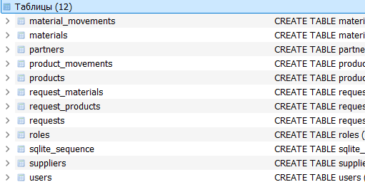
Рисунок 7 – Успешное создание таблиц
На рисунке 8 представлен список файлов для заполнения БД данными.
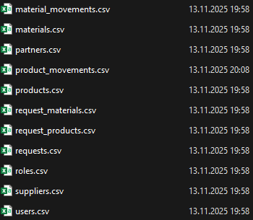
Рисунок 8 - Файлы с данными для БД
На рисунках 9 - 11 приведен пример импорта данных в таблицу users.
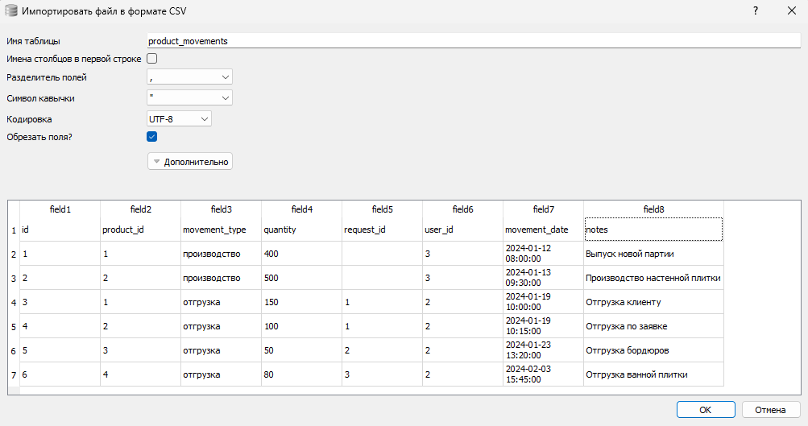
Рисунок 9 - Импорт данных
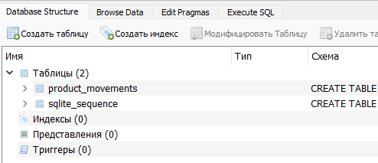
Рисунок 10 - Импорт данных
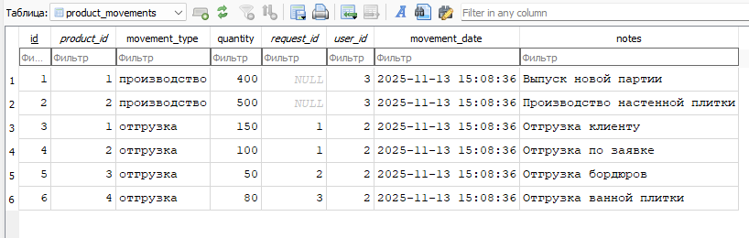
Рисунок 11 - Импорт данных
На рисунках 12-22 представлен результат импорта данных
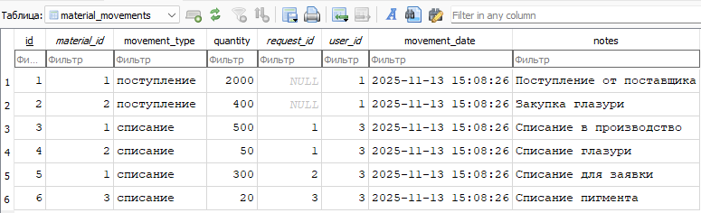
Рисунок 12 - Вставленные данные
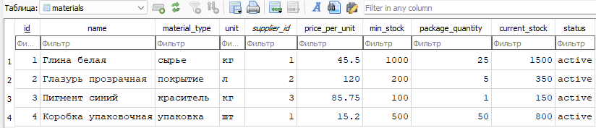
Рисунок 13 - Вставленные данные
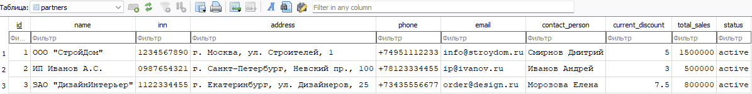
Рисунок 14 - Вставленные данные
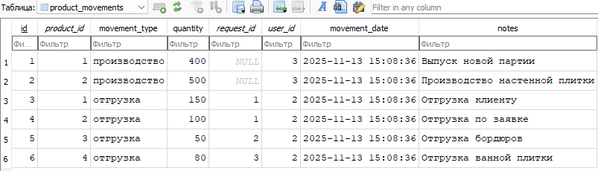
Рисунок 15 - Вставленные данные
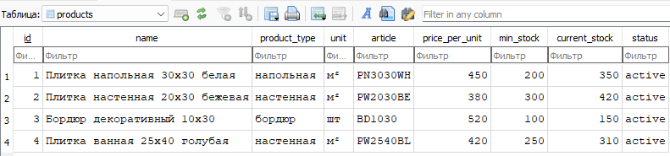
Рисунок 16 - Вставленные данные
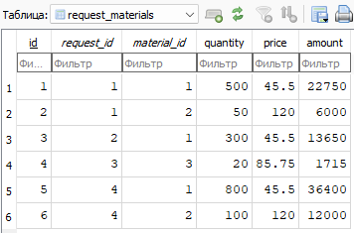
Рисунок 17 - Вставленные данные
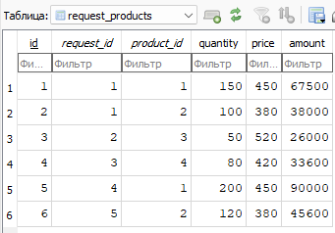
Рисунок 18 - Вставленные данные
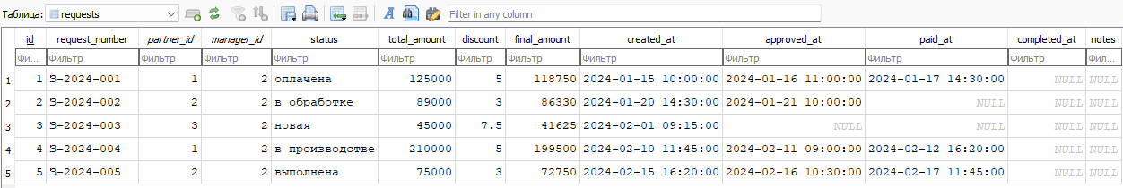
Рисунок 19 - Вставленные данные
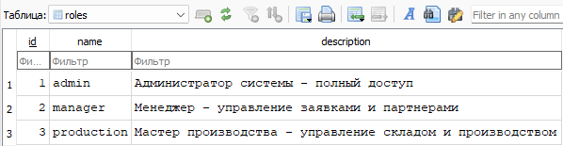
Рисунок 20 - Вставленные данные
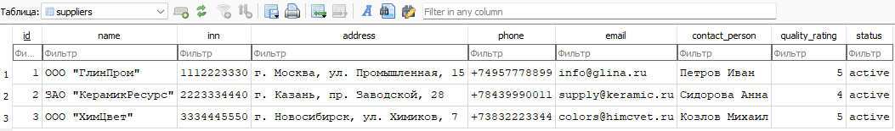
Рисунок 21 - Вставленные данные
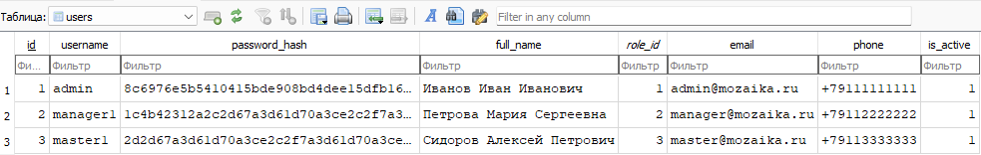
Рисунок 22 - Вставленные данные
Резервное копирование приведено на Рисунках 23,24.
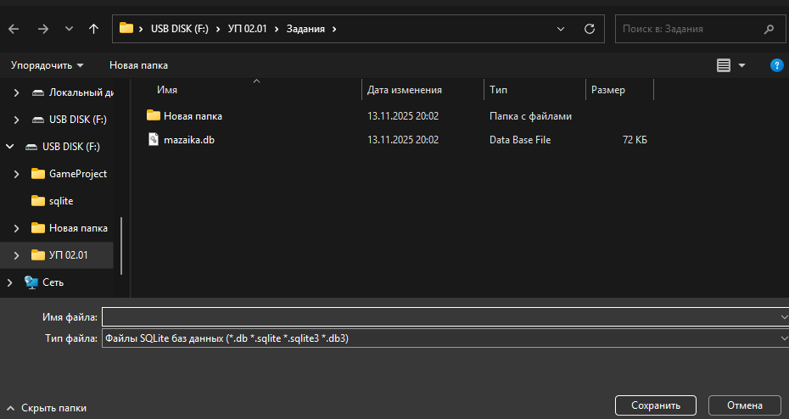
Рисунок 23 - Резервное копирование
Рисунок 24 - Резервное копирование
Тема 4
Разработка программного продукта
Ниже представлена созданная программа с учётом требуемого функционала и руководства по стилю. На рисунке 25 представлена форма авторизации.
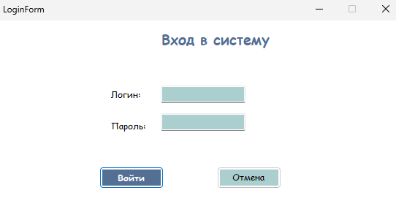
Рисунок 25 – Форма авторизации
В случае успешной авторизации пользователя перенаправляет на основную форму. На ней каждой роли доступен свой ограниченный функционал (Рисунки 26-28).

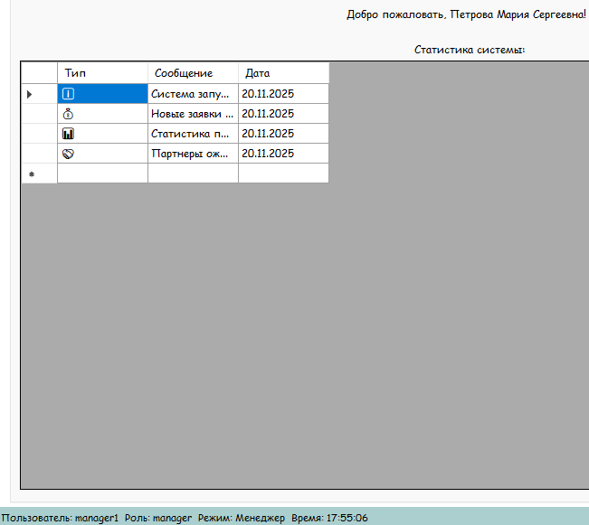
Рисунок 26 – Демонстрация роли и режима
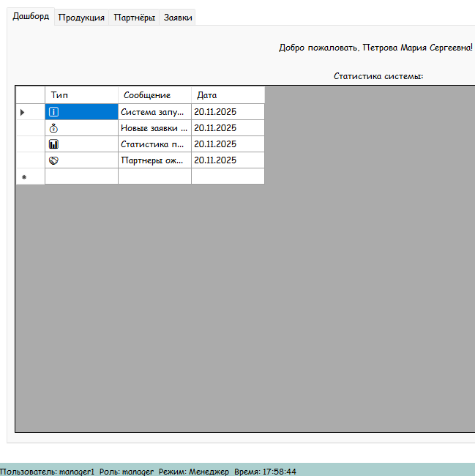
Рисунок 27 – Наборы вкладок (роль: manager)
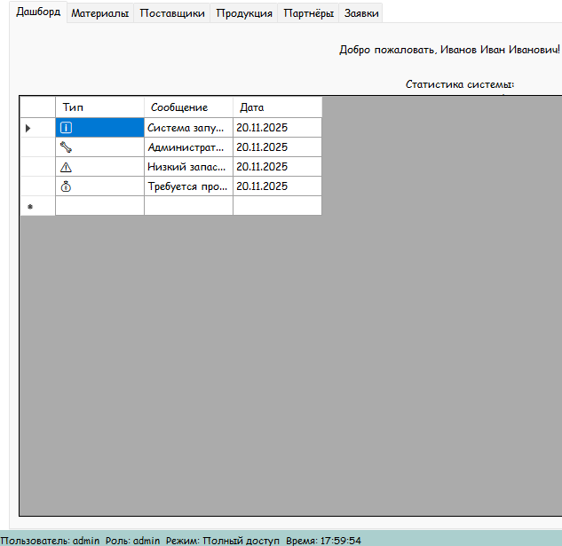
Рисунок 28 – Наборы вкладок (роль: admin)
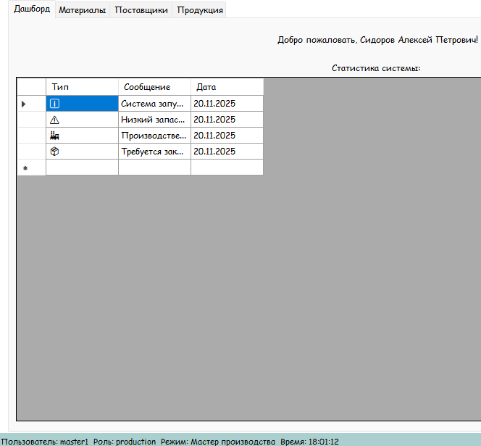
Рисунок 29 – Наборы вкладок (роль: master)
Разберем функционал программы, первой на очереди вкладка материалов. Она сама и весь её функционал продемонстрированы на рисунках 30-34.
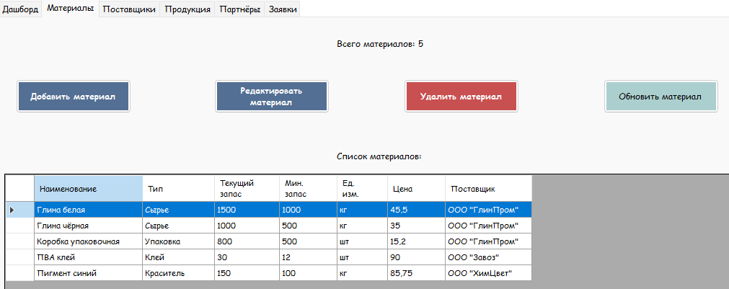
Рисунок 30 – Вкладка материалов
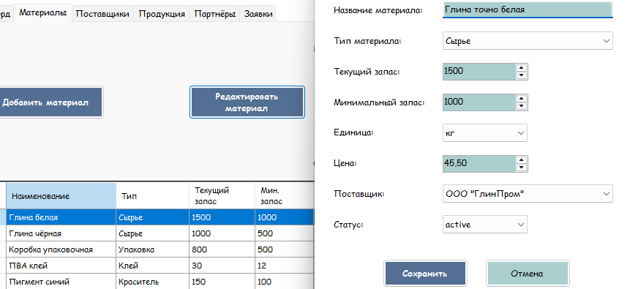
Рисунок 31 – Редактирование материалов
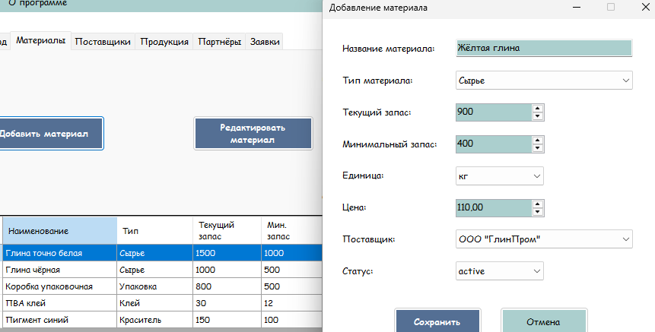
Рисунок 32 – Добавление материалов
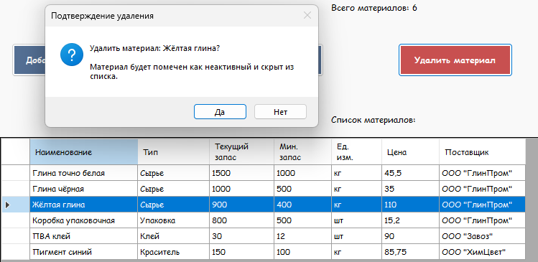
Рисунок 33 – Удаление материала
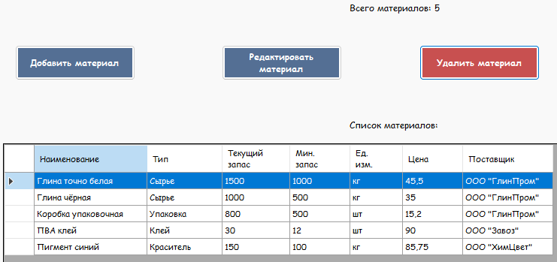
Рисунок 34 – Результат
Следующей идёт вкладка поставщиков, она сама и весь её функционал продемонстрированы на рисунках 35-41.
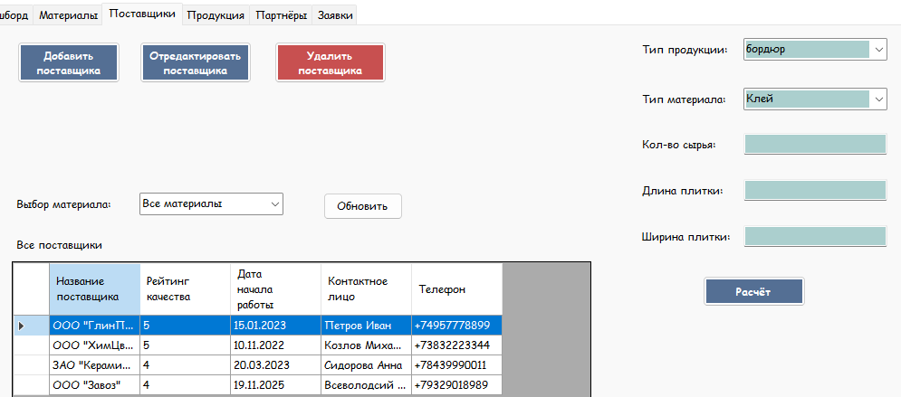
Рисунок 35 – Вкладка поставщиков
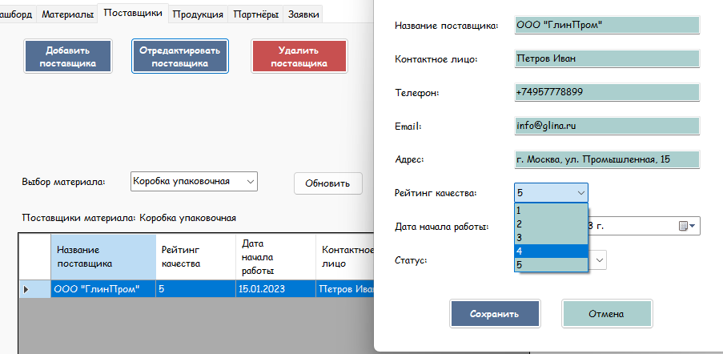
Рисунок 36 – Фильтрация и редактирование
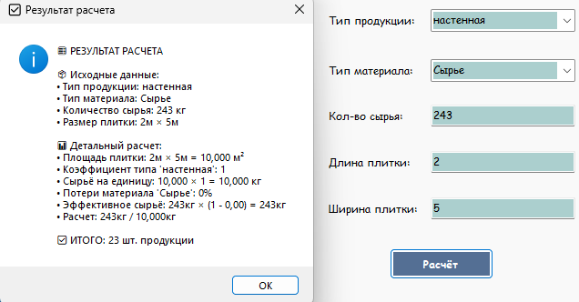
Рисунок 37 – Расчёт продукции
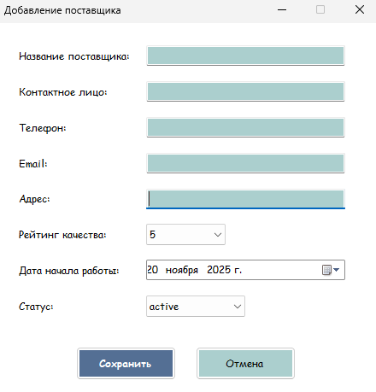
Рисунок 38 – Добавление поставщика
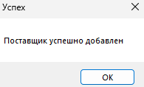
Рисунок 39 – Результат
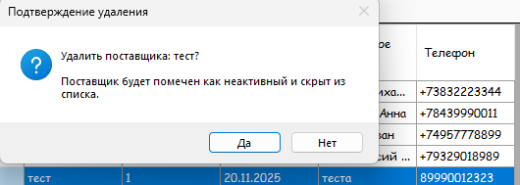
Рисунок 40 – Удаление поставщика
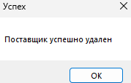
Рисунок 41 – Результат
После идёт вкладка продукции. Она и весь её функционал продемонстрированы на рисунках 42-45.
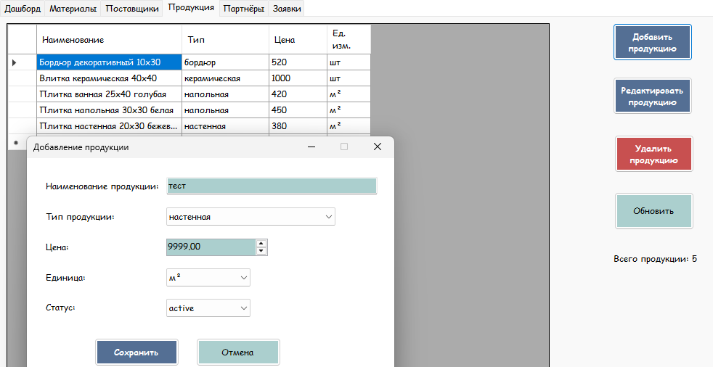
Рисунок 42 – Вкладка продукции и добавление нового продукта
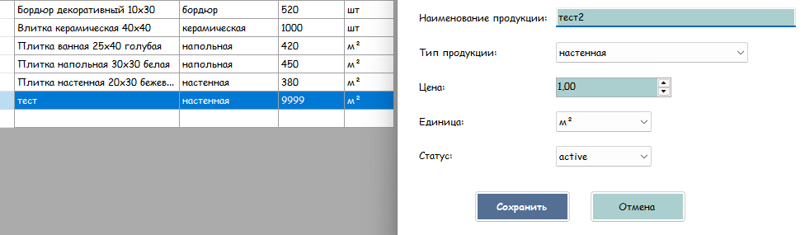
Рисунок 43 – Редактирование продукции
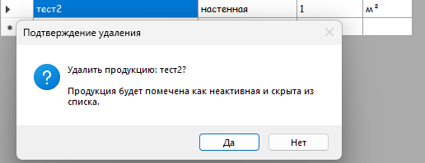
Рисунок 44 – Удаление продукции
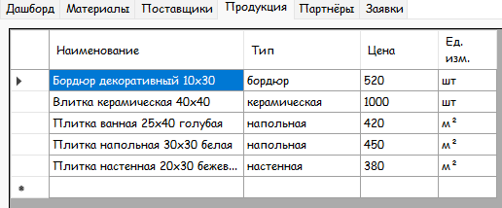
Рисунок 45 – Результат
Следующая на очереди это вкладка партнёров. Она и весь её функционал продемонстрированы на рисунках 45-49.
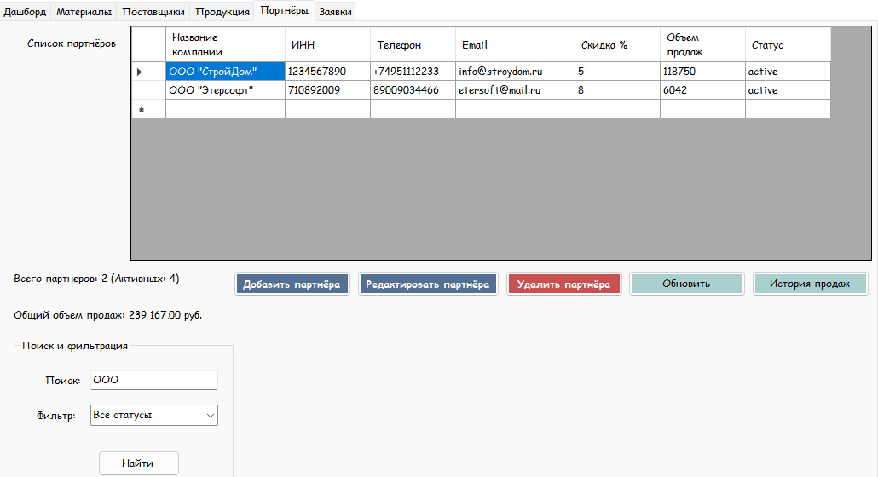
Рисунок 45 – Вкладка партнёров и поиск
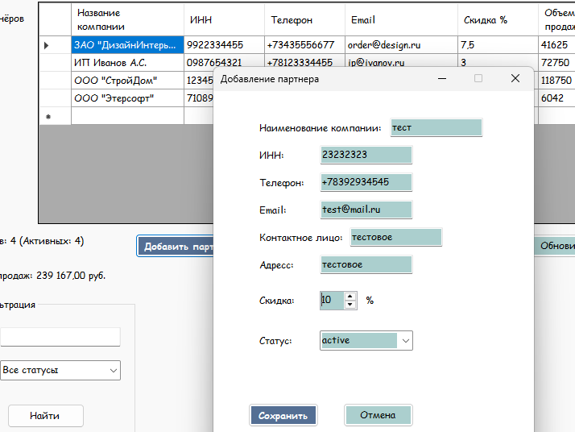
Рисунок 46 – Добавление партнёра
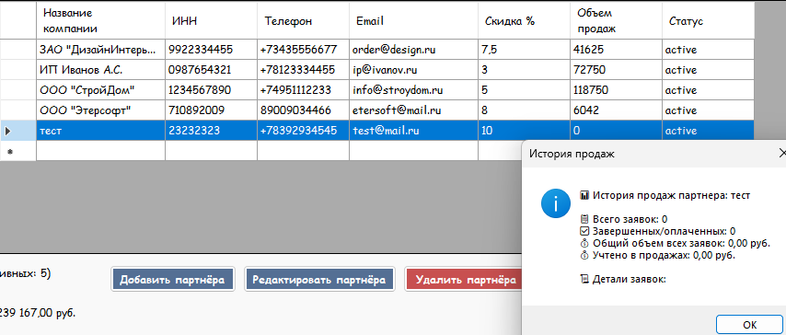
Рисунок 47 – История продаж
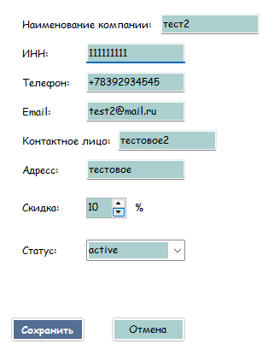
Рисунок 48 – Редактирование партнёра
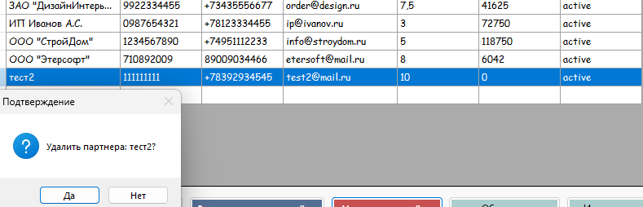
Рисунок 49 – Удаление партнёра
Последней остаётся вкладка заявок. Она и весь её функционал продемонстрированы на рисунках 49-5.
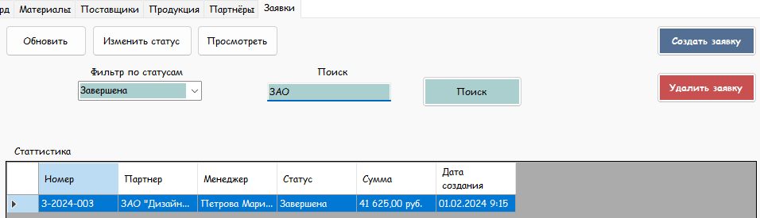
Рисунок 49 – Вкладка заявок и поиск с фильтрацией
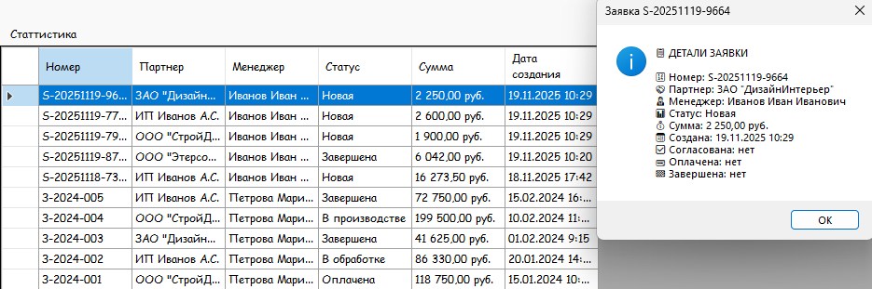
Рисунок 51 – Просмотр информации о заявке
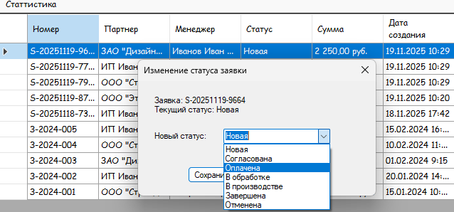
Рисунок 52 – Смена статуса
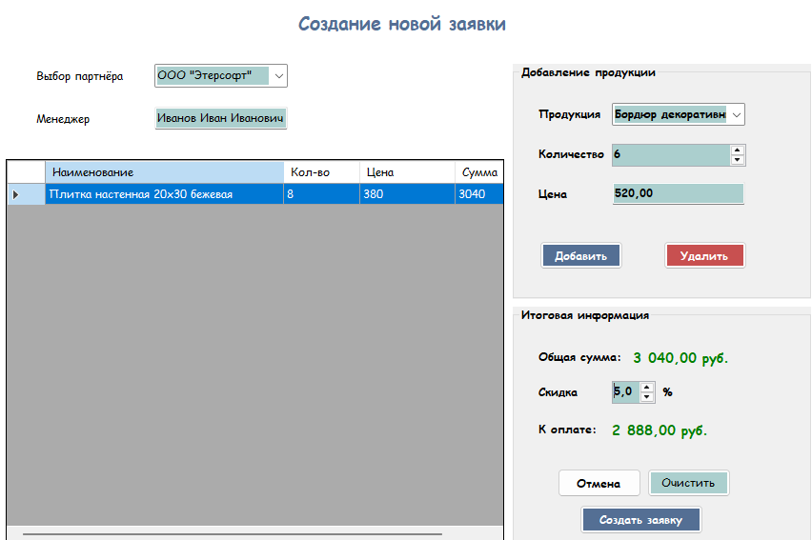
Рисунок 53 – Создание новой заявки
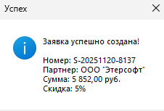
Рисунок 54 – Результат
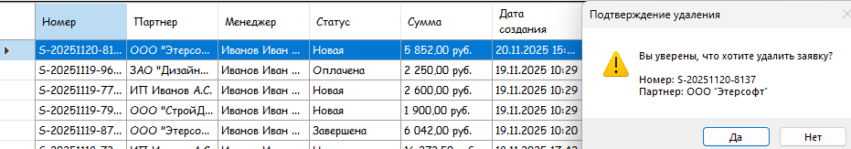
Рисунок 55 – Удаление заявки
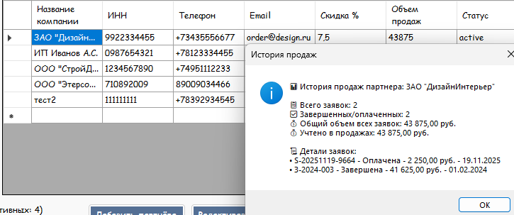
Рисунок 56 – Смена объёма продаж после завершения/оплаты заявки

Тема 5
Тестирование программного продукта
Ниже в таблицах 12-16 приведены положительные тест-кейсы для проверки системы авторизации. Проверяются следующие стороны модуля: разграничение ролей по функционалу, работоспособность проверки данных для входа. На рисунках 57-68 представлены результаты положительных тест-кейсов.
Таблица 12 – Тест-кейс, проверяющий авторизацию с правильными данными
Тестовый пример # | 1
Приоритет тестирования | Высокий
Заголовок | Успешная авторизация администратора
Краткое изложение теста | Тест должен проверить корректную авторизацию пользователя с ролью администратора
Этапы теста | 1. Запустить приложение  2. Ввести логин "admin"  3. Ввести пароль "admin"  4. Нажать кнопку "Войти"
Тестовые данные | Логин: "admin", Пароль: "admin"
Ожидаемый результат | Пользователь успешно авторизован с ролью "admin", открывается главная форма со всеми вкладками
Фактический результат | Результат соответствует ожидаемому
Статус | Пройден
Предварительное условие | Пользователь с логином "admin" и паролем "admin" существует в базе данных
Постусловие | Система продолжает работать стабильно, открыта главная форма приложения
Примечание | Проверяется полный доступ администратора ко всем модулям

Таблица 13 – Тест-кейс, проверяющий авторизацию
Тестовый пример # | 2
Приоритет тестирования | Высокий
Заголовок | Успешная авторизация менеджера
Краткое изложение теста | Тест должен проверить корректную авторизацию пользователя с ролью менеджера
Этапы теста | 1. Запустить приложение  2. Ввести логин "manager1"  3. Ввести пароль "manager1"  4. Нажать кнопку "Войти"
Тестовые данные | Логин: "manager1", Пароль: "manager1"
Ожидаемый результат | Пользователь успешно авторизован с ролью "manager", доступны вкладки: Партнеры, Заявки, Продукция
Фактический результат | Результат соответствует ожидаемому
Статус | Пройден
Предварительное условие | Пользователь с логином "manager1" и паролем "manager1" существует в базе данных
Постусловие | Система продолжает работать стабильно, пользователь имеет доступ к функциям менеджера
Примечание | Проверяется ограниченный доступ менеджера

Таблица 14 – Тест-кейс, проверяющий авторизацию
Тестовый пример # | 3
Приоритет тестирования | Высокий
Заголовок | Успешная авторизация мастера производства
Краткое изложение теста | Тест должен проверить корректную авторизацию пользователя с ролью мастера производства
Этапы теста | 1. Запустить приложение  2. Ввести логин "master1"  3. Ввести пароль "master1"  4. Нажать кнопку "Войти"
Тестовые данные | Логин: "master1", Пароль: "master1"
Ожидаемый результат | Пользователь успешно авторизован с ролью "prodaction", доступны вкладки: Материалы, Поставщики, Продукция
Фактический результат | Результат соответствует ожидаемому
Статус | Пройден
Предварительное условие | Пользователь с логином "master1" и паролем "master1" существует в базе данных
Постусловие | Система продолжает работать стабильно, пользователь имеет доступ к производственным функциям
Примечание | Проверяется доступ мастера производства к соответствующим модулям

Таблица 15 – Тест-кейс, проверяющий добавление партнёров
Тестовый пример # | 4
Приоритет тестирования | Высокий
Заголовок | Добавление нового партнера с корректными данными
Краткое изложение теста | Тест должен проверить корректное добавление нового партнера в систему
Этапы теста | 1. Авторизоваться как менеджер  2. Перейти на вкладку "Партнеры"  3. Нажать кнопку "Добавить партнера"  4. Заполнить все обязательные поля  5. Нажать кнопку "Сохранить"
Тестовые данные | Наименование компании: "тест", ИНН: "23232323", Телефон: "+78392934545", Email: "test@mail.ru", Контактное лицо: "тестовое", Адресс: "тестовое", Скидка: "10%", Статус: "active"
Ожидаемый результат | Партнер успешно добавлен в систему, отображается в списке партнеров
Фактический результат | Результат соответствует ожидаемому
Статус | Пройден
Предварительное условие | Пользователь авторизован как менеджер, открыта вкладка партнеров
Постусловие | Новый партнер доступен для создания заявок
Примечание | Проверяется функционал управления партнерами

Таблица 16 – Тест-кейс, проверяющий создание заявок
Тестовый пример # | 5
Приоритет тестирования | Высокий
Заголовок | Создание новой заявки с продукцией
Краткое изложение теста | Тест должен проверить корректное создание заявки с добавлением продукции
Этапы теста | 1. Авторизоваться как менеджер  2. Перейти на вкладку "Заявки"  3. Нажать кнопку "Создать заявку"  4. Выбрать партнера  5. Добавить продукцию в заявку  6. Установить скидку  7. Нажать кнопку "Создать заявку"
Тестовые данные | Партнер: "тест", Продукция: "Бордюр декоративный 10x30", Количество: 100, Скидка: 5%
Ожидаемый результат | Заявка успешно создана, отображается в списке заявок с статусом "Новая"
Фактический результат | Результат соответствует ожидаемому
Статус | Пройден
Предварительное условие | Существует хотя бы один партнер и продукция в системе
Постусловие | Заявка готова для дальнейшей обработки
Примечание | Проверяется полный цикл создания коммерческой заявки

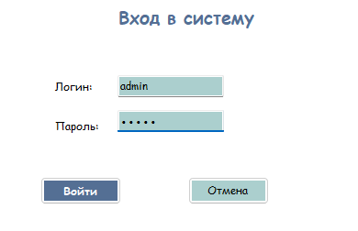
Рисунок 57 – Авторизация администратора
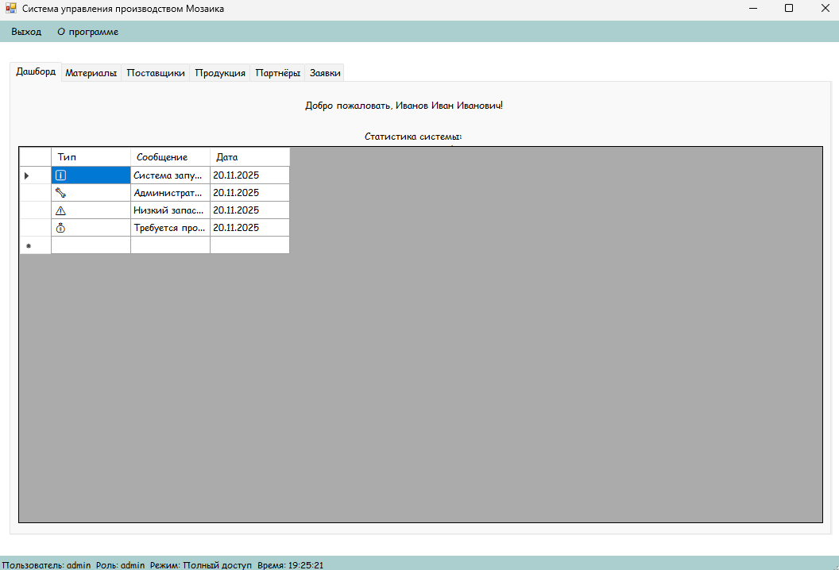
Рисунок 58 – Главная форма
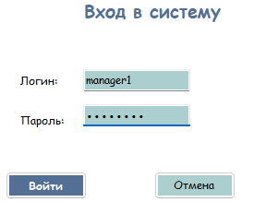
Рисунок 59 – Авторизация менеджера
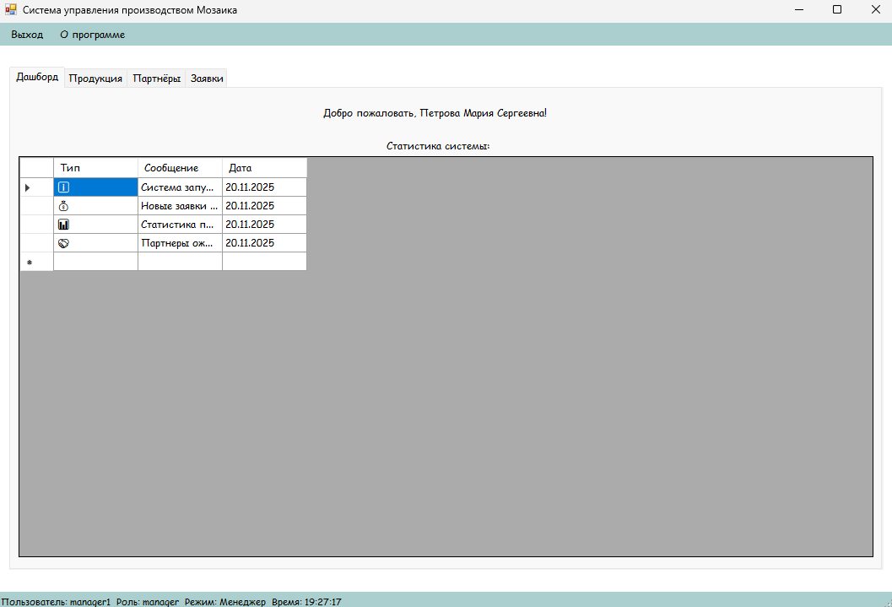
Рисунок 60 – Главная форма
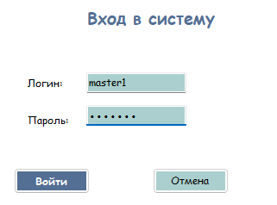
Рисунок 61 – Авторизация производителя
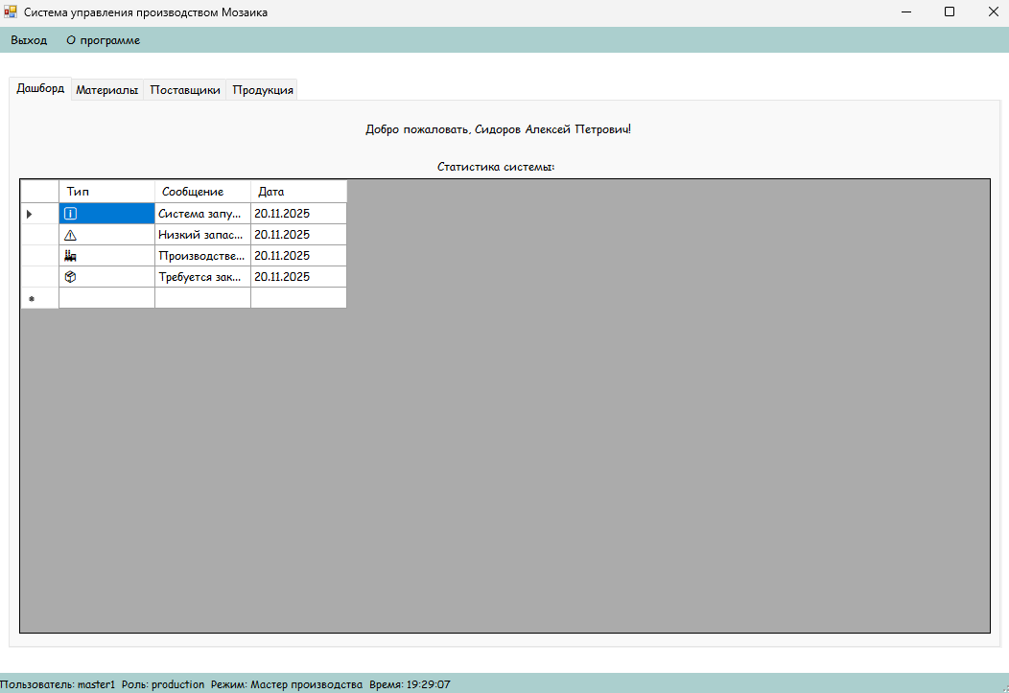
Рисунок 62 – Главная форма
Рисунок 63 – Добавление партнёра
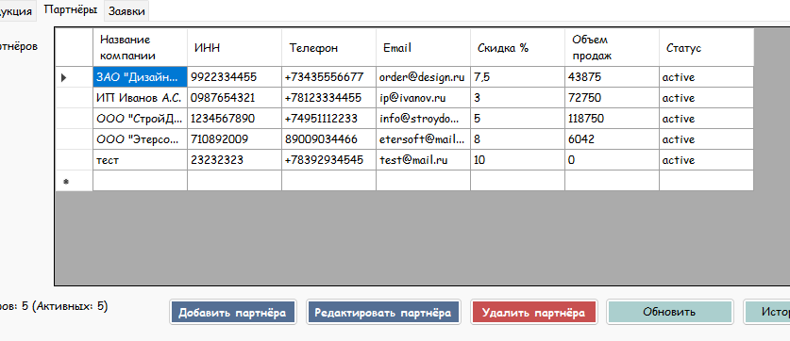
Рисунок 64 – Результат добавления
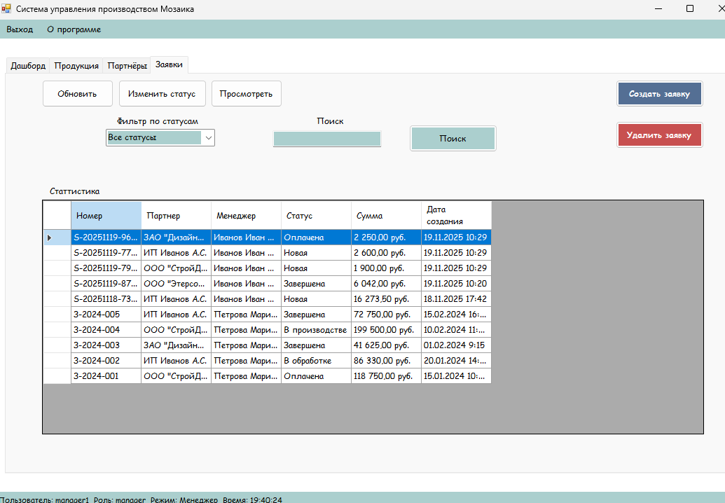
Рисунок 65 – Вкладка заявки
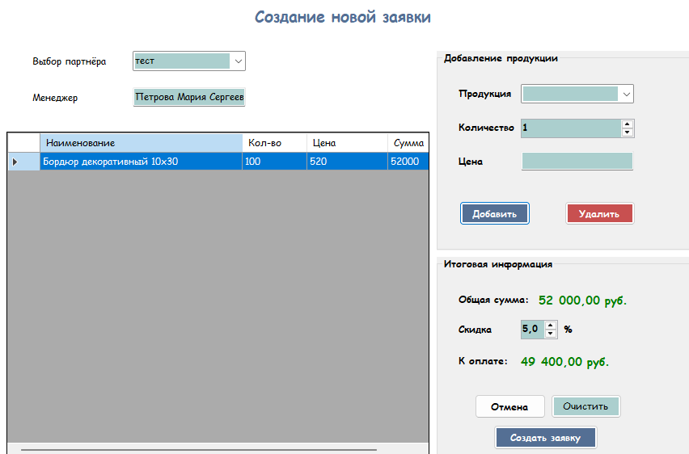
Рисунок 66 – Создание заявки
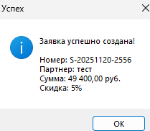
Рисунок 67 – Результат создания
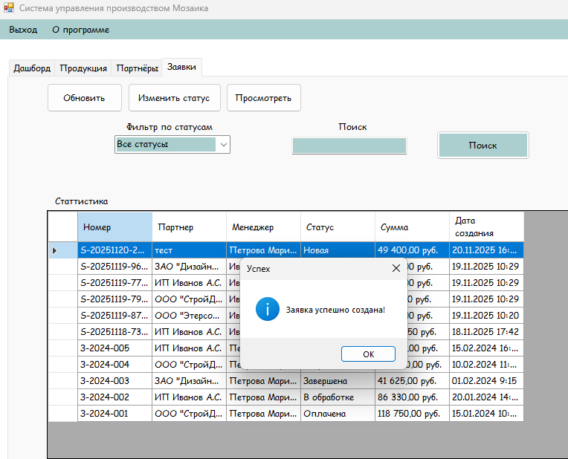
Рисунок 68 – Результат создания
Далее проведем негативные тест-кейсы. Будет протестировано: попытка авторизации с незаполненным логином, незаполненным паролем, неверными данными. В таблицах - приведены тест-кейсы. На рисунках 69 и 70 приведены результаты тестов.
Таблица 17 – Тест-кейс, проверяющий авторизацию
Тестовый пример # | 6
Приоритет тестирования | Высокий
Заголовок | Попытка авторизации с пустым логином
Краткое изложение теста | Тест должен проверить обработку попытки входа без ввода логина
Этапы теста | 1. Запустить приложение  2. Оставить поле логина пустым  3. Ввести пароль "admin123"  4. Нажать кнопку "Войти"
Тестовые данные | Логин: "", Пароль: "admin123"
Ожидаемый результат | Система отклоняет попытку входа, отображается сообщение "Введите логин и пароль"
Фактический результат | Результат соответствует ожидаемому
Статус | Пройден
Предварительное условие | Приложение запущено и готово к авторизации
Постусловие | Система остается на форме авторизации
Примечание | Проверяется валидация обязательных полей

Таблица 18 – Тест-кейс, проверяющий авторизацию
Тестовый пример # | 7
Приоритет тестирования | Высокий
Заголовок | Попытка авторизации с пустым паролем
Краткое изложение теста | Тест должен проверить обработку попытки входа без ввода пароля
Этапы теста | 1. Запустить приложение  2. Ввести логин "admin"  3. Оставить поле пароля пустым  4. Нажать кнопку "Войти"
Тестовые данные | Логин: "admin", Пароль: ""
Ожидаемый результат | Система отклоняет попытку входа, отображается сообщение "Введите логин и пароль"
Фактический результат | Результат соответствует ожидаемому
Статус | Пройден
Предварительное условие | Приложение запущено и готово к авторизации
Постусловие | Система остается на форме авторизации
Примечание | Проверяется валидация обязательных полей

Таблица 19 – Тест-кейс, проверяющий авторизацию
Тестовый пример # | 8
Приоритет тестирования | Высокий
Заголовок | Попытка авторизации с неверными учетными данными
Краткое изложение теста | Тест должен проверить обработку попытки входа с неверным логином и паролем
Этапы теста | 1. Запустить приложение  2. Ввести логин "administrator"  3. Ввести пароль "administrator"  4. Нажать кнопку "Войти"
Тестовые данные | Логин: " administrator ", Пароль: "administrator"
Ожидаемый результат | Система отклоняет попытку входа, отображается сообщение "Неверный логин или пароль"
Фактический результат | Результат соответствует ожидаемому
Статус | Пройден
Предварительное условие | Пользователь с указанными данными не существует в системе
Постусловие | Система остается на форме авторизации

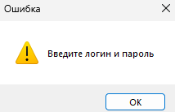
Рисунок 69 – Сообщение если есть пустое поле
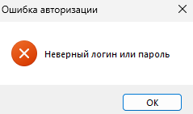
Рисунок 70 – Сообщение если есть неверное значение логина или пароля
Также были созданы юнит тесты, результаты их прохождения приведены на рисунке 71. Код приложен ниже.
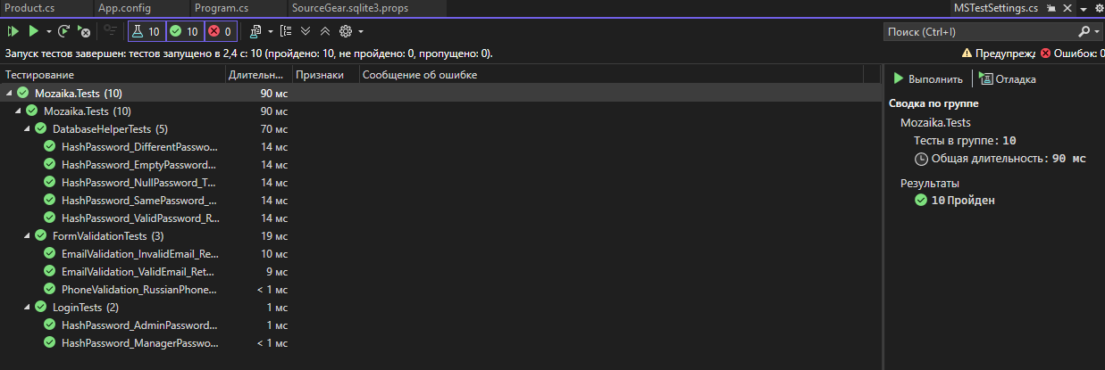
Рисунок 71 – Результат тестов
Код тестов:
DatabaseHelperTests
using Microsoft.VisualStudio.TestTools.UnitTesting;
using Mozaika.Models;
using System;

namespace Mozaika.Tests
{
[TestClass]
public class DatabaseHelperTests
{
[TestMethod]
public void HashPassword_ValidPassword_ReturnsHashedString()
{
string password = "testpassword123";

string hashed = DatabaseHelper.HashPassword(password);

Assert.IsNotNull(hashed, "Хэш не должен быть null");
Assert.IsFalse(string.IsNullOrEmpty(hashed), "Хэш не должен быть пустым");
Assert.AreNotEqual(password, hashed, "Хэш должен отличаться от оригинального пароля");
Assert.AreEqual(64, hashed.Length, "Хэш SHA256 должен быть 64 символа");
}

[TestMethod]
public void HashPassword_SamePassword_ReturnsSameHash()
{
string password = "testpassword";

string hash1 = DatabaseHelper.HashPassword(password);
string hash2 = DatabaseHelper.HashPassword(password);

Assert.AreEqual(hash1, hash2, "Один и тот же пароль должен давать одинаковый хэш");
}

[TestMethod]
public void HashPassword_DifferentPasswords_ReturnDifferentHashes()
{
string password1 = "password1";
string password2 = "password2";

string hash1 = DatabaseHelper.HashPassword(password1);
string hash2 = DatabaseHelper.HashPassword(password2);

Assert.AreNotEqual(hash1, hash2, "Разные пароли должны давать разные хэши");
}

[TestMethod]
public void HashPassword_EmptyPassword_ReturnsValidHash()
{
string password = "";

string hashed = DatabaseHelper.HashPassword(password);

Assert.IsNotNull(hashed, "Хэш пустого пароля не должен быть null");
Assert.AreEqual(64, hashed.Length, "Хэш пустого пароля должен быть 64 символа");
}

[TestMethod]
public void HashPassword_NullPassword_ThrowsException()
{
string password = null;

Assert.ThrowsException<ArgumentNullException>(() =>
DatabaseHelper.HashPassword(password));
}
}
}
FormValidationTests
using Microsoft.VisualStudio.TestTools.UnitTesting;
using System;

namespace Mozaika.Tests
{
[TestClass]
public class FormValidationTests
{
[TestMethod]
public void EmailValidation_ValidEmail_ReturnsTrue()
{
string email = "test@example.com";

bool isValid = IsValidEmail(email);

Assert.IsTrue(isValid, "Корректный email должен проходить валидацию");
}

[TestMethod]
public void EmailValidation_InvalidEmail_ReturnsFalse()
{
string email = "invalid-email";

bool isValid = IsValidEmail(email);

Assert.IsFalse(isValid, "Некорректный email не должен проходить валидацию");
}

[TestMethod]
public void PhoneValidation_RussianPhone_ReturnsTrue()
{
string phone = "+79991234567";

bool isValid = IsValidPhone(phone);

Assert.IsTrue(isValid, "Российский номер телефона должен проходить валидацию");
}

private bool IsValidEmail(string email)
{
if (string.IsNullOrWhiteSpace(email))
return false;

try
{
var addr = new System.Net.Mail.MailAddress(email);
return addr.Address == email;
}
catch
{
return false;
}
}

private bool IsValidPhone(string phone)
{
if (string.IsNullOrWhiteSpace(phone))
return false;
return phone.StartsWith("+7") && phone.Length == 12 && phone.Substring(1).All(char.IsDigit);
}
}
}

LoginTests.cs
using Microsoft.VisualStudio.TestTools.UnitTesting;
using Mozaika.Models;

namespace Mozaika.Tests
{
[TestClass]
public class LoginTests
{
[TestMethod]
public void HashPassword_AdminPassword_ReturnsCorrectHash()
{
string adminPassword = "admin123";

string hashed = DatabaseHelper.HashPassword(adminPassword);

Assert.IsNotNull(hashed);
Assert.AreEqual("240be518fabd2724ddb6f04eeb1da5967448d7e831c08c8fa822809f74c720a9",
hashed.ToLower(), "Хэш пароля admin123 должен соответствовать ожидаемому");
}

[TestMethod]
public void HashPassword_ManagerPassword_ReturnsValidHash()
{
string managerPassword = "manager123";

string hashed = DatabaseHelper.HashPassword(managerPassword);

Assert.IsNotNull(hashed);
Assert.AreEqual(64, hashed.Length);
}
}
}
Тема 6
Работа с GitHub
На рисунке 41 представлена изначальная структура проекта на компьютере. На рисунке 42 представлено создание .gitignore файла: настройка исключений для файлов сборки Visual Studio. На рисунке 43 представлено добавление файлов в отслеживание Git: команда git add . и результат git status.
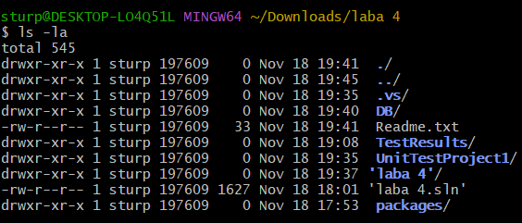
Рисунок 47 - Структура
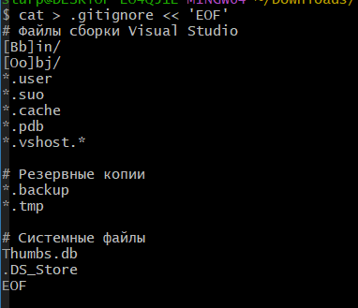
Рисунок 48 - gitignore файл

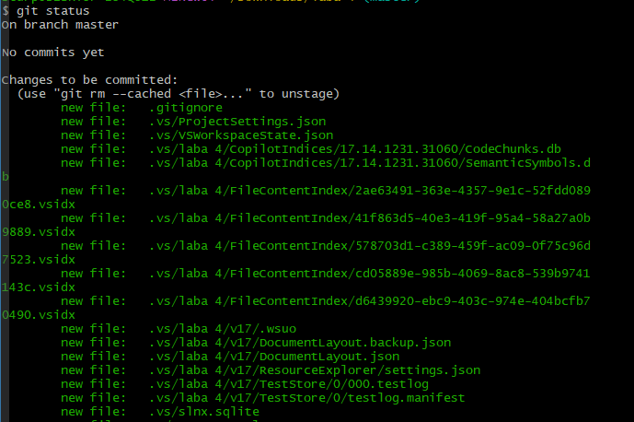
Рисунок 49 – Статус
На рисунке 44 представлено создание первого коммита: команда git commit с сообщением о проекте laba_4
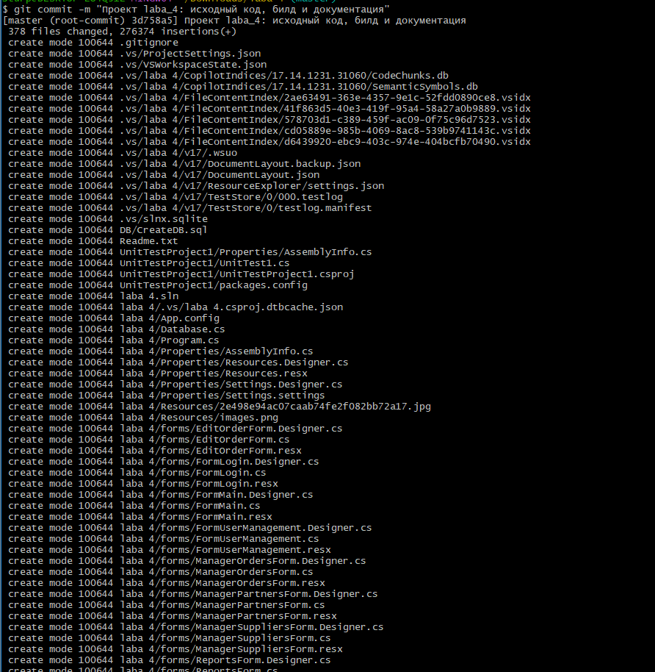
Рисунок 410 – Коммит
На рисунке 45 был создан репозиторий на странице GitHub. Далее на рисунке 46 изображено подключение удаленного репозитория: команда git remote add origin с URL GitHub.
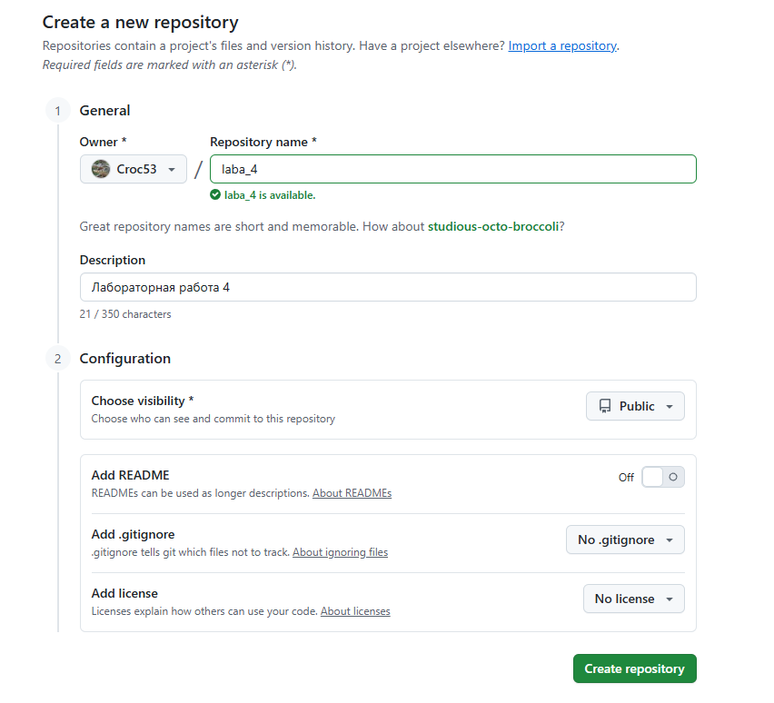
Рисунок 411 - Созданный репозиторий
Рисунок 412 - Подключение удаленного репозитория
На рисунке 47 представлена загрузка проекта на GitHub командой push
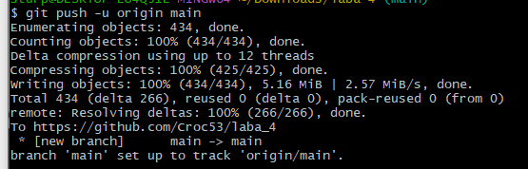
Рисунок 413 - Загрузка проекта на GitHub
На рисунке 48 представлен результат загрузки проекта на GitHub, на рисунках 49-51 представлены основные компоненты: скрипт БД, формы, тестирование, readme.
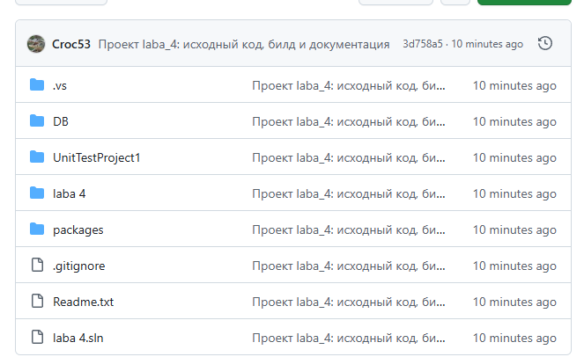
Рисунок 414 - Загруженный проект
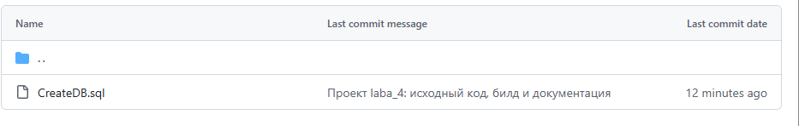
Рисунок 415 - Скрипт БД
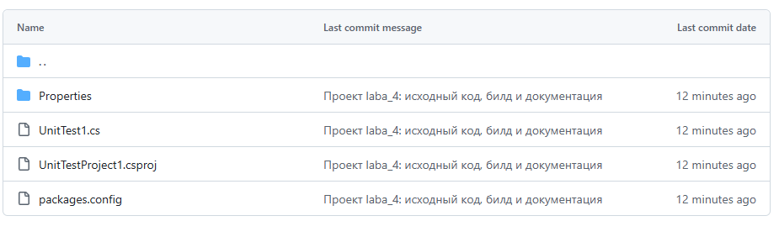
Рисунок 16 - Тестирование
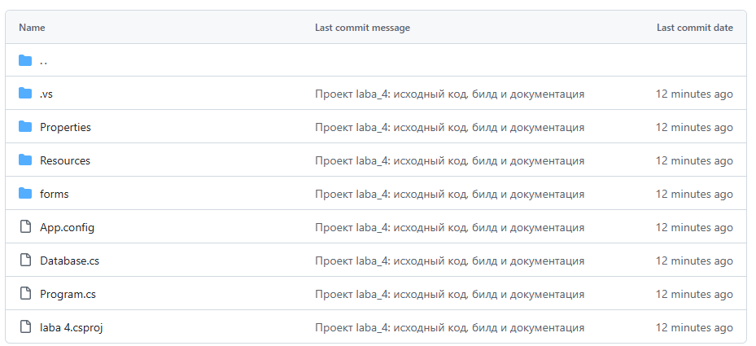
Рисунок 17 - Исходный код, формы
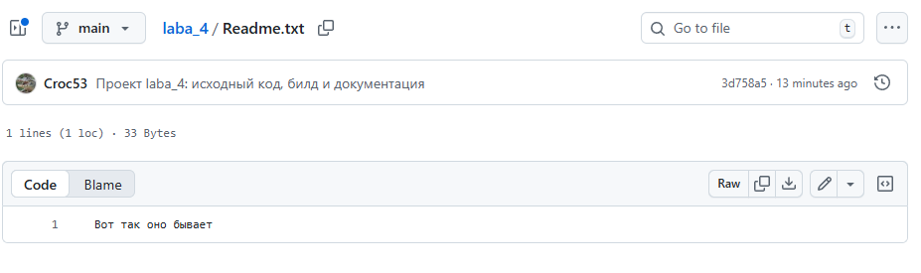
Рисунок 18 – Всё
ЗАКЛЮЧЕНИЕ
В рамках данной учебной практики была проделана полномасштабная работа по созданию системы управления производством "Мозаика", включающая все ключевые этапы жизненного цикла разработки программного обеспечения.
В ходе работы было успешно составлено Техническое Задание, проведено проектирование архитектуры приложения и реляционной базы данных, реализовано полнофункциональное клиентское приложение на платформе Windows Forms с использованием SQLite, проведено комплексное тестирование функционала и размещен исходный код в системе контроля версий Git.
Таким образом, все поставленные перед практикой задачи были выполнены в полном объёме. В результате был получен готовый программный продукт, решающий конкретные бизнес-задачи управления производственным предприятием, а также ценный практический опыт, охватывающий проектно-аналитическую деятельность, навыки программирования на C#, работу с базами данных, создание пользовательского интерфейса, написание юнит-тестов и документацию проекта.
Разработанная система "Мозаика" является законченным решением для автоматизации управления производством керамической плитки и может быть использована в качестве основы для дальнейшего развития и модификации. Потенциальные направления совершенствования включают добавление модуля аналитики и отчетности, интеграцию с системами складского учета, реализацию веб-версии на ASP.NET Core или переход на более современные технологии представления, такие как WPF или MAUI, а также расширение функционала производственного планирования и оптимизации загрузки оборудования.

СПИСОК ИСПОЛЬЗУЕМЫХ ИСТОЧНИКОВ
- Разработка desktop-приложений на C# и Windows Forms [Электронный ресурс] / Microsoft Documentation - Проверено: 09.05.2025. https://docs.microsoft.com/ru-ru/dotnet/desktop/winforms/
- Руководство по SQLite с .NET [Электронный ресурс] / SQLite Official Documentation - Проверено: 09.05.2025. https://www.sqlite.org/docs.html
- Паттерны проектирования и архитектура enterprise-приложений [Электронный ресурс] / Martin Fowler - Проверено: 09.05.2025. https://martinfowler.com/
- Юнит-тестирование в .NET с использованием MSTest [Электронный ресурс] / Microsoft Learn - Проверено: 09.05.2025. https://learn.microsoft.com/ru-ru/dotnet/core/testing/unit-testing-with-mstest
- Система контроля версий Git - официальная документация [Электронный ресурс] / Git SCM - Проверено: 09.05.2025. https://git-scm.com/doc

ПРИЛОЖЕНИЕ А
МИНИСТЕРСТВО ОБРАЗОВАНИЯ И НАУКИ РОССИЙСКОЙ ФЕДЕРАЦИИ
федеральное государственное автономное образовательное учреждение высшего образования
«Санкт-Петербургский политехнический университет Петра Великого»
(ФГАОУ ВО «СПбПУ»)
Институт среднего профессионального образования
УТВЕРЖДАЮ
Председатель ПЦК
___________Сынкова А. Д.
__. __. 2025
РАЗРАБОТКА СИСТЕМЫ УПРАВЛЕНИЯ ПРОИЗВОДСТВОМ «МОЗАИКА»
Техническое задание
Листов 6
ПРОВЕРИЛ
Преподаватель
___________ Хисамутдинова А.С.
__. __. 2025
ВЫПОЛНИЛ
Студент группы 22290907/1099
___________ Касиев Д. М.
__. __. 2025
2025
- ВВЕДЕНИЕ
  - Полное наименование программной разработки: Разработка системы управления производством «Мозаика».
  - Система оптимизации производства и продаж керамической плитки — это корпоративная информационная система, предназначенная для комплексной автоматизации ключевых бизнес-процессов производственной компании «Мозаика».
Система интегрирует управление:
  - партнёрами и поставщиками
  - заявками и заказами
  - материалами и складом
  - производством
  - сотрудниками и доступами
- ОСНОВАНИЯ ДЛЯ РАЗРАБОТКИ
  - Разработка ведётся на основании задания к учебной практике по профессиональному модулю ПМ.02 «Осуществления интеграции программных модулей» УП 02.01 «Учебная практика».
- НАЗНАЧЕНИЕ РАЗРАБОТКИ
  - Основное назначение программного продукта: система предназначена для автоматизирования управления производством, складом, партнерами и сотрудниками компании «Мозаика», для повышения эффективности продаж и снижения издержек.
  - Эксплуатационное назначение программного продукта: система предназначена для использования внутри компании.
- ТРЕБОВАНИЕ К РАЗРАБОТКЕ
  - Требования к функциональным характеристикам:
- Система должна быть интегрирована с базой данных SQLite;
- Система должна обеспечивать разделение ролей: администратор, менеджер, мастер производства;
- Система должна обеспечивать авторизацию пользователя согласно его роли с ограничением доступа к функционалу;
- Система должна включать подсистемы: продукция, материалы, поставщики, партнеры, заявки, производственные расчеты;
- Система должна сохранять историю реализации продукции каждым партнёром через автоматический учет завершенных заявок;
- Система должна позволять устанавливать и редактировать размер скидки для каждого партнёра на основе бизнес-логики;
- Система должна позволять менеджеру осуществлять поиск, регистрацию и редактирование данных о партнёрах с фильтрацией по статусу;
- Система должна предоставлять менеджеру возможность создавать заявки с выбором партнера, продукции и автоматическим расчетом сумм;
- Система должна предоставлять менеджеру возможность изменять статусы заявок (новая, согласована, оплачена, в производстве, завершена, отменена);
- Система должна обеспечивать просмотр детальной информации по каждой заявке с историей изменений статусов;
- Система должна предоставлять инструмент расчета производственных мощностей на основе типа продукции, типа материала и количества сырья;
- Система должна автоматически обновлять общий объем продаж партнера при изменении статусов связанных заявок;
- Система должна позволять управлять материалами: добавлять, редактировать, отслеживать текущие и минимальные запасы;
- Система должна позволять управлять поставщиками с ведением рейтинга качества и даты начала сотрудничества;
- Система должна позволять управлять продукцией: добавлять, редактировать, устанавливать цены и типы продукции;
- Система должна обеспечивать автоматическую синхронизацию данных между связанными модулями (материалы-поставщики, продукция-калькулятор);
- Система должна предоставлять базовую статистику по количеству партнеров, общему объему продаж и количеству заявок;
- Система должна позволять добавлять, редактировать, просматривать и удалять (деактивировать) информацию о продукции, материалах, поставщиках, партнёрах и заявках.
  - Требования к надежности:
- использование лицензированного программного обеспечения;
- проверка программы на наличие вирусов;
- организация обработки исключений;
- уведомления об ошибках;
- проверка корректности вводимых данных;
- обеспечение актуальности данных;
- обеспечение стабильной навигации между окнами.
  - Требования к составу и параметрам технических средств
Для нормального функционирования данной информационной системы необходим компьютер, клавиатура, мышь и следующие технические средства:
- процессор Intel или другой совместимый;
- объем свободной оперативной памяти ~500 Кб;
- объем необходимой памяти на жестком диске ~20Мб;
- стандартный VGA-монитор или совместимый;
- стандартная клавиатура;
- манипулятор «мышь».
  - Требования к информационной и программной совместимости
Для полноценного функционирования данной системы необходимо наличие операционной системы Microsoft Windows 10 или совместимой. Язык интерфейса – русский.
  - Требования к маркировке и упаковке
Исходный код должен быть структурирован в специальном репозитории. Исполняемые файлы, скрипты базы данных, а также прочие файлы, относящиеся к разработке, должны также храниться в специальной папке.
4.6 Специальные требования
Теоретическая часть включает описание предметной области задачи, анализ методов её решения, обзор и обоснование выбора средств программирования.
Практическая часть включает подробное описание проектирования программного модуля в составе системы, разработку, реализацию и тестирование.
- ТРЕБОВАНИЕ К ПРОГРАММНОЙ ДОКУМЕНТАЦИИ
  - Предварительный состав программной документации:
- Техническое задание;
- разрабатываемые программные модули должны быть самодокументированы, т.е. тексты программ должны содержать все необходимые комментарии;
- разрабатываемое программное обеспечение должно включать справочную систему.
- ТЕХНИКО-ЭКОНОМИЧЕСКИЕ ПОКАЗАТЕЛИ
Технико-экономические показатели не рассчитываются.
- СТАДИИ И ЭТАПЫ РАЗРАБОТКИ
Содержание стадии | Содержание этапа | Срок 2025 г. |  | Форма  отчетности
Содержание стадии | Содержание этапа | начало | конец | Форма  отчетности
Техническое задание | Составление и согласование технического задания | 10.11 | 11.11 | Утвержденное техническое задание
Эскизный проект | Разработка спецификаций | 12.11 | 13.11 | Спецификации программного обеспечения
Рабочий проект | Проектирование программы | 14.11 | 15.11 | Схема работы системы и спецификации компонентов
Рабочий проект | Составление программы | 17.11 | 18.11 | Программная документация
Рабочий проект | Комплексная интеграция и отладка системы | 19.11 | 20.11 | Протоколы тестирования, журналы ошибок
Приёмка | Проведение приемосдаточных испытаний | 21.11 | 22.11 | Протокол приемо-сдаточных испытаний
8 ПОРЯДОК КОНТРОЛЯ И ПРИЕМКИ
8.1 Порядок контроля
Контроль выполнения должен осуществляться руководителем учебной практики УП.02.01 в соответствие с п.7.
8.2 Порядок приемки
Приемка должна осуществляться с участием руководителя после проведения приемо-сдаточных испытаний. В результате защиты практического проекта должна быть выставлена оценка за практический проект.

Руководство по стилю
Все экранные формы пользовательского интерфейса должны иметь заголовок. Кроме того, на главной форме должен быть установлен логотип (представлен в ресурсах). Логотип не искажать: не менять изображение, пропорции изображения, цвет.
Для приложения должна быть установлена иконка (дана в ресурсах), если это реализуемо в рамках платформы.
Использовать шрифт Comic Sans MS.
В качестве основного фона используется белый цвет, дополнительного фона используется цвет #ABCFCE. Для акцентирования внимания пользователя на целевом действии интерфейса используйте цвет #546F94.
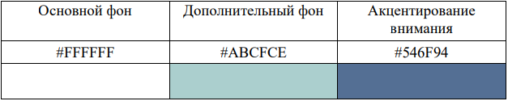

ПРИЛОЖЕНИЕ Б
Код DatabaseHelper:
using System;
using System.Security.Cryptography;
using System.Text;
using System.Data.SQLite;
using System.Configuration;

namespace Mozaika.Models
{
public class DatabaseHelper
{
private string connectionString;

public DatabaseHelper()
{
connectionString = ConfigurationManager.ConnectionStrings["DefaultConnection"].ConnectionString;
}

public SQLiteConnection GetConnection()
{
return new SQLiteConnection(connectionString);
}

public static void UpdatePartnerTotalSales(int partnerId)
{
try
{
var db = new DatabaseHelper();
using (var connection = db.GetConnection())
{
connection.Open();

string query = @"
UPDATE partners
SET total_sales = (
SELECT COALESCE(SUM(final_amount), 0)
FROM requests
WHERE partner_id = @partnerId
AND status IN ('оплачена', 'выполнена', 'завершена')
)
WHERE id = @partnerId";

using (var command = new SQLiteCommand(query, connection))
{
command.Parameters.AddWithValue("@partnerId", partnerId);
command.ExecuteNonQuery();
}
}
}
catch (Exception ex)
{
Console.WriteLine($"Ошибка обновления total_sales: {ex.Message}");
}
}

// Метод для хэширования пароля (SHA256)
public static string HashPassword(string password)
{
using (SHA256 sha256Hash = SHA256.Create())
{
byte[] bytes = sha256Hash.ComputeHash(Encoding.UTF8.GetBytes(password));

StringBuilder builder = new StringBuilder();
for (int i = 0; i < bytes.Length; i++)
{
builder.Append(bytes[i].ToString("x2"));
}
return builder.ToString();
}
}
}
}

Код ProductionCalculator:
using System;
using System.Data.SQLite;
using System.Windows.Forms;

namespace Mozaika.Models
{
public class ProductionCalculator
{
/// <summary>
/// Расчет количества продукции получаемой из указанного количества сырья
/// </summary>
/// <param name="productType">Тип продукции (напольная, настенная и т.д.)</param>
/// <param name="materialType">Тип материала (сырье, покрытие и т.д.)</param>
/// <param name="rawMaterialQuantity">Количество сырья</param>
/// <param name="productParam1">Параметр продукции 1 (длина в метрах)</param>
/// <param name="productParam2">Параметр продукции 2 (ширина в метрах)</param>
/// <returns>Количество продукции или -1 при ошибке</returns>
public int CalculateProductQuantity(string productType, string materialType,
int rawMaterialQuantity, double productParam1, double productParam2)
{
try
{
// Проверка входных параметров
if (string.IsNullOrEmpty(productType) || string.IsNullOrEmpty(materialType) ||
rawMaterialQuantity <= 0 || productParam1 <= 0 || productParam2 <= 0)
return -1;

// Получаем коэффициенты из БД
double productCoefficient = GetProductCoefficient(productType);
double lossPercentage = GetMaterialLossPercentage(materialType);

Console.WriteLine($"Коэффициент продукции '{productType}': {productCoefficient}");
Console.WriteLine($"Потери материала '{materialType}': {lossPercentage}%");

if (productCoefficient <= 0 || lossPercentage < 0)
{
MessageBox.Show($"Не найдены коэффициенты:\n• Тип продукции: {productType}\n• Тип материала: {materialType}\n\nПожалуйста, проверьте настройки коэффициентов в базе данных.",
"Ошибка коэффициентов");
return -1;
}

// Расчет: площадь плитки × коэффициент типа продукции
double area = productParam1 * productParam2; // площадь в м²
double rawMaterialPerUnit = area * productCoefficient;

Console.WriteLine($"Площадь плитки: {area:0.000} м²");
Console.WriteLine($"Сырьё на единицу: {rawMaterialPerUnit:0.000} кг");

if (rawMaterialPerUnit <= 0)
return -1;

// Учет потерь: эффективное количество сырья = общее количество × (1 - % потерь)
double effectiveRawMaterial = rawMaterialQuantity * (1 - lossPercentage / 100);

// Расчет: эффективное сырьё / сырьё на единицу продукции
int productQuantity = (int)Math.Floor(effectiveRawMaterial / rawMaterialPerUnit);

Console.WriteLine($"Эффективное сырьё: {effectiveRawMaterial:0} кг");
Console.WriteLine($"Результат расчета: {productQuantity} шт.");

return productQuantity > 0 ? productQuantity : 0;
}
catch (Exception ex)
{
MessageBox.Show($"Ошибка расчета: {ex.Message}\n\nДетали: {ex.StackTrace}", "Ошибка расчета");
return -1;
}
}

private double GetProductCoefficient(string productType)
{
try
{
var db = new DatabaseHelper();
using (var connection = db.GetConnection())
{
connection.Open();
string query = "SELECT coefficient FROM product_type_coefficients WHERE product_type = @productType";

using (var command = new SQLiteCommand(query, connection))
{
command.Parameters.AddWithValue("@productType", productType);
var result = command.ExecuteScalar();

return result != null ? Convert.ToDouble(result) : -1;
}
}
}
catch
{
return -1;
}
}

private double GetMaterialLossPercentage(string materialType)
{
try
{
var db = new DatabaseHelper();
using (var connection = db.GetConnection())
{
connection.Open();
string query = "SELECT loss_percentage FROM material_loss_percentages WHERE material_type = @materialType";

using (var command = new SQLiteCommand(query, connection))
{
command.Parameters.AddWithValue("@materialType", materialType);
var result = command.ExecuteScalar();

return result != null ? Convert.ToDouble(result) : -1;
}
}
}
catch
{
return -1;
}
}
}
}

Код Program:
using System;
using System.Windows.Forms;
using Mozaika.Forms;

namespace Mozaika
{
internal static class Program
{
public static int CurrentUserId { get; set; }
public static string CurrentUserRole { get; set; }
public static string CurrentUsername { get; set; }
public static string CurrentUserFullName { get; set; }

[STAThread]
static void Main()
{
Application.EnableVisualStyles();
Application.SetCompatibleTextRenderingDefault(false);

using (LoginForm loginForm = new LoginForm())
{
if (loginForm.ShowDialog() == DialogResult.OK)
{
CurrentUserId = loginForm.CurrentUserId;
CurrentUserRole = loginForm.CurrentUserRole;
CurrentUsername = loginForm.CurrentUsername;
CurrentUserFullName = loginForm.CurrentUserFullName;

Application.Run(new MainForm());
}
else
{
Application.Exit();
}
}
}
}
}

Код MainForm:
using Mozaika.Forms;
using Mozaika.Models;
using System;
using System.Collections.Generic;
using System.ComponentModel;
using System.Data;
using System.Data.SQLite;
using System.Drawing;
using System.Linq;
using System.Text;
using System.Threading.Tasks;
using System.Windows.Forms;

namespace Mozaika
{
public partial class MainForm : Form
{
public MainForm()
{
InitializeComponent();
ApplyStyle();
SetupAccessByRole();
InitializeDashboard();
this.dataGridRequests.DataError += new System.Windows.Forms.DataGridViewDataErrorEventHandler(this.dataGridRequests_DataError);
this.dataGridRequests.CellFormatting += new System.Windows.Forms.DataGridViewCellFormattingEventHandler(this.dataGridRequests_CellFormatting);
FixAllPartnersSalesData();
}

private void InitializeDashboard()
{
// таймер для часов
timerClock.Interval = 1000; // 1 секунда
timerClock.Tick += timerClock_Tick;
timerClock.Start();

UpdateTime();
LoadDashboardData();
}

private void ApplyStyle()
{
// Стиль формы
this.BackColor = Color.White;
this.Font = new Font("Comic Sans MS", 9);
this.Text = "Система управления производством Мозаика";

// Стиль TabControl
mainTabControl.Font = new Font("Comic Sans MS", 9);

// Стиль StatusStrip
statusStrip.BackColor = Color.FromArgb(171, 207, 206); // #ABCFCE
statusStrip.Font = new Font("Comic Sans MS", 8);

// Стиль MenuStrip
mainMenu.BackColor = Color.FromArgb(171, 207, 206); // #ABCFCE
mainMenu.Font = new Font("Comic Sans MS", 9);

// Стиль для вкладки материалов
btnAddMaterial.BackColor = Color.FromArgb(84, 111, 148); // #546F94
btnAddMaterial.ForeColor = Color.White;
btnAddMaterial.Font = new Font("Comic Sans MS", 9, FontStyle.Bold);

btnEditMaterial.BackColor = Color.FromArgb(84, 111, 148); // #546F94
btnEditMaterial.ForeColor = Color.White;
btnEditMaterial.Font = new Font("Comic Sans MS", 9, FontStyle.Bold);

btnRefreshMaterials.BackColor = Color.FromArgb(171, 207, 206); // #ABCFCE

dataGridMaterials.Font = new Font("Comic Sans MS", 8);

// Стиль для интерфейса расчета
comboProductType.Font = new Font("Comic Sans MS", 9);
comboProductType.BackColor = Color.FromArgb(171, 207, 206);

comboMaterialType.Font = new Font("Comic Sans MS", 9);
comboMaterialType.BackColor = Color.FromArgb(171, 207, 206);

txtRawMaterial.BackColor = Color.FromArgb(171, 207, 206);
txtLength.BackColor = Color.FromArgb(171, 207, 206);
txtWidth.BackColor = Color.FromArgb(171, 207, 206);

btnCalculate.BackColor = Color.FromArgb(84, 111, 148);
btnCalculate.ForeColor = Color.White;
btnCalculate.Font = new Font("Comic Sans MS", 9, FontStyle.Bold);

// Стиль для новых кнопок на вкладке заявок
btnCreateRequest.BackColor = Color.FromArgb(84, 111, 148);
btnCreateRequest.ForeColor = Color.White;
btnCreateRequest.Font = new Font("Comic Sans MS", 9, FontStyle.Bold);

btnDeleteRequest.BackColor = Color.FromArgb(200, 80, 80); // Красный для удаления
btnDeleteRequest.ForeColor = Color.White;
btnDeleteRequest.Font = new Font("Comic Sans MS", 9, FontStyle.Bold);

btnSearch.BackColor = Color.FromArgb(171, 207, 206);
btnSearch.Font = new Font("Comic Sans MS", 9);

txtSearch.BackColor = Color.FromArgb(171, 207, 206);

btnAddSupplier.BackColor = Color.FromArgb(84, 111, 148);
btnAddSupplier.ForeColor = Color.White;
btnAddSupplier.Font = new Font("Comic Sans MS", 9, FontStyle.Bold);

btnEditSupplier.BackColor = Color.FromArgb(84, 111, 148);
btnEditSupplier.ForeColor = Color.White;
btnEditSupplier.Font = new Font("Comic Sans MS", 9, FontStyle.Bold);

btnAddProduct.BackColor = Color.FromArgb(84, 111, 148);
btnAddProduct.ForeColor = Color.White;
btnAddProduct.Font = new Font("Comic Sans MS", 9, FontStyle.Bold);

btnEditProduct.BackColor = Color.FromArgb(84, 111, 148);
btnEditProduct.ForeColor = Color.White;
btnEditProduct.Font = new Font("Comic Sans MS", 9, FontStyle.Bold);

// Стиль для вкладки партнеров
btnAddPartner.BackColor = Color.FromArgb(84, 111, 148);
btnAddPartner.ForeColor = Color.White;
btnAddPartner.Font = new Font("Comic Sans MS", 9, FontStyle.Bold);

btnEditPartner.BackColor = Color.FromArgb(84, 111, 148);
btnEditPartner.ForeColor = Color.White;
btnEditPartner.Font = new Font("Comic Sans MS", 9, FontStyle.Bold);

btnDeletePartner.BackColor = Color.FromArgb(200, 80, 80);
btnDeletePartner.ForeColor = Color.White;
btnDeletePartner.Font = new Font("Comic Sans MS", 9, FontStyle.Bold);

btnRefreshPartners.BackColor = Color.FromArgb(171, 207, 206);
btnViewPartnerSales.BackColor = Color.FromArgb(171, 207, 206);
btnRefreshProducts.BackColor = Color.FromArgb(171, 207, 206);

btnSearch.BackColor = Color.FromArgb(171, 207, 206);
txtSearch.BackColor = Color.FromArgb(171, 207, 206);
comboStatusFilter.BackColor = Color.FromArgb(171, 207, 206);

// Стиль для кнопок удаления
btnDeleteMaterial.BackColor = Color.FromArgb(200, 80, 80); // Красный
btnDeleteMaterial.ForeColor = Color.White;
btnDeleteMaterial.Font = new Font("Comic Sans MS", 9, FontStyle.Bold);

btnDeleteSupplier.BackColor = Color.FromArgb(200, 80, 80);
btnDeleteSupplier.ForeColor = Color.White;
btnDeleteSupplier.Font = new Font("Comic Sans MS", 9, FontStyle.Bold);

btnDeleteProduct.BackColor = Color.FromArgb(200, 80, 80);
btnDeleteProduct.ForeColor = Color.White;
btnDeleteProduct.Font = new Font("Comic Sans MS", 9, FontStyle.Bold);
}

private void SetupAccessByRole()
{
string role = Program.CurrentUserRole;
string username = Program.CurrentUsername;
string fullName = Program.CurrentUserFullName;

statusUser.Text = $"Пользователь: {username}";
statusRole.Text = $"Роль: {role}";

switch (role.ToLower())
{
case "admin":
statusAccess.Text = "Режим: Полный доступ";
break;

case "manager":
statusAccess.Text = "Режим: Менеджер";
mainTabControl.TabPages.Remove(tabPageMaterials);
mainTabControl.TabPages.Remove(tabPageSuppliers);
break;

case "production":
statusAccess.Text = "Режим: Мастер производства";
mainTabControl.TabPages.Remove(tabPagePartners);
mainTabControl.TabPages.Remove(tabPageRequests);
break;

default:
statusAccess.Text = "Режим: Ограниченный доступ";
for (int i = mainTabControl.TabCount - 1; i > 0; i--)
{
if (mainTabControl.TabPages[i] != tabPageDashboard)
mainTabControl.TabPages.RemoveAt(i);
}
break;
}
}

private void menuExit_Click(object sender, EventArgs e)
{
if (MessageBox.Show("Выйти из системы?", "Подтверждение",
MessageBoxButtons.YesNo, MessageBoxIcon.Question) == DialogResult.Yes)
{
Application.Exit();
}
}

private void menuAbout_Click(object sender, EventArgs e)
{
MessageBox.Show("Система управления производством 'Мозаика'\nВерсия 1.0",
"О программе", MessageBoxButtons.OK, MessageBoxIcon.Information);
}

private void MainForm_Load(object sender, EventArgs e)
{
// Загрузка данных для текущей вкладки
LoadCurrentTabData();
}

private void mainTabControl_SelectedIndexChanged(object sender, EventArgs e)
{
// При переключении вкладки загрузка данных
LoadCurrentTabData();
}

private void LoadCurrentTabData()
{
switch (mainTabControl.SelectedTab.Name)
{
case "tabPageDashboard":
LoadDashboardData();
break;
case "tabPageMaterials":
LoadMaterialsData();
break;
case "tabPageSuppliers":
LoadSuppliersData();
break;
case "tabPagePartners":
LoadPartnersData();
break;
}
}

private void LoadPartnersData()
{
try
{
var db = new DatabaseHelper();
using (var connection = db.GetConnection())
{
connection.Open();

string query = @"
SELECT
id,
name,
inn,
phone,
email,
current_discount,
total_sales,
status,
contact_person,
address
FROM partners
WHERE 1=1";

// Фильтр по статусу
if (comboStatusFiltert.SelectedIndex > 0)
{
string status = comboStatusFiltert.SelectedItem.ToString();
query += " AND status = @status";
}

// Поиск
if (!string.IsNullOrEmpty(txtSearcht.Text.Trim()))
{
query += " AND (name LIKE @search OR inn LIKE @search OR contact_person LIKE @search)";
}

query += " ORDER BY name";

using (var command = new SQLiteCommand(query, connection))
{
if (comboStatusFiltert.SelectedIndex > 0)
{
command.Parameters.AddWithValue("@status", comboStatusFiltert.SelectedItem.ToString());
}

if (!string.IsNullOrEmpty(txtSearcht.Text.Trim()))
{
command.Parameters.AddWithValue("@search", $"%{txtSearcht.Text.Trim()}%");
}

using (var adapter = new SQLiteDataAdapter(command))
{
DataTable dt = new DataTable();
adapter.Fill(dt);

dataGridPartners.AutoGenerateColumns = false;

dataGridPartners.DataSource = dt;

if (dataGridPartners.Columns.Contains("colPartnerName"))
dataGridPartners.Columns["colPartnerName"].DataPropertyName = "name";

if (dataGridPartners.Columns.Contains("colPartnerINN"))
dataGridPartners.Columns["colPartnerINN"].DataPropertyName = "inn";

if (dataGridPartners.Columns.Contains("colPartnerPhone"))
dataGridPartners.Columns["colPartnerPhone"].DataPropertyName = "phone";

if (dataGridPartners.Columns.Contains("colPartnerEmail"))
dataGridPartners.Columns["colPartnerEmail"].DataPropertyName = "email";

if (dataGridPartners.Columns.Contains("colPartnerDiscount"))
dataGridPartners.Columns["colPartnerDiscount"].DataPropertyName = "current_discount";

if (dataGridPartners.Columns.Contains("colPartnerTotalSales"))
dataGridPartners.Columns["colPartnerTotalSales"].DataPropertyName = "total_sales";

if (dataGridPartners.Columns.Contains("colPartnerStatus"))
dataGridPartners.Columns["colPartnerStatus"].DataPropertyName = "status";

UpdatePartnersStats(dt.Rows.Count);
}
}
}
}
catch (Exception ex)
{
MessageBox.Show($"Ошибка загрузки партнеров: {ex.Message}", "Ошибка");
}
}

// Обновление статистики
private void UpdatePartnersStats(int totalPartners)
{
try
{
var db = new DatabaseHelper();
using (var connection = db.GetConnection())
{
connection.Open();

string statsQuery = @"
SELECT
COUNT(*) as total_partners,
SUM(total_sales) as total_sales
FROM partners
WHERE status = 'active'";

using (var command = new SQLiteCommand(statsQuery, connection))
using (var reader = command.ExecuteReader())
{
if (reader.Read())
{
int activePartners = reader.GetInt32(0);
decimal totalSales = reader.IsDBNull(1) ? 0 : reader.GetDecimal(1);

lblPartnersCount.Text = $"Всего партнеров: {totalPartners} (Активных: {activePartners})";
lblTotalSales.Text = $"Общий объем продаж: {totalSales:N2} руб.";
}
}
}
}
catch (Exception ex)
{
lblPartnersCount.Text = $"Всего партнеров: {totalPartners}";
}
}

// Загрузка фильтров статусов
private void LoadPartnerStatusFilters()
{
comboStatusFiltert.Items.Clear();
comboStatusFiltert.Items.Add("Все статусы");
comboStatusFiltert.Items.Add("active");
comboStatusFiltert.Items.Add("inactive");
comboStatusFiltert.SelectedIndex = 0;
}

private void LoadDashboardData()
{
try
{
// Приветствие с полным именем
lblWelcome.Text = $"Добро пожаловать, {Program.CurrentUserFullName}!";

// Статистика
string stats = $"Статистика системы:\n";
stats += $"• Пользователь: {Program.CurrentUsername}\n";
stats += $"• ФИО: {Program.CurrentUserFullName}\n";
stats += $"• Роль: {Program.CurrentUserRole}\n";
stats += $"• Дата: {DateTime.Now:dd.MM.yyyy}";

lblStats.Text = stats;

LoadAlertsByRole();
}
catch (Exception ex)
{
MessageBox.Show($"Ошибка загрузки дашборда: {ex.Message}");
}
}

private void LoadAlertsByRole()
{
DataTable dt = new DataTable();
dt.Columns.Add("Тип", typeof(string));
dt.Columns.Add("Сообщение", typeof(string));
dt.Columns.Add("Дата", typeof(string));

string role = Program.CurrentUserRole.ToLower();

// Общие уведомления для всех
dt.Rows.Add("ℹ️", "Система запущена", DateTime.Now.ToString("dd.MM.yyyy"));

// Уведомления по ролям
switch (role)
{
case "admin":
dt.Rows.Add("", "Административный доступ", DateTime.Now.ToString("dd.MM.yyyy"));
dt.Rows.Add("", "Низкий запас материалов", DateTime.Now.ToString("dd.MM.yyyy"));
dt.Rows.Add("", "Требуется проверка заявок", DateTime.Now.ToString("dd.MM.yyyy"));
break;

case "manager":
dt.Rows.Add("", "Новые заявки от партнеров", DateTime.Now.ToString("dd.MM.yyyy"));
dt.Rows.Add("", "Статистика продаж готова", DateTime.Now.ToString("dd.MM.yyyy"));
dt.Rows.Add("", "Партнеры ожидают ответа", DateTime.Now.ToString("dd.MM.yyyy"));
break;

case "production":
dt.Rows.Add("", "Низкий запас материалов", DateTime.Now.ToString("dd.MM.yyyy"));
dt.Rows.Add("", "Производственный план", DateTime.Now.ToString("dd.MM.yyyy"));
dt.Rows.Add("", "Требуется заказ сырья", DateTime.Now.ToString("dd.MM.yyyy"));
break;
}

dataGridAlerts.DataSource = dt;
}

private void LoadMaterialsData()
{
try
{
var db = new DatabaseHelper();
using (var connection = db.GetConnection())
{
connection.Open();

string query = @"
SELECT
m.name as material_name,
m.material_type,
m.current_stock,
m.min_stock,
m.unit,
m.price_per_unit,
s.name as supplier_name,
m.id -- оставляем ID для связи, но не будем его показывать
FROM materials m
LEFT JOIN suppliers s ON m.supplier_id = s.id
WHERE m.status = 'active'
ORDER BY m.name";

using (var command = new SQLiteCommand(query, connection))
using (var reader = command.ExecuteReader())
{
DataTable dt = new DataTable();
dt.Columns.Add("material_name", typeof(string));
dt.Columns.Add("material_type", typeof(string));
dt.Columns.Add("current_stock", typeof(int));
dt.Columns.Add("min_stock", typeof(int));
dt.Columns.Add("unit", typeof(string));
dt.Columns.Add("price_per_unit", typeof(decimal));
dt.Columns.Add("supplier_name", typeof(string));
dt.Columns.Add("material_id", typeof(int)); // скрытый ID

while (reader.Read())
{
dt.Rows.Add(
reader["material_name"],
reader["material_type"],
reader["current_stock"],
reader["min_stock"],
reader["unit"],
reader["price_per_unit"],
reader["supplier_name"],
reader["id"]
);
}

dataGridMaterials.AutoGenerateColumns = false;

SetupMaterialsGridColumns();

dataGridMaterials.DataSource = dt;

// Счетчик
lblMaterialsCount.Text = $"Всего материалов: {dt.Rows.Count}";
}
}
}
catch (Exception ex)
{
MessageBox.Show($"Ошибка загрузки материалов: {ex.Message}", "Ошибка");
}
}

private void SetupMaterialsGridColumns()
{
dataGridMaterials.Columns.Clear();

dataGridMaterials.Columns.Add(new DataGridViewTextBoxColumn()
{
Name = "colMaterialName",
HeaderText = "Наименование",
DataPropertyName = "material_name",
Width = 150,
ReadOnly = true
});

dataGridMaterials.Columns.Add(new DataGridViewTextBoxColumn()
{
Name = "colMaterialType",
HeaderText = "Тип",
DataPropertyName = "material_type",
Width = 100,
ReadOnly = true
});

dataGridMaterials.Columns.Add(new DataGridViewTextBoxColumn()
{
Name = "colCurrentStock",
HeaderText = "Текущий запас",
DataPropertyName = "current_stock",
Width = 90,
ReadOnly = true
});

dataGridMaterials.Columns.Add(new DataGridViewTextBoxColumn()
{
Name = "colMinStock",
HeaderText = "Мин. запас",
DataPropertyName = "min_stock",
Width = 80,
ReadOnly = true
});

dataGridMaterials.Columns.Add(new DataGridViewTextBoxColumn()
{
Name = "colUnit",
HeaderText = "Ед. изм.",
DataPropertyName = "unit",
Width = 70,
ReadOnly = true
});

dataGridMaterials.Columns.Add(new DataGridViewTextBoxColumn()
{
Name = "colPrice",
HeaderText = "Цена",
DataPropertyName = "price_per_unit",
Width = 80,
ReadOnly = true
});

dataGridMaterials.Columns.Add(new DataGridViewTextBoxColumn()
{
Name = "colSupplier",
HeaderText = "Поставщик",
DataPropertyName = "supplier_name",
Width = 120,
ReadOnly = true
});

// Настройки таблицы
dataGridMaterials.AllowUserToAddRows = false;
dataGridMaterials.AllowUserToDeleteRows = false;
dataGridMaterials.SelectionMode = DataGridViewSelectionMode.FullRowSelect;
}

private void LoadSuppliersData()
{
try
{
var db = new DatabaseHelper();
using (var connection = db.GetConnection())
{
connection.Open();

dataGridSuppliers.Rows.Clear();

string query = @"
SELECT s.name, s.quality_rating, s.start_date, s.contact_person, s.phone
FROM suppliers s
WHERE s.status = 'active'";

// Фильтрация по материалу
if (comboMaterials.SelectedIndex > 0)
{
var material = (MaterialItem)comboMaterials.SelectedItem;
query += @" AND s.id IN (
SELECT supplier_id FROM materials
WHERE id = @materialId AND status = 'active'
)";
}

query += " ORDER BY s.quality_rating DESC, s.name";

using (var command = new SQLiteCommand(query, connection))
{
if (comboMaterials.SelectedIndex > 0)
{
var material = (MaterialItem)comboMaterials.SelectedItem;
command.Parameters.AddWithValue("@materialId", material.Id);
}

using (var reader = command.ExecuteReader())
{
while (reader.Read())
{
dataGridSuppliers.Rows.Add(
reader["name"],
reader["quality_rating"],
reader["start_date"] == DBNull.Value ? "Не указана" : Convert.ToDateTime(reader["start_date"]).ToString("dd.MM.yyyy"),
reader["contact_person"],
reader["phone"]
);
}
}
}
}

if (comboMaterials.SelectedIndex == 0)
lblSelectedMaterial.Text = "Все поставщики";
else
lblSelectedMaterial.Text = $"Поставщики материала: {comboMaterials.Text}";
}
catch (Exception ex)
{
MessageBox.Show($"Ошибка загрузки поставщиков: {ex.Message}", "Ошибка");
}
}

private void RefreshMaterialComboBox()
{
try
{
object selectedItem = comboMaterials.SelectedItem;

comboMaterials.Items.Clear();
comboMaterials.Items.Add("Все материалы");

var db = new DatabaseHelper();
using (var connection = db.GetConnection())
{
connection.Open();
string query = "SELECT id, name FROM materials WHERE status = 'active' ORDER BY name";

using (var command = new SQLiteCommand(query, connection))
using (var reader = command.ExecuteReader())
{
while (reader.Read())
{
comboMaterials.Items.Add(new MaterialItem
{
Id = reader.GetInt32(0),
Name = reader.GetString(1)
});
}
}
}

if (selectedItem != null)
{
comboMaterials.SelectedItem = selectedItem;
}
else
{
comboMaterials.SelectedIndex = 0;
}
}
catch (Exception ex)
{
MessageBox.Show($"Ошибка обновления списка материалов: {ex.Message}", "Ошибка");
}
}

private void timerClock_Tick(object sender, EventArgs e)
{
UpdateTime();
}

private void UpdateTime()
{
statusTime.Text = $"Время: {DateTime.Now:HH:mm:ss}";
}

private void btnAddMaterial_Click(object sender, EventArgs e)
{
using (var form = new MaterialForm())
{
if (form.ShowDialog() == DialogResult.OK)
{
LoadMaterialsData();
RefreshMaterialComboBox();
RefreshMaterialTypesComboBox();
}
}
}

private void btnEditMaterial_Click(object sender, EventArgs e)
{
if (dataGridMaterials.CurrentRow == null || dataGridMaterials.CurrentRow.Index < 0)
{
MessageBox.Show("Выберите материал для редактирования", "Информация");
return;
}

var selectedRowIndex = dataGridMaterials.CurrentRow.Index;
var dataTable = (DataTable)dataGridMaterials.DataSource;
var materialId = Convert.ToInt32(dataTable.Rows[selectedRowIndex]["material_id"]);

using (var form = new MaterialForm(materialId))
{
if (form.ShowDialog() == DialogResult.OK)
{
LoadMaterialsData();
RefreshMaterialComboBox();
RefreshMaterialTypesComboBox();
}
}
}

private void RefreshMaterialTypesComboBox()
{
try
{
string currentSelection = comboMaterialType.Text;

comboMaterialType.Items.Clear();

var db = new DatabaseHelper();
using (var connection = db.GetConnection())
{
connection.Open();
string query = "SELECT DISTINCT material_type FROM materials WHERE status = 'active' ORDER BY material_type";

using (var command = new SQLiteCommand(query, connection))
using (var reader = command.ExecuteReader())
{
while (reader.Read())
{
comboMaterialType.Items.Add(reader["material_type"].ToString());
}
}
}

if (!string.IsNullOrEmpty(currentSelection) && comboMaterialType.Items.Contains(currentSelection))
{
comboMaterialType.SelectedItem = currentSelection;
}
else if (comboMaterialType.Items.Count > 0)
{
comboMaterialType.SelectedIndex = 0;
}

Console.WriteLine($"Обновлен комбобокс типов материалов. Элементов: {comboMaterialType.Items.Count}");
}
catch (Exception ex)
{
MessageBox.Show($"Ошибка обновления типов материалов: {ex.Message}", "Ошибка");
}
}

private void btnRefreshMaterials_Click(object sender, EventArgs e)
{
LoadMaterialsData();
}

private void tabPageMaterials_Enter(object sender, EventArgs e)
{
LoadMaterialsData();

if (mainTabControl.SelectedTab == tabPageSuppliers)
{
RefreshMaterialComboBox();
}
}

private void dataGridMaterials_CellDoubleClick(object sender, DataGridViewCellEventArgs e)
{
if (e.RowIndex >= 0 && e.ColumnIndex >= 0)
{
btnEditMaterial_Click(sender, e);
}
}

private void TabPageSuppliers_Enter(object sender, EventArgs e)
{
if (comboMaterials.Items.Count == 0)
{
LoadMaterialsComboBox();
}

RefreshMaterialTypesComboBox();

LoadCalculationDataForSuppliers();

LoadSuppliersData();
}

// Метод для загрузки данных калькулятора
private void LoadCalculationDataForSuppliers()
{
try
{
if (comboProductType.Items.Count == 0)
{
LoadProductTypesComboBox();
}
}
catch (Exception ex)
{
MessageBox.Show($"Ошибка загрузки данных для калькулятора: {ex.Message}", "Ошибка");
}
}

private void LoadMaterialsComboBox()
{
try
{
comboMaterials.Items.Clear();
comboMaterials.Items.Add("Все материалы");

var db = new DatabaseHelper();
using (var connection = db.GetConnection())
{
connection.Open();
string query = "SELECT id, name FROM materials WHERE status = 'active' ORDER BY name";

using (var command = new SQLiteCommand(query, connection))
using (var reader = command.ExecuteReader())
{
while (reader.Read())
{
comboMaterials.Items.Add(new MaterialItem
{
Id = reader.GetInt32(0),
Name = reader.GetString(1)
});
}
}
}

comboMaterials.SelectedIndex = 0;
}
catch (Exception ex)
{
MessageBox.Show($"Ошибка загрузки материалов: {ex.Message}", "Ошибка");
}
}

// Вспомогательный класс для комбобокса
public class MaterialItem
{
public int Id { get; set; }
public string Name { get; set; }

public override string ToString()
{
return Name;
}
}

private void btnRefreshSuppliers_Click(object sender, EventArgs e)
{
LoadSuppliersData();
}

private void comboMaterials_SelectedIndexChanged(object sender, EventArgs e)
{
LoadSuppliersData();
}

// Загрузка данных для интерфейса расчета
private void LoadCalculationData()
{
LoadProductTypesComboBox();
LoadMaterialTypesComboBox();
LoadMaterialsComboBox();
}

// Загрузка типов продукции из БД
private void LoadProductTypesComboBox()
{
try
{
comboProductType.Items.Clear();

var db = new DatabaseHelper();
using (var connection = db.GetConnection())
{
connection.Open();
string query = "SELECT DISTINCT product_type FROM products WHERE status = 'active' ORDER BY product_type";

using (var command = new SQLiteCommand(query, connection))
using (var reader = command.ExecuteReader())
{
while (reader.Read())
{
comboProductType.Items.Add(reader["product_type"].ToString());
}
}
}

if (comboProductType.Items.Count == 0)
{
comboProductType.Items.AddRange(new string[] {
"Напольная плитка", "Настенная плитка", "Декоративная плитка", "Бордюр"
});
}

if (comboProductType.Items.Count > 0)
comboProductType.SelectedIndex = 0;
}
catch (Exception ex)
{
MessageBox.Show($"Ошибка загрузки типов продукции: {ex.Message}", "Ошибка");

comboProductType.Items.Clear();
comboProductType.Items.AddRange(new string[] {
"Напольная плитка", "Настенная плитка", "Декоративная плитка", "Бордюр"
});
if (comboProductType.Items.Count > 0)
comboProductType.SelectedIndex = 0;
}
}

// Загрузка типов материалов из БД
private void LoadMaterialTypesComboBox()
{
try
{
comboMaterialType.Items.Clear();

var db = new DatabaseHelper();
using (var connection = db.GetConnection())
{
connection.Open();
string query = "SELECT DISTINCT material_type FROM materials WHERE status = 'active' ORDER BY material_type";

using (var command = new SQLiteCommand(query, connection))
using (var reader = command.ExecuteReader())
{
while (reader.Read())
{
comboMaterialType.Items.Add(reader["material_type"].ToString());
}
}
}

if (comboMaterialType.Items.Count == 0)
{
comboMaterialType.Items.AddRange(new string[] {
"Сырье", "Пигмент", "Краситель", "Клей",
"Защитное покрытие", "Упаковка", "Вспомогательные материалы"
});
}

if (comboMaterialType.Items.Count > 0)
comboMaterialType.SelectedIndex = 0;

Console.WriteLine($"Загружено типов материалов: {comboMaterialType.Items.Count}");
}
catch (Exception ex)
{
MessageBox.Show($"Ошибка загрузки типов материалов: {ex.Message}", "Ошибка");

comboMaterialType.Items.Clear();
comboMaterialType.Items.AddRange(new string[] {
"Сырье", "Пигмент", "Краситель", "Клей",
"Защитное покрытие", "Упаковка", "Вспомогательные материалы"
});
if (comboMaterialType.Items.Count > 0)
comboMaterialType.SelectedIndex = 0;
}
}

private void btnCalculate_Click(object sender, EventArgs e)
{
CalculateProduction();
}

// Основной метод расчета
private void CalculateProduction()
{
try
{
// Проверка введенных данных
if (comboProductType.SelectedItem == null || comboMaterialType.SelectedItem == null)
{
MessageBox.Show("Выберите тип продукции и тип материала", "Ошибка");
return;
}

if (!int.TryParse(txtRawMaterial.Text, out int rawMaterialQuantity) || rawMaterialQuantity <= 0)
{
MessageBox.Show("Введите корректное количество сырья", "Ошибка");
return;
}

if (!double.TryParse(txtLength.Text, out double length) || length <= 0)
{
MessageBox.Show("Введите корректную длину плитки", "Ошибка");
return;
}

if (!double.TryParse(txtWidth.Text, out double width) || width <= 0)
{
MessageBox.Show("Введите корректную ширину плитки", "Ошибка");
return;
}

string productType = comboProductType.SelectedItem.ToString();
string materialType = comboMaterialType.SelectedItem.ToString();

var calculator = new ProductionCalculator();
int result = calculator.CalculateProductQuantity(
productType, materialType, rawMaterialQuantity, length, width);

DisplayCalculationResult(productType, materialType, rawMaterialQuantity, length, width, result);
}
catch (Exception ex)
{
MessageBox.Show($"Ошибка расчета: {ex.Message}", "Ошибка");
}
}

// Отображение результата расчета
private void DisplayCalculationResult(string productType, string materialType,
int rawMaterialQuantity, double length, double width, int result)
{
string message = "";

if (result > 0)
{
double productCoefficient = GetCoefficientFromDB("product_type_coefficients", "product_type", productType);
double lossPercentage = GetCoefficientFromDB("material_loss_percentages", "material_type", materialType);

double area = length * width;
double rawMaterialPerUnit = area * productCoefficient;
double effectiveRawMaterial = rawMaterialQuantity * (1 - lossPercentage / 100);

message = $" РЕЗУЛЬТАТ РАСЧЕТА\n\n" +
$" Исходные данные:\n" +
$"• Тип продукции: {productType}\n" +
$"• Тип материала: {materialType}\n" +
$"• Количество сырья: {rawMaterialQuantity} кг\n" +
$"• Размер плитки: {length}м × {width}м\n\n" +

$" Детальный расчет:\n" +
$"• Площадь плитки: {length}м × {width}м = {area:0.000} м²\n" +
$"• Коэффициент типа '{productType}': {productCoefficient}\n" +
$"• Сырьё на единицу: {area:0.000} × {productCoefficient} = {rawMaterialPerUnit:0.000} кг\n" +
$"• Потери материала '{materialType}': {lossPercentage}%\n" +
$"• Эффективное сырьё: {rawMaterialQuantity}кг × (1 - {lossPercentage / 100:0.00}) = {effectiveRawMaterial:0}кг\n" +
$"• Расчет: {effectiveRawMaterial:0}кг / {rawMaterialPerUnit:0.000}кг\n\n" +

$" ИТОГО: {result} шт. продукции";

MessageBox.Show(message, " Результат расчета", MessageBoxButtons.OK, MessageBoxIcon.Information);
}
else
{
message = $" ОШИБКА РАСЧЕТА\n\n" +
$"Проверьте:\n" +
$"• Корректность введенных данных\n" +
$"• Наличие коэффициентов в базе данных\n" +
$"• Соответствие типов продукции и материалов";

MessageBox.Show(message, " Ошибка", MessageBoxButtons.OK, MessageBoxIcon.Error);
}
}

// Вспомогательный метод для получения коэффициентов из БД
private double GetCoefficientFromDB(string tableName, string columnName, string value)
{
try
{
var db = new DatabaseHelper();
using (var connection = db.GetConnection())
{
connection.Open();
string query = $"SELECT coefficient FROM {tableName} WHERE {columnName} = @value";

using (var command = new SQLiteCommand(query, connection))
{
command.Parameters.AddWithValue("@value", value);
var result = command.ExecuteScalar();

return result != null ? Convert.ToDouble(result) : 0;
}
}
}
catch
{
return 0;
}
}

private void tabPageRequests_Enter(object sender, EventArgs e)
{
LoadRequestsData();
LoadStatusFilters();
}

private void LoadRequestsData()
{
try
{
var db = new DatabaseHelper();
using (var connection = db.GetConnection())
{
connection.Open();

string query = @"
SELECT
r.request_number,
p.name as partner_name,
u.full_name as manager_name,
r.status,
r.final_amount,
r.created_at
FROM requests r
LEFT JOIN partners p ON r.partner_id = p.id
LEFT JOIN users u ON r.manager_id = u.id
WHERE 1=1";

if (comboStatusFilter.SelectedIndex > 0)
{
string selectedStatus = GetDbStatus(comboStatusFilter.SelectedItem.ToString());
query += " AND r.status = @status";
}

if (!string.IsNullOrEmpty(txtSearch.Text))
{
query += " AND (r.request_number LIKE @search OR p.name LIKE @search)";
}

query += " ORDER BY r.created_at DESC";

using (var command = new SQLiteCommand(query, connection))
{
if (comboStatusFilter.SelectedIndex > 0)
{
string selectedStatus = GetDbStatus(comboStatusFilter.SelectedItem.ToString());
command.Parameters.AddWithValue("@status", selectedStatus);
}

if (!string.IsNullOrEmpty(txtSearch.Text))
{
command.Parameters.AddWithValue("@search", $"%{txtSearch.Text}%");
}

using (var adapter = new SQLiteDataAdapter(command))
{
DataTable dt = new DataTable();
adapter.Fill(dt);

dataGridRequests.AutoGenerateColumns = false;

dataGridRequests.DataSource = dt;

dataGridRequests.Columns["colRequestNumber"].DataPropertyName = "request_number";
dataGridRequests.Columns["colPartner"].DataPropertyName = "partner_name";
dataGridRequests.Columns["colManager"].DataPropertyName = "manager_name";
dataGridRequests.Columns["colStatus"].DataPropertyName = "status";
dataGridRequests.Columns["colAmount"].DataPropertyName = "final_amount";
dataGridRequests.Columns["colCreatedDate"].DataPropertyName = "created_at";

foreach (DataGridViewRow row in dataGridRequests.Rows)
{
if (row.Cells["colStatus"].Value != null)
{
string dbStatus = row.Cells["colStatus"].Value.ToString();
row.Cells["colStatus"].Value = GetRussianStatus(dbStatus);
}
}

UpdateRequestsStats(dt.Rows.Count);
}
}
}
}
catch (Exception ex)
{
MessageBox.Show($"Ошибка загрузки заявок: {ex.Message}", "Ошибка");
}
}

// Метод для обновления статистики
private void UpdateRequestsStats(int totalRequests)
{
try
{
var db = new DatabaseHelper();
using (var connection = db.GetConnection())
{
connection.Open();

string statsQuery = @"
SELECT
COUNT(*) as total,
SUM(CASE WHEN status = 'новая' THEN 1 ELSE 0 END) as new_count,
SUM(CASE WHEN status = 'оплачена' THEN 1 ELSE 0 END) as paid_count,
SUM(CASE WHEN status = 'выполнена' THEN 1 ELSE 0 END) as completed_count
FROM requests";

using (var command = new SQLiteCommand(statsQuery, connection))
using (var reader = command.ExecuteReader())
{
if (reader.Read())
{
int total = reader.GetInt32(0);
int newCount = reader.GetInt32(1);
int paidCount = reader.GetInt32(2);
int completedCount = reader.GetInt32(3);

lblStats.Text = $"Статистика: Всего: {total} | Новые: {newCount} | Оплачены: {paidCount} | Завершены: {completedCount}";
}
}
}
}
catch (Exception ex)
{
lblStats.Text = $"Статистика: Всего заявок: {totalRequests}";
}
}

private void dataGridRequests_DataError(object sender, DataGridViewDataErrorEventArgs e)
{
if (e.Exception is FormatException)
{
e.ThrowException = false;
return;
}

MessageBox.Show($"Ошибка в DataGridView: {e.Exception.Message}", "Ошибка данных",
MessageBoxButtons.OK, MessageBoxIcon.Error);
e.ThrowException = false;
}

private void LoadStatusFilters()
{
comboStatusFilter.Items.Clear();
comboStatusFilter.Items.Add("Все статусы");
comboStatusFilter.Items.AddRange(new string[] {
"Новая", "Согласована", "Оплачена", "В производстве", "Завершена", "Отменена"
});
comboStatusFilter.SelectedIndex = 0;
}

private Dictionary<string, string> statusMap = new Dictionary<string, string>
{
{"новая", "Новая"},
{"оплачена", "Оплачена"},
{"в обработке", "В обработке"},
{"в производстве", "В производстве"},
{"выполнена", "Завершена"},
{"завершена", "Завершена"},
{"отменена", "Отменена"},
{"согласована", "Согласована"}
};

// Метод для получения русского статуса из БД статуса
private string GetRussianStatus(string dbStatus)
{
string lowerStatus = dbStatus.ToLower();
return statusMap.ContainsKey(lowerStatus) ? statusMap[lowerStatus] : dbStatus;
}

// Метод для получения статуса БД из русского
private string GetDbStatus(string russianStatus)
{
var result = statusMap.FirstOrDefault(x => x.Value == russianStatus).Key ?? russianStatus;
Console.WriteLine($"GetDbStatus: '{russianStatus}' -> '{result}'");
return result;
}

private void btnViewRequest_Click(object sender, EventArgs e)
{
if (dataGridRequests.CurrentRow == null || dataGridRequests.CurrentRow.Index < 0)
{
MessageBox.Show("Выберите заявку для просмотра", "Информация",
MessageBoxButtons.OK, MessageBoxIcon.Information);
return;
}

try
{
var requestNumber = dataGridRequests.CurrentRow.Cells["colRequestNumber"].Value?.ToString();

if (string.IsNullOrEmpty(requestNumber))
{
MessageBox.Show("Не удалось получить номер заявки", "Ошибка",
MessageBoxButtons.OK, MessageBoxIcon.Error);
return;
}

var db = new DatabaseHelper();
using (var connection = db.GetConnection())
{
connection.Open();

string query = @"
SELECT
r.*,
p.name as partner_name,
p.contact_person,
p.phone as partner_phone,
p.email as partner_email,
u.full_name as manager_name
FROM requests r
LEFT JOIN partners p ON r.partner_id = p.id
LEFT JOIN users u ON r.manager_id = u.id
WHERE r.request_number = @requestNumber";

using (var command = new SQLiteCommand(query, connection))
{
command.Parameters.AddWithValue("@requestNumber", requestNumber);

using (var reader = command.ExecuteReader())
{
if (reader.Read())
{
string englishStatus = reader["status"].ToString();
string russianStatus = GetRussianStatus(englishStatus);

string details = $"📋 ДЕТАЛИ ЗАЯВКИ\n\n" +
$" Номер: {reader["request_number"]}\n" +
$" Партнер: {reader["partner_name"]}\n" +
$" Менеджер: {reader["manager_name"]}\n" +
$" Статус: {russianStatus}\n" +
$" Сумма: {reader["final_amount"]:N2} руб.\n" +
$" Создана: {Convert.ToDateTime(reader["created_at"]):dd.MM.yyyy HH:mm}\n" +
$" Согласована: {(reader["approved_at"] == DBNull.Value ? "нет" : Convert.ToDateTime(reader["approved_at"]).ToString("dd.MM.yyyy HH:mm"))}\n" +
$" Оплачена: {(reader["paid_at"] == DBNull.Value ? "нет" : Convert.ToDateTime(reader["paid_at"]).ToString("dd.MM.yyyy HH:mm"))}\n" +
$" Завершена: {(reader["completed_at"] == DBNull.Value ? "нет" : Convert.ToDateTime(reader["completed_at"]).ToString("dd.MM.yyyy HH:mm"))}";

if (reader["notes"] != DBNull.Value)
{
details += $"\n Примечания: {reader["notes"]}";
}

MessageBox.Show(details, $"Заявка {requestNumber}",
MessageBoxButtons.OK, MessageBoxIcon.Information);
}
else
{
MessageBox.Show("Заявка не найдена", "Ошибка",
MessageBoxButtons.OK, MessageBoxIcon.Error);
}
}
}
}
}
catch (Exception ex)
{
MessageBox.Show($"Ошибка при просмотре заявки: {ex.Message}", "Ошибка",
MessageBoxButtons.OK, MessageBoxIcon.Error);
}
}

private void btnEditStatus_Click(object sender, EventArgs e)
{
if (dataGridRequests.CurrentRow == null || dataGridRequests.CurrentRow.Index < 0)
{
MessageBox.Show("Выберите заявку для изменения статуса", "Информация");
return;
}

try
{
var requestNumber = dataGridRequests.CurrentRow.Cells["colRequestNumber"].Value?.ToString();
var currentDisplayStatus = dataGridRequests.CurrentRow.Cells["colStatus"].Value?.ToString();

if (string.IsNullOrEmpty(requestNumber))
{
MessageBox.Show("Не удалось получить номер заявки", "Ошибка");
return;
}

// Упрощенное сопоставление статусов
Dictionary<string, string> directStatusMap = new Dictionary<string, string>
{
{"Новая", "новая"},
{"Согласована", "согласована"},
{"Оплачена", "оплачена"},
{"В обработке", "в обработке"},
{"В производстве", "в производстве"},
{"Завершена", "выполнена"},
{"Отменена", "отменена"}
};

// Диалог выбора нового статуса
using (var statusForm = new Form())
{
statusForm.Text = "Изменение статуса заявки";
statusForm.Size = new Size(350, 200);
statusForm.StartPosition = FormStartPosition.CenterParent;
statusForm.FormBorderStyle = FormBorderStyle.FixedDialog;
statusForm.MaximizeBox = false;
statusForm.MinimizeBox = false;

var lblCurrent = new Label()
{
Text = $"Заявка: {requestNumber}\nТекущий статус: {currentDisplayStatus}",
Location = new Point(20, 20),
AutoSize = true
};
var lblNew = new Label() { Text = "Новый статус:", Location = new Point(20, 70), AutoSize = true };
var comboNewStatus = new ComboBox() { Location = new Point(120, 67), Width = 150 };
var btnOk = new Button() { Text = "Сохранить", Location = new Point(70, 120), DialogResult = DialogResult.OK };
var btnCancel = new Button() { Text = "Отмена", Location = new Point(150, 120), DialogResult = DialogResult.Cancel };

comboNewStatus.Items.AddRange(directStatusMap.Keys.ToArray());
comboNewStatus.SelectedItem = currentDisplayStatus;

statusForm.Controls.AddRange(new Control[] { lblCurrent, lblNew, comboNewStatus, btnOk, btnCancel });
statusForm.AcceptButton = btnOk;
statusForm.CancelButton = btnCancel;

if (statusForm.ShowDialog() == DialogResult.OK && comboNewStatus.SelectedItem != null)
{
string newDisplayStatus = comboNewStatus.SelectedItem.ToString();
string newDbStatus = directStatusMap[newDisplayStatus];

Console.WriteLine($"Попытка обновления: {requestNumber} -> {newDbStatus}");

var db = new DatabaseHelper();
using (var connection = db.GetConnection())
{
connection.Open();

// Простой UPDATE без транзакции
string query = "UPDATE requests SET status = @status WHERE request_number = @requestNumber";
using (var command = new SQLiteCommand(query, connection))
{
command.Parameters.AddWithValue("@status", newDbStatus);
command.Parameters.AddWithValue("@requestNumber", requestNumber);

int rowsAffected = command.ExecuteNonQuery();
Console.WriteLine($"Строк обновлено: {rowsAffected}");

if (rowsAffected > 0)
{
int partnerId = GetPartnerIdFromRequest(requestNumber);
if (partnerId > 0)
{
DatabaseHelper.UpdatePartnerTotalSales(partnerId);
}

MessageBox.Show($"Статус заявки {requestNumber} изменен на '{newDisplayStatus}'", "Успех");
LoadRequestsData();

if (mainTabControl.SelectedTab == tabPagePartners)
{
LoadPartnersData();
}
}
else
{
MessageBox.Show("Заявка не найдена или статус не изменился", "Ошибка");
}
}
}
}
}
}
catch (Exception ex)
{
MessageBox.Show($"Ошибка при изменении статуса: {ex.Message}", "Ошибка");
Console.WriteLine($"ОШИБКА: {ex.Message}");
Console.WriteLine($"СТЕК ТРЕЙС: {ex.StackTrace}");
}
}

private int GetPartnerIdFromRequest(string requestNumber)
{
try
{
var db = new DatabaseHelper();
using (var connection = db.GetConnection())
{
connection.Open();
string query = "SELECT partner_id FROM requests WHERE request_number = @number";

using (var command = new SQLiteCommand(query, connection))
{
command.Parameters.AddWithValue("@number", requestNumber);
var result = command.ExecuteScalar();
return result != null ? Convert.ToInt32(result) : -1;
}
}
}
catch (Exception ex)
{
Console.WriteLine($"Ошибка получения partner_id: {ex.Message}");
return -1;
}
}

private void btnRefreshRequests_Click(object sender, EventArgs e)
{
LoadRequestsData();
}

private void comboStatusFilter_SelectedIndexChanged(object sender, EventArgs e)
{
LoadRequestsData();
}

private void dataGridRequests_CellFormatting(object sender, DataGridViewCellFormattingEventArgs e)
{
if (dataGridRequests.Columns[e.ColumnIndex].Name == "colAmount" && e.Value != null)
{
if (decimal.TryParse(e.Value.ToString(), out decimal amount))
{
e.Value = $"{amount:N2} руб.";
e.FormattingApplied = true;
}
}

}

private void btnCreateRequest_Click(object sender, EventArgs e)
{
using (var createForm = new CreateRequestForm())
{
if (createForm.ShowDialog() == DialogResult.OK)
{
LoadRequestsData();
MessageBox.Show("Заявка успешно создана!", "Успех",
MessageBoxButtons.OK, MessageBoxIcon.Information);
}
}
}

private void btnDeleteRequest_Click(object sender, EventArgs e)
{
if (dataGridRequests.CurrentRow == null)
{
MessageBox.Show("Выберите заявку для удаления", "Информация",
MessageBoxButtons.OK, MessageBoxIcon.Information);
return;
}

var requestNumber = dataGridRequests.CurrentRow.Cells["colRequestNumber"].Value?.ToString();
var partnerName = dataGridRequests.CurrentRow.Cells["colPartner"].Value?.ToString();

if (string.IsNullOrEmpty(requestNumber))
{
MessageBox.Show("Не удалось получить данные заявки", "Ошибка",
MessageBoxButtons.OK, MessageBoxIcon.Error);
return;
}

var result = MessageBox.Show(
$"Вы уверены, что хотите удалить заявку?\n\nНомер: {requestNumber}\nПартнер: {partnerName}",
"Подтверждение удаления",
MessageBoxButtons.YesNo,
MessageBoxIcon.Warning);

if (result == DialogResult.Yes)
{
try
{
var db = new DatabaseHelper();
using (var connection = db.GetConnection())
{
connection.Open();

int partnerId = GetPartnerIdFromRequest(requestNumber);

string deleteRelatedQuery = @"
DELETE FROM request_materials WHERE request_id IN (SELECT id FROM requests WHERE request_number = @number);
DELETE FROM request_products WHERE request_id IN (SELECT id FROM requests WHERE request_number = @number);";

using (var command = new SQLiteCommand(deleteRelatedQuery, connection))
{
command.Parameters.AddWithValue("@number", requestNumber);
command.ExecuteNonQuery();
}

string deleteRequestQuery = "DELETE FROM requests WHERE request_number = @number";
using (var command = new SQLiteCommand(deleteRequestQuery, connection))
{
command.Parameters.AddWithValue("@number", requestNumber);
int affected = command.ExecuteNonQuery();

if (affected > 0)
{
if (partnerId > 0)
{
DatabaseHelper.UpdatePartnerTotalSales(partnerId);
}

MessageBox.Show("Заявка успешно удалена", "Успех");
LoadRequestsData();

if (mainTabControl.SelectedTab == tabPagePartners)
{
LoadPartnersData();
}
else
{
MessageBox.Show("Не удалось удалить заявку", "Ошибка",
MessageBoxButtons.OK, MessageBoxIcon.Error);
}
}
}
}
}
catch (Exception ex)
{
MessageBox.Show($"Ошибка при удалении заявки: {ex.Message}", "Ошибка",
MessageBoxButtons.OK, MessageBoxIcon.Error);
}
}
}

private void FixAllPartnersSalesData()
{
try
{
var db = new DatabaseHelper();
using (var connection = db.GetConnection())
{
connection.Open();

string query = "SELECT id FROM partners";
List<int> partnerIds = new List<int>();

using (var command = new SQLiteCommand(query, connection))
using (var reader = command.ExecuteReader())
{
while (reader.Read())
{
partnerIds.Add(reader.GetInt32(0));
}
}

foreach (int partnerId in partnerIds)
{
DatabaseHelper.UpdatePartnerTotalSales(partnerId);
}

LoadPartnersData();
}
}
catch (Exception ex)
{
MessageBox.Show($"Ошибка: {ex.Message}", "Ошибка");
}
}

private void btnSearch_Click(object sender, EventArgs e)
{
LoadRequestsData();
}

private void txtSearch_KeyPress(object sender, KeyPressEventArgs e)
{
if (e.KeyChar == (char)Keys.Enter)
{
LoadRequestsData();
e.Handled = true;
}
}

private void txtSearch_DoubleClick(object sender, EventArgs e)
{
txtSearch.Clear();
LoadRequestsData();
}

private void tabPagePartners_Enter(object sender, EventArgs e)
{
LoadPartnersData();
LoadPartnerStatusFilters();
}

private void btnRefreshPartners_Click(object sender, EventArgs e)
{
LoadPartnersData();
}

private void btnAddPartner_Click(object sender, EventArgs e)
{
using (var form = new PartnerForm())
{
if (form.ShowDialog() == DialogResult.OK)
{
LoadPartnersData();
}
}
}

private void btnEditPartner_Click(object sender, EventArgs e)
{
if (dataGridPartners.CurrentRow == null) return;

var dataTable = (DataTable)dataGridPartners.DataSource;
int rowIndex = dataGridPartners.CurrentRow.Index;
var partnerId = dataTable.Rows[rowIndex]["id"];

using (var form = new PartnerForm(Convert.ToInt32(partnerId)))
{
if (form.ShowDialog() == DialogResult.OK)
{
LoadPartnersData();
}
}
}

private void btnDeletePartner_Click(object sender, EventArgs e)
{
if (dataGridPartners.CurrentRow == null)
{
MessageBox.Show("Выберите партнера для удаления", "Информация");
return;
}

try
{
var dataTable = (DataTable)dataGridPartners.DataSource;
int rowIndex = dataGridPartners.CurrentRow.Index;
var partnerId = dataTable.Rows[rowIndex]["id"];
var partnerName = dataTable.Rows[rowIndex]["name"].ToString();

var result = MessageBox.Show($"Удалить партнера: {partnerName}?", "Подтверждение",
MessageBoxButtons.YesNo, MessageBoxIcon.Question);

if (result == DialogResult.Yes)
{
var db = new DatabaseHelper();
using (var connection = db.GetConnection())
{
connection.Open();
string query = "UPDATE partners SET status = 'inactive' WHERE id = @id";
using (var command = new SQLiteCommand(query, connection))
{
command.Parameters.AddWithValue("@id", partnerId);
command.ExecuteNonQuery();
}
}
MessageBox.Show("Партнер деактивирован", "Успех");
LoadPartnersData();
}
}
catch (Exception ex)
{
MessageBox.Show($"Ошибка при удалении: {ex.Message}", "Ошибка");
}
}

private void btnViewPartnerSales_Click(object sender, EventArgs e)
{
if (dataGridPartners.CurrentRow == null) return;

var dataTable = (DataTable)dataGridPartners.DataSource;
int rowIndex = dataGridPartners.CurrentRow.Index;
var partnerId = dataTable.Rows[rowIndex]["id"];
var partnerName = dataTable.Rows[rowIndex]["name"].ToString();

ShowPartnerSalesSummary(partnerId, partnerName);
}

private void ShowPartnerSalesSummary(object partnerId, string partnerName)
{
try
{
var db = new DatabaseHelper();
using (var connection = db.GetConnection())
{
connection.Open();

string totalQuery = @"
SELECT
COUNT(*) as total_requests,
SUM(final_amount) as total_sales_all
FROM requests
WHERE partner_id = @partnerId";

string completedQuery = @"
SELECT
COUNT(*) as completed_requests,
SUM(final_amount) as total_sales_completed
FROM requests
WHERE partner_id = @partnerId
AND status IN ('оплачена', 'выполнена', 'завершена')";

int totalRequests = 0;
decimal totalSalesAll = 0;
int completedRequests = 0;
decimal totalSalesCompleted = 0;

using (var command = new SQLiteCommand(totalQuery, connection))
{
command.Parameters.AddWithValue("@partnerId", partnerId);
using (var reader = command.ExecuteReader())
{
if (reader.Read())
{
totalRequests = reader.GetInt32(0);
totalSalesAll = reader.IsDBNull(1) ? 0 : reader.GetDecimal(1);
}
}
}

using (var command = new SQLiteCommand(completedQuery, connection))
{
command.Parameters.AddWithValue("@partnerId", partnerId);
using (var reader = command.ExecuteReader())
{
if (reader.Read())
{
completedRequests = reader.GetInt32(0);
totalSalesCompleted = reader.IsDBNull(1) ? 0 : reader.GetDecimal(1);
}
}
}

string detailsQuery = @"
SELECT
request_number,
status,
final_amount,
created_at
FROM requests
WHERE partner_id = @partnerId
ORDER BY created_at DESC";

StringBuilder details = new StringBuilder();
using (var command = new SQLiteCommand(detailsQuery, connection))
{
command.Parameters.AddWithValue("@partnerId", partnerId);
using (var reader = command.ExecuteReader())
{
while (reader.Read())
{
string status = reader["status"].ToString();
string russianStatus = GetRussianStatus(status);
details.AppendLine($"• {reader["request_number"]} - {russianStatus} - {Convert.ToDecimal(reader["final_amount"]):N2} руб. - {Convert.ToDateTime(reader["created_at"]):dd.MM.yyyy}");
}
}
}

string message = $"История продаж партнера: {partnerName}\n\n" +
$"Всего заявок: {totalRequests}\n" +
$"Завершенных/оплаченных: {completedRequests}\n" +
$"Общий объем всех заявок: {totalSalesAll:N2} руб.\n" +
$"Учтено в продажах: {totalSalesCompleted:N2} руб.\n\n" +
$"Детали заявок:\n{details}";

MessageBox.Show(message, "История продаж",
MessageBoxButtons.OK, MessageBoxIcon.Information);
}
}
catch (Exception ex)
{
MessageBox.Show($"Ошибка загрузки истории: {ex.Message}", "Ошибка");
}
}

private void btnSearcht_Click(object sender, EventArgs e)
{
LoadPartnersData();
}

private void comboStatusFiltert_SelectedIndexChanged(object sender, EventArgs e)
{
LoadPartnersData();
}

private void dataGridPartners_SelectionChanged(object sender, EventArgs e)
{
}

private void txtSearcht_KeyPress(object sender, KeyPressEventArgs e)
{
if (e.KeyChar == (char)Keys.Enter)
{
LoadPartnersData();
e.Handled = true;
}
}

private void txtSearcht_DoubleClick(object sender, EventArgs e)
{
txtSearcht.Clear();
LoadPartnersData();
}

private void btnAddSupplier_Click(object sender, EventArgs e)
{
using (var form = new SupplierForm())
{
if (form.ShowDialog() == DialogResult.OK)
{
LoadSuppliersData();
}
}
}

private void btnEditSupplier_Click(object sender, EventArgs e)
{
if (dataGridSuppliers.CurrentRow == null || dataGridSuppliers.CurrentRow.Index < 0)
{
MessageBox.Show("Выберите поставщика для редактирования", "Информация");
return;
}

string supplierName = dataGridSuppliers.CurrentRow.Cells["colSupplierName"].Value?.ToString();

if (!string.IsNullOrEmpty(supplierName))
{
int supplierId = GetSupplierIdByName(supplierName);
if (supplierId > 0)
{
using (var form = new SupplierForm(supplierId))
{
if (form.ShowDialog() == DialogResult.OK)
{
LoadSuppliersData();
}
}
}
}
}

// Вспомогательный метод для получения ID поставщика по имени
private int GetSupplierIdByName(string name)
{
try
{
var db = new DatabaseHelper();
using (var connection = db.GetConnection())
{
connection.Open();
string query = "SELECT id FROM suppliers WHERE name = @name";

using (var command = new SQLiteCommand(query, connection))
{
command.Parameters.AddWithValue("@name", name);
var result = command.ExecuteScalar();
return result != null ? Convert.ToInt32(result) : -1;
}
}
}
catch
{
return -1;
}
}

private void comboMaterialType_SelectedIndexChanged(object sender, EventArgs e)
{
Console.WriteLine($"Тип материала изменен: {comboMaterialType.SelectedItem}");
}

private void comboProductType_SelectedIndexChanged(object sender, EventArgs e)
{
Console.WriteLine($"Тип продукции изменен: {comboProductType.SelectedItem}");
}

private void tabPageProducts_Enter(object sender, EventArgs e)
{
LoadProductsData();
}

private void LoadProductsData()
{
try
{
var db = new DatabaseHelper();
using (var connection = db.GetConnection())
{
connection.Open();

string query = @"
SELECT
id,
name,
product_type,
price_per_unit,
unit,
status
FROM products
WHERE status = 'active'
ORDER BY name";

using (var command = new SQLiteCommand(query, connection))
using (var adapter = new SQLiteDataAdapter(command))
{
DataTable dt = new DataTable();
adapter.Fill(dt);

SetupProductsGridColumns();
dataGridProducts.DataSource = dt;

lblProductsCount.Text = $"Всего продукции: {dt.Rows.Count}";
}
}
}
catch (Exception ex)
{
MessageBox.Show($"Ошибка загрузки продукции: {ex.Message}", "Ошибка");
}
}

private void SetupProductsGridColumns()
{
dataGridProducts.AutoGenerateColumns = false;
dataGridProducts.Columns.Clear();

dataGridProducts.Columns.Add(new DataGridViewTextBoxColumn()
{
Name = "colProductName",
HeaderText = "Наименование",
DataPropertyName = "name",
Width = 200,
ReadOnly = true
});

dataGridProducts.Columns.Add(new DataGridViewTextBoxColumn()
{
Name = "colProductType",
HeaderText = "Тип",
DataPropertyName = "product_type",
Width = 120,
ReadOnly = true
});

dataGridProducts.Columns.Add(new DataGridViewTextBoxColumn()
{
Name = "colPrice",
HeaderText = "Цена",
DataPropertyName = "price_per_unit",
Width = 80,
ReadOnly = true
});

dataGridProducts.Columns.Add(new DataGridViewTextBoxColumn()
{
Name = "colUnit",
HeaderText = "Ед. изм.",
DataPropertyName = "unit",
Width = 60,
ReadOnly = true
});

dataGridProducts.Columns.Add(new DataGridViewTextBoxColumn()
{
Name = "colProductId",
HeaderText = "ID",
DataPropertyName = "id",
Width = 50,
ReadOnly = true,
Visible = false
});
}

private void btnAddProduct_Click(object sender, EventArgs e)
{
using (var form = new ProductForm())
{
if (form.ShowDialog() == DialogResult.OK)
{
LoadProductsData();
RefreshProductTypesComboBox();
}
}
}

private void btnEditProduct_Click(object sender, EventArgs e)
{
if (dataGridProducts.CurrentRow == null || dataGridProducts.CurrentRow.Index < 0)
{
MessageBox.Show("Выберите продукцию для редактирования", "Информация");
return;
}

var selectedRowIndex = dataGridProducts.CurrentRow.Index;
var dataTable = (DataTable)dataGridProducts.DataSource;
var productId = Convert.ToInt32(dataTable.Rows[selectedRowIndex]["id"]);

using (var form = new ProductForm(productId))
{
if (form.ShowDialog() == DialogResult.OK)
{
LoadProductsData();
RefreshProductTypesComboBox();
}
}
}

private void btnRefreshProducts_Click(object sender, EventArgs e)
{
LoadProductsData();
}

private void RefreshProductTypesComboBox()
{
try
{
string currentSelection = comboProductType.Text;

comboProductType.Items.Clear();

var db = new DatabaseHelper();
using (var connection = db.GetConnection())
{
connection.Open();
string query = "SELECT DISTINCT product_type FROM products WHERE status = 'active' ORDER BY product_type";

using (var command = new SQLiteCommand(query, connection))
using (var reader = command.ExecuteReader())
{
while (reader.Read())
{
comboProductType.Items.Add(reader["product_type"].ToString());
}
}
}

if (!string.IsNullOrEmpty(currentSelection) && comboProductType.Items.Contains(currentSelection))
{
comboProductType.SelectedItem = currentSelection;
}
else if (comboProductType.Items.Count > 0)
{
comboProductType.SelectedIndex = 0;
}
}
catch (Exception ex)
{
MessageBox.Show($"Ошибка обновления типов продукции: {ex.Message}", "Ошибка");
}
}

private void dataGridProducts_CellDoubleClick(object sender, DataGridViewCellEventArgs e)
{
if (e.RowIndex >= 0 && e.ColumnIndex >= 0)
{
btnEditProduct_Click(sender, e);
}
}

private void btnDeleteMaterial_Click(object sender, EventArgs e)
{
if (dataGridMaterials.CurrentRow == null || dataGridMaterials.CurrentRow.Index < 0)
{
MessageBox.Show("Выберите материал для удаления", "Информация");
return;
}

try
{
var selectedRowIndex = dataGridMaterials.CurrentRow.Index;
var dataTable = (DataTable)dataGridMaterials.DataSource;
var materialId = Convert.ToInt32(dataTable.Rows[selectedRowIndex]["material_id"]);
var materialName = dataTable.Rows[selectedRowIndex]["material_name"].ToString();

var result = MessageBox.Show($"Удалить материал: {materialName}?\n\nМатериал будет помечен как неактивный и скрыт из списка.",
"Подтверждение удаления",
MessageBoxButtons.YesNo,
MessageBoxIcon.Question);

if (result == DialogResult.Yes)
{
var db = new DatabaseHelper();
using (var connection = db.GetConnection())
{
connection.Open();
string query = "UPDATE materials SET status = 'inactive' WHERE id = @id";

using (var command = new SQLiteCommand(query, connection))
{
command.Parameters.AddWithValue("@id", materialId);
command.ExecuteNonQuery();
}
}

MessageBox.Show("Материал успешно удален", "Успех");
LoadMaterialsData();
RefreshMaterialComboBox();
RefreshMaterialTypesComboBox();
}
}
catch (Exception ex)
{
MessageBox.Show($"Ошибка при удалении материала: {ex.Message}", "Ошибка");
}
}

private void btnDeleteSupplier_Click(object sender, EventArgs e)
{
if (dataGridSuppliers.CurrentRow == null || dataGridSuppliers.CurrentRow.Index < 0)
{
MessageBox.Show("Выберите поставщика для удаления", "Информация");
return;
}

try
{
string supplierName = dataGridSuppliers.CurrentRow.Cells["colSupplierName"].Value?.ToString();

if (string.IsNullOrEmpty(supplierName))
{
MessageBox.Show("Не удалось получить данные поставщика", "Ошибка");
return;
}

var result = MessageBox.Show($"Удалить поставщика: {supplierName}?\n\nПоставщик будет помечен как неактивный и скрыт из списка.",
"Подтверждение удаления",
MessageBoxButtons.YesNo,
MessageBoxIcon.Question);

if (result == DialogResult.Yes)
{
var db = new DatabaseHelper();
using (var connection = db.GetConnection())
{
connection.Open();
string query = "UPDATE suppliers SET status = 'inactive' WHERE name = @name";

using (var command = new SQLiteCommand(query, connection))
{
command.Parameters.AddWithValue("@name", supplierName);
int rowsAffected = command.ExecuteNonQuery();

if (rowsAffected > 0)
{
MessageBox.Show("Поставщик успешно удален", "Успех");
LoadSuppliersData();

if (mainTabControl.SelectedTab == tabPageMaterials)
{
}
}
else
{
MessageBox.Show("Поставщик не найден", "Ошибка");
}
}
}
}
}
catch (Exception ex)
{
MessageBox.Show($"Ошибка при удалении поставщика: {ex.Message}", "Ошибка");
}
}

private void btnDeleteProduct_Click(object sender, EventArgs e)
{
if (dataGridProducts.CurrentRow == null || dataGridProducts.CurrentRow.Index < 0)
{
MessageBox.Show("Выберите продукцию для удаления", "Информация");
return;
}

try
{
var selectedRowIndex = dataGridProducts.CurrentRow.Index;
var dataTable = (DataTable)dataGridProducts.DataSource;
var productId = Convert.ToInt32(dataTable.Rows[selectedRowIndex]["id"]);
var productName = dataTable.Rows[selectedRowIndex]["name"].ToString();

var result = MessageBox.Show($"Удалить продукцию: {productName}?\n\nПродукция будет помечена как неактивная и скрыта из списка.",
"Подтверждение удаления",
MessageBoxButtons.YesNo,
MessageBoxIcon.Question);

if (result == DialogResult.Yes)
{
var db = new DatabaseHelper();
using (var connection = db.GetConnection())
{
connection.Open();
string query = "UPDATE products SET status = 'inactive' WHERE id = @id";

using (var command = new SQLiteCommand(query, connection))
{
command.Parameters.AddWithValue("@id", productId);
command.ExecuteNonQuery();
}
}

MessageBox.Show("Продукция успешно удалена", "Успех");
LoadProductsData();
RefreshProductTypesComboBox();
}
}
catch (Exception ex)
{
MessageBox.Show($"Ошибка при удалении продукции: {ex.Message}", "Ошибка");
}
}
}
}

Код SupplierForm:
using Mozaika.Models;
using System;
using System.Data.SQLite;
using System.Drawing;
using System.Windows.Forms;
using System.Xml.Linq;

namespace Mozaika.Forms
{
public partial class SupplierForm : Form
{
private int? supplierId;
private bool isEditMode => supplierId.HasValue;

public SupplierForm()
{
InitializeComponent();
ApplyStyle();
InitializeForm();
}

public SupplierForm(int id) : this()
{
supplierId = id;
LoadSupplierData();
}

private void ApplyStyle()
{
this.BackColor = Color.White;
this.Font = new Font("Comic Sans MS", 9);
this.FormBorderStyle = FormBorderStyle.FixedDialog;
this.MaximizeBox = false;

// Стиль кнопок
btnSave.BackColor = Color.FromArgb(84, 111, 148);
btnSave.ForeColor = Color.White;
btnSave.Font = new Font("Comic Sans MS", 9, FontStyle.Bold);

btnCancel.BackColor = Color.FromArgb(171, 207, 206);

// Стиль полей ввода
foreach (Control control in this.Controls)
{
if (control is TextBox textBox)
textBox.BackColor = Color.FromArgb(171, 207, 206);
if (control is ComboBox comboBox)
comboBox.BackColor = Color.FromArgb(171, 207, 206);
if (control is NumericUpDown numeric)
numeric.BackColor = Color.FromArgb(171, 207, 206);
}
}

private void InitializeForm()
{
this.Text = isEditMode ? "Редактирование поставщика" : "Добавление поставщика";

comboStatus.Items.Add("active");
comboStatus.Items.Add("inactive");
comboStatus.SelectedIndex = 0;

for (int i = 1; i <= 5; i++)
{
comboQualityRating.Items.Add(i);
}
comboQualityRating.SelectedIndex = 4;
}

private void LoadSupplierData()
{
try
{
var db = new DatabaseHelper();
using (var connection = db.GetConnection())
{
connection.Open();
string query = "SELECT * FROM suppliers WHERE id = @id";

using (var command = new SQLiteCommand(query, connection))
{
command.Parameters.AddWithValue("@id", supplierId.Value);
using (var reader = command.ExecuteReader())
{
if (reader.Read())
{
txtName.Text = reader["name"].ToString();
txtContactPerson.Text = reader["contact_person"].ToString();
txtPhone.Text = reader["phone"].ToString();
txtEmail.Text = reader["email"].ToString();
txtAddress.Text = reader["address"].ToString();

// Рейтинг качества
if (!reader.IsDBNull(reader.GetOrdinal("quality_rating")))
{
int rating = reader.GetInt32(reader.GetOrdinal("quality_rating"));
comboQualityRating.SelectedItem = rating;
}

// Дата начала работы
if (!reader.IsDBNull(reader.GetOrdinal("start_date")))
{
dateStartDate.Value = Convert.ToDateTime(reader["start_date"]);
}

// Статус
comboStatus.Text = reader["status"].ToString();
}
}
}
}
}
catch (Exception ex)
{
MessageBox.Show($"Ошибка загрузки данных поставщика: {ex.Message}", "Ошибка");
}
}

private void btnSave_Click(object sender, EventArgs e)
{
if (!ValidateForm()) return;

try
{
var db = new DatabaseHelper();
using (var connection = db.GetConnection())
{
connection.Open();

if (isEditMode)
{
// Редактирование существующего поставщика
string query = @"
UPDATE suppliers SET
name = @name,
contact_person = @contact_person,
phone = @phone,
email = @email,
address = @address,
quality_rating = @quality_rating,
start_date = @start_date,
status = @status
WHERE id = @id";

using (var command = new SQLiteCommand(query, connection))
{
SetCommandParameters(command);
command.Parameters.AddWithValue("@id", supplierId.Value);
command.ExecuteNonQuery();
}

MessageBox.Show("Поставщик успешно обновлен", "Успех");
}
else
{
// Добавление нового поставщика
string query = @"
INSERT INTO suppliers (
name, contact_person, phone, email, address,
quality_rating, start_date, status
) VALUES (
@name, @contact_person, @phone, @email, @address,
@quality_rating, @start_date, @status
)";

using (var command = new SQLiteCommand(query, connection))
{
SetCommandParameters(command);
command.ExecuteNonQuery();
}

MessageBox.Show("Поставщик успешно добавлен", "Успех");
}

this.DialogResult = DialogResult.OK;
this.Close();
}
}
catch (Exception ex)
{
MessageBox.Show($"Ошибка сохранения: {ex.Message}", "Ошибка");
}
}

private void SetCommandParameters(SQLiteCommand command)
{
command.Parameters.AddWithValue("@name", txtName.Text.Trim());
command.Parameters.AddWithValue("@contact_person", txtContactPerson.Text.Trim());
command.Parameters.AddWithValue("@phone", txtPhone.Text.Trim());
command.Parameters.AddWithValue("@email", txtEmail.Text.Trim());
command.Parameters.AddWithValue("@address", txtAddress.Text.Trim());
command.Parameters.AddWithValue("@quality_rating", comboQualityRating.SelectedItem);
command.Parameters.AddWithValue("@start_date", dateStartDate.Value.ToString("yyyy-MM-dd"));
command.Parameters.AddWithValue("@status", comboStatus.Text);
}

private bool ValidateForm()
{
if (string.IsNullOrWhiteSpace(txtName.Text))
{
MessageBox.Show("Введите название поставщика", "Ошибка");
txtName.Focus();
return false;
}

if (string.IsNullOrWhiteSpace(txtContactPerson.Text))
{
MessageBox.Show("Введите контактное лицо", "Ошибка");
txtContactPerson.Focus();
return false;
}

// Валидация email
if (!string.IsNullOrWhiteSpace(txtEmail.Text))
{
try
{
var addr = new System.Net.Mail.MailAddress(txtEmail.Text);
if (addr.Address != txtEmail.Text.Trim())
{
MessageBox.Show("Введите корректный email адрес", "Ошибка");
txtEmail.Focus();
return false;
}
}
catch
{
MessageBox.Show("Введите корректный email адрес", "Ошибка");
txtEmail.Focus();
return false;
}
}

return true;
}

private void btnCancel_Click(object sender, EventArgs e)
{
this.DialogResult = DialogResult.Cancel;
this.Close();
}
}
}

Код ProductForm:
using Mozaika.Models;
using System;
using System.Data.SQLite;
using System.Drawing;
using System.Windows.Forms;

namespace Mozaika.Forms
{
public partial class ProductForm : Form
{
private int? productId;
private bool isEditMode => productId.HasValue;

public ProductForm()
{
InitializeComponent();
ApplyStyle();
InitializeForm();
}

public ProductForm(int id) : this()
{
productId = id;
LoadProductData();
}

private void ApplyStyle()
{
this.BackColor = Color.White;
this.Font = new Font("Comic Sans MS", 9);
this.FormBorderStyle = FormBorderStyle.FixedDialog;
this.MaximizeBox = false;

// Стиль кнопок
btnSave.BackColor = Color.FromArgb(84, 111, 148);
btnSave.ForeColor = Color.White;
btnSave.Font = new Font("Comic Sans MS", 9, FontStyle.Bold);

btnCancel.BackColor = Color.FromArgb(171, 207, 206);

// Стиль полей ввода
foreach (Control control in this.Controls)
{
if (control is TextBox textBox)
textBox.BackColor = Color.FromArgb(171, 207, 206);
if (control is ComboBox comboBox)
comboBox.BackColor = Color.FromArgb(171, 207, 206);
if (control is NumericUpDown numeric)
numeric.BackColor = Color.FromArgb(171, 207, 206);
}
}

private void InitializeForm()
{
this.Text = isEditMode ? "Редактирование продукции" : "Добавление продукции";

LoadProductTypes();

LoadUnits();

comboStatus.Items.Add("active");
comboStatus.Items.Add("inactive");
comboStatus.SelectedIndex = 0;
}

private void LoadProductTypes()
{
try
{
comboProductType.Items.Clear();

var db = new DatabaseHelper();
using (var connection = db.GetConnection())
{
connection.Open();
string query = "SELECT DISTINCT product_type FROM product_type_coefficients ORDER BY product_type";

using (var command = new SQLiteCommand(query, connection))
using (var reader = command.ExecuteReader())
{
while (reader.Read())
{
comboProductType.Items.Add(reader["product_type"].ToString());
}
}
}

if (comboProductType.Items.Count == 0)
{
comboProductType.Items.AddRange(new string[] {
"Напольная плитка", "Настенная плитка", "Декоративная плитка",
"Бордюр", "Мозаика", "Ступени"
});
}

if (comboProductType.Items.Count > 0)
comboProductType.SelectedIndex = 0;
}
catch (Exception ex)
{
MessageBox.Show($"Ошибка загрузки типов продукции: {ex.Message}", "Ошибка");

comboProductType.Items.AddRange(new string[] {
"Напольная плитка", "Настенная плитка", "Декоративная плитка",
"Бордюр", "Мозаика", "Ступени"
});
if (comboProductType.Items.Count > 0)
comboProductType.SelectedIndex = 0;
}
}

private void LoadUnits()
{
try
{
comboUnit.Items.Clear();
comboUnit.Items.AddRange(new string[] {
"шт", "м²", "уп", "комплект"
});

if (comboUnit.Items.Count > 0)
comboUnit.SelectedIndex = 0;
}
catch (Exception ex)
{
MessageBox.Show($"Ошибка загрузки единиц измерения: {ex.Message}", "Ошибка");
}
}

private void LoadProductData()
{
try
{
var db = new DatabaseHelper();
using (var connection = db.GetConnection())
{
connection.Open();
string query = "SELECT * FROM products WHERE id = @id";

using (var command = new SQLiteCommand(query, connection))
{
command.Parameters.AddWithValue("@id", productId.Value);
using (var reader = command.ExecuteReader())
{
if (reader.Read())
{
txtName.Text = reader["name"].ToString();
comboProductType.Text = reader["product_type"].ToString();
numPrice.Value = Convert.ToDecimal(reader["price_per_unit"]);
comboStatus.Text = reader["status"].ToString();

// Единица измерения
if (!reader.IsDBNull(reader.GetOrdinal("unit")))
{
comboUnit.Text = reader["unit"].ToString();
}
}
}
}
}
}
catch (Exception ex)
{
MessageBox.Show($"Ошибка загрузки данных продукции: {ex.Message}", "Ошибка");
}
}

private void btnSave_Click(object sender, EventArgs e)
{
if (!ValidateForm()) return;

try
{
var db = new DatabaseHelper();
using (var connection = db.GetConnection())
{
connection.Open();

if (isEditMode)
{
// Редактирование существующей продукции
string query = @"
UPDATE products SET
name = @name,
product_type = @product_type,
price_per_unit = @price_per_unit,
unit = @unit,
status = @status
WHERE id = @id";

using (var command = new SQLiteCommand(query, connection))
{
SetCommandParameters(command);
command.Parameters.AddWithValue("@id", productId.Value);
command.ExecuteNonQuery();
}

MessageBox.Show("Продукция успешно обновлена", "Успех");
}
else
{
// Добавление новой продукции
string query = @"
INSERT INTO products (
name, product_type, price_per_unit, unit, status
) VALUES (
@name, @product_type, @price_per_unit, @unit, @status
)";

using (var command = new SQLiteCommand(query, connection))
{
SetCommandParameters(command);
command.ExecuteNonQuery();
}

MessageBox.Show("Продукция успешно добавлена", "Успех");
}

this.DialogResult = DialogResult.OK;
this.Close();
}
}
catch (Exception ex)
{
MessageBox.Show($"Ошибка сохранения: {ex.Message}", "Ошибка");
}
}

private void SetCommandParameters(SQLiteCommand command)
{
command.Parameters.AddWithValue("@name", txtName.Text.Trim());
command.Parameters.AddWithValue("@product_type", comboProductType.Text);
command.Parameters.AddWithValue("@price_per_unit", numPrice.Value);
command.Parameters.AddWithValue("@unit", comboUnit.Text);
command.Parameters.AddWithValue("@status", comboStatus.Text);
}

private bool ValidateForm()
{
if (string.IsNullOrWhiteSpace(txtName.Text))
{
MessageBox.Show("Введите наименование продукции", "Ошибка");
txtName.Focus();
return false;
}

if (string.IsNullOrWhiteSpace(comboProductType.Text))
{
MessageBox.Show("Выберите тип продукции", "Ошибка");
comboProductType.Focus();
return false;
}

if (string.IsNullOrWhiteSpace(comboUnit.Text))
{
MessageBox.Show("Выберите единицу измерения", "Ошибка");
comboUnit.Focus();
return false;
}

if (numPrice.Value <= 0)
{
MessageBox.Show("Цена должна быть больше 0", "Ошибка");
numPrice.Focus();
return false;
}

return true;
}

private void btnCancel_Click(object sender, EventArgs e)
{
this.DialogResult = DialogResult.Cancel;
this.Close();
}
}
}

Код PartnerForm:
using Mozaika.Models;
using System;
using System.Collections.Generic;
using System.ComponentModel;
using System.Data;
using System.Data.SQLite;
using System.Drawing;
using System.Linq;
using System.Text;
using System.Threading.Tasks;
using System.Windows.Forms;

namespace Mozaika.Forms
{
public partial class PartnerForm : Form
{
private int? partnerId;
private bool isEditMode => partnerId.HasValue;

public PartnerForm()
{
InitializeComponent();
ApplyStyle();
InitializeForm();
}

public PartnerForm(int id) : this()
{
partnerId = id;
LoadPartnerData();
}

private void ApplyStyle()
{
this.BackColor = Color.White;
this.Font = new Font("Comic Sans MS", 9);
this.FormBorderStyle = FormBorderStyle.FixedDialog;
this.MaximizeBox = false;

// Стиль кнопок
btnSave.BackColor = Color.FromArgb(84, 111, 148);
btnSave.ForeColor = Color.White;
btnSave.Font = new Font("Comic Sans MS", 9, FontStyle.Bold);

btnCancel.BackColor = Color.FromArgb(171, 207, 206);

// Стиль полей ввода
foreach (Control control in this.Controls)
{
if (control is TextBox textBox)
textBox.BackColor = Color.FromArgb(171, 207, 206);
if (control is ComboBox comboBox)
comboBox.BackColor = Color.FromArgb(171, 207, 206);
if (control is NumericUpDown numeric)
numeric.BackColor = Color.FromArgb(171, 207, 206);
}
}

private void InitializeForm()
{
comboStatus.Items.Add("active");
comboStatus.Items.Add("inactive");
comboStatus.SelectedIndex = 0;

this.Text = isEditMode ? "Редактирование партнера" : "Добавление партнера";
}

private void LoadPartnerData()
{
try
{
var db = new DatabaseHelper();
using (var connection = db.GetConnection())
{
connection.Open();
string query = "SELECT * FROM partners WHERE id = @id";

using (var command = new SQLiteCommand(query, connection))
{
command.Parameters.AddWithValue("@id", partnerId.Value);
using (var reader = command.ExecuteReader())
{
if (reader.Read())
{
txtPartnerName.Text = reader["name"].ToString();
txtPartnerINN.Text = reader["inn"].ToString();
txtPartnerPhone.Text = reader["phone"].ToString();
txtPartnerEmail.Text = reader["email"].ToString();
txtContactPerson.Text = reader["contact_person"].ToString();
txtAddress.Text = reader["address"].ToString();
numDiscount.Value = Convert.ToDecimal(reader["current_discount"]);
comboStatus.SelectedItem = reader["status"].ToString();
}
}
}
}
}
catch (Exception ex)
{
MessageBox.Show($"Ошибка загрузки данных: {ex.Message}", "Ошибка");
}
}

private void btnSave_Click(object sender, EventArgs e)
{
if (!ValidateForm()) return;

try
{
var db = new DatabaseHelper();
using (var connection = db.GetConnection())
{
connection.Open();

if (isEditMode)
{
// Редактирование существующего партнера
string query = @"
UPDATE partners SET
name = @name,
inn = @inn,
phone = @phone,
email = @email,
contact_person = @contact_person,
address = @address,
current_discount = @discount,
status = @status
WHERE id = @id";

using (var command = new SQLiteCommand(query, connection))
{
SetCommandParameters(command);
command.Parameters.AddWithValue("@id", partnerId.Value);
command.ExecuteNonQuery();
}

MessageBox.Show("Партнер успешно обновлен", "Успех");
}
else
{
// Добавление нового партнера
string query = @"
INSERT INTO partners (
name, inn, phone, email, contact_person,
address, current_discount, status, total_sales
) VALUES (
@name, @inn, @phone, @email, @contact_person,
@address, @discount, @status, 0
)";

using (var command = new SQLiteCommand(query, connection))
{
SetCommandParameters(command);
command.ExecuteNonQuery();
}

MessageBox.Show("Партнер успешно добавлен", "Успех");
}

this.DialogResult = DialogResult.OK;
this.Close();
}
}
catch (Exception ex)
{
MessageBox.Show($"Ошибка сохранения: {ex.Message}", "Ошибка");
}
}

private void SetCommandParameters(SQLiteCommand command)
{
command.Parameters.AddWithValue("@name", txtPartnerName.Text.Trim());
command.Parameters.AddWithValue("@inn", txtPartnerINN.Text.Trim());
command.Parameters.AddWithValue("@phone", txtPartnerPhone.Text.Trim());
command.Parameters.AddWithValue("@email", txtPartnerEmail.Text.Trim());
command.Parameters.AddWithValue("@contact_person", txtContactPerson.Text.Trim());
command.Parameters.AddWithValue("@address", txtAddress.Text.Trim());
command.Parameters.AddWithValue("@discount", numDiscount.Value);
command.Parameters.AddWithValue("@status", comboStatus.SelectedItem.ToString());
}

private bool ValidateForm()
{
if (string.IsNullOrWhiteSpace(txtPartnerName.Text))
{
MessageBox.Show("Введите название компании", "Ошибка");
txtPartnerName.Focus();
return false;
}

if (string.IsNullOrWhiteSpace(txtPartnerINN.Text))
{
MessageBox.Show("Введите ИНН", "Ошибка");
txtPartnerINN.Focus();
return false;
}

return true;
}

private void btnCancel_Click(object sender, EventArgs e)
{
this.DialogResult = DialogResult.Cancel;
this.Close();
}
}
}

Код MaterialForm:
using Mozaika.Models;
using System;
using System.Collections.Generic;
using System.ComponentModel;
using System.Data;
using System.Data.SQLite;
using System.Drawing;
using System.Linq;
using System.Text;
using System.Threading.Tasks;
using System.Windows.Forms;
using System.Xml.Linq;

namespace Mozaika.Forms
{
public partial class MaterialForm : Form
{

private int? materialId;
private bool isEditMode => materialId.HasValue;

public MaterialForm()
{
InitializeComponent();
ApplyStyle();
InitializeForm();
}

public MaterialForm(int id) : this()
{
materialId = id;
LoadMaterialData();
}

private void ApplyStyle()
{
this.BackColor = Color.White;
this.Font = new Font("Comic Sans MS", 9);
this.FormBorderStyle = FormBorderStyle.FixedDialog;
this.MaximizeBox = false;

// Стиль кнопок
btnSave.BackColor = Color.FromArgb(84, 111, 148);
btnSave.ForeColor = Color.White;
btnSave.Font = new Font("Comic Sans MS", 9, FontStyle.Bold);

btnCancel.BackColor = Color.FromArgb(171, 207, 206);

// Стиль полей ввода
foreach (Control control in this.Controls)
{
if (control is TextBox textBox)
textBox.BackColor = Color.FromArgb(171, 207, 206);
if (control is ComboBox comboBox)
comboBox.BackColor = Color.FromArgb(171, 207, 206);
if (control is NumericUpDown numeric)
numeric.BackColor = Color.FromArgb(171, 207, 206);
}
}

private void InitializeForm()
{
this.Text = isEditMode ? "Редактирование материала" : "Добавление материала";

LoadMaterialTypes();

LoadUnits();

LoadSuppliers();

comboStatus.Items.Add("active");
comboStatus.Items.Add("inactive");
comboStatus.SelectedIndex = 0;
}

private void LoadMaterialTypes()
{
try
{
comboMaterialType.Items.Clear();

comboMaterialType.Items.AddRange(new string[] {
"Сырье", "Пигмент", "Краситель", "Клей",
"Защитное покрытие", "Упаковка", "Вспомогательные материалы"
});

if (comboMaterialType.Items.Count > 0)
comboMaterialType.SelectedIndex = 0;
}
catch (Exception ex)
{
MessageBox.Show($"Ошибка загрузки типов материалов: {ex.Message}", "Ошибка");
}
}

private void LoadUnits()
{
try
{
comboUnit.Items.Clear();
comboUnit.Items.AddRange(new string[] {
"кг", "л", "м", "м²", "шт", "упак"
});

if (comboUnit.Items.Count > 0)
comboUnit.SelectedIndex = 0;
}
catch (Exception ex)
{
MessageBox.Show($"Ошибка загрузки единиц измерения: {ex.Message}", "Ошибка");
}
}

private void LoadSuppliers()
{
try
{
comboSupplier.Items.Clear();
comboSupplier.Items.Add("-- Без поставщика --");

var db = new DatabaseHelper();
using (var connection = db.GetConnection())
{
connection.Open();
string query = "SELECT id, name FROM suppliers WHERE status = 'active' ORDER BY name";

using (var command = new SQLiteCommand(query, connection))
using (var reader = command.ExecuteReader())
{
while (reader.Read())
{
comboSupplier.Items.Add(new SupplierItem
{
Id = reader.GetInt32(0),
Name = reader.GetString(1)
});
}
}
}

comboSupplier.SelectedIndex = 0;
}
catch (Exception ex)
{
MessageBox.Show($"Ошибка загрузки поставщиков: {ex.Message}", "Ошибка");
}
}

private void LoadMaterialData()
{
try
{
var db = new DatabaseHelper();
using (var connection = db.GetConnection())
{
connection.Open();
string query = @"
SELECT m.*, s.name as supplier_name
FROM materials m
LEFT JOIN suppliers s ON m.supplier_id = s.id
WHERE m.id = @id";

using (var command = new SQLiteCommand(query, connection))
{
command.Parameters.AddWithValue("@id", materialId.Value);
using (var reader = command.ExecuteReader())
{
if (reader.Read())
{
txtName.Text = reader["name"].ToString();
comboMaterialType.Text = reader["material_type"].ToString();
numCurrentStock.Value = Convert.ToDecimal(reader["current_stock"]);
numMinStock.Value = Convert.ToDecimal(reader["min_stock"]);
comboUnit.Text = reader["unit"].ToString();
numPrice.Value = Convert.ToDecimal(reader["price_per_unit"]);
comboStatus.Text = reader["status"].ToString();

if (!reader.IsDBNull(reader.GetOrdinal("supplier_id")))
{
int supplierId = reader.GetInt32(reader.GetOrdinal("supplier_id"));
foreach (var item in comboSupplier.Items)
{
if (item is SupplierItem supplier && supplier.Id == supplierId)
{
comboSupplier.SelectedItem = item;
break;
}
}
}
}
}
}
}
}
catch (Exception ex)
{
MessageBox.Show($"Ошибка загрузки данных материала: {ex.Message}", "Ошибка");
}
}

private void btnSave_Click(object sender, EventArgs e)
{
if (!ValidateForm()) return;

try
{
var db = new DatabaseHelper();
using (var connection = db.GetConnection())
{
connection.Open();

if (isEditMode)
{
// Редактирование существующего материала
string query = @"
UPDATE materials SET
name = @name,
material_type = @material_type,
current_stock = @current_stock,
min_stock = @min_stock,
unit = @unit,
price_per_unit = @price_per_unit,
supplier_id = @supplier_id,
status = @status
WHERE id = @id";

using (var command = new SQLiteCommand(query, connection))
{
SetCommandParameters(command);
command.Parameters.AddWithValue("@id", materialId.Value);
command.ExecuteNonQuery();
}

MessageBox.Show("Материал успешно обновлен", "Успех");
}
else
{
// Добавление нового материала
string query = @"
INSERT INTO materials (
name, material_type, current_stock, min_stock,
unit, price_per_unit, supplier_id, status
) VALUES (
@name, @material_type, @current_stock, @min_stock,
@unit, @price_per_unit, @supplier_id, @status
)";

using (var command = new SQLiteCommand(query, connection))
{
SetCommandParameters(command);
command.ExecuteNonQuery();
}

MessageBox.Show("Материал успешно добавлен", "Успех");
}

this.DialogResult = DialogResult.OK;
this.Close();
}
}
catch (Exception ex)
{
MessageBox.Show($"Ошибка сохранения: {ex.Message}", "Ошибка");
}
}

private void SetCommandParameters(SQLiteCommand command)
{
command.Parameters.AddWithValue("@name", txtName.Text.Trim());
command.Parameters.AddWithValue("@material_type", comboMaterialType.Text);
command.Parameters.AddWithValue("@current_stock", numCurrentStock.Value);
command.Parameters.AddWithValue("@min_stock", numMinStock.Value);
command.Parameters.AddWithValue("@unit", comboUnit.Text);
command.Parameters.AddWithValue("@price_per_unit", numPrice.Value);
command.Parameters.AddWithValue("@status", comboStatus.Text);

// Обработка поставщика
if (comboSupplier.SelectedItem is SupplierItem supplier)
{
command.Parameters.AddWithValue("@supplier_id", supplier.Id);
}
else
{
command.Parameters.AddWithValue("@supplier_id", DBNull.Value);
}
}

private bool ValidateForm()
{
if (string.IsNullOrWhiteSpace(txtName.Text))
{
MessageBox.Show("Введите наименование материала", "Ошибка");
txtName.Focus();
return false;
}

if (string.IsNullOrWhiteSpace(comboMaterialType.Text))
{
MessageBox.Show("Выберите тип материала", "Ошибка");
comboMaterialType.Focus();
return false;
}

if (numCurrentStock.Value < 0)
{
MessageBox.Show("Текущий запас не может быть отрицательным", "Ошибка");
numCurrentStock.Focus();
return false;
}

if (numMinStock.Value < 0)
{
MessageBox.Show("Минимальный запас не может быть отрицательным", "Ошибка");
numMinStock.Focus();
return false;
}

if (string.IsNullOrWhiteSpace(comboUnit.Text))
{
MessageBox.Show("Выберите единицу измерения", "Ошибка");
comboUnit.Focus();
return false;
}

if (numPrice.Value <= 0)
{
MessageBox.Show("Цена должна быть больше 0", "Ошибка");
numPrice.Focus();
return false;
}

return true;
}

private void btnCancel_Click(object sender, EventArgs e)
{
this.DialogResult = DialogResult.Cancel;
this.Close();
}

public class SupplierItem
{
public int Id { get; set; }
public string Name { get; set; }

public override string ToString()
{
return Name;
}
}
}
}
Код LoginForm:
using System;
using System.Drawing;
using System.Windows.Forms;
using Mozaika.Models;
using System.Data.SQLite;

namespace Mozaika.Forms
{
public partial class LoginForm : Form
{
public int CurrentUserId { get; private set; }
public string CurrentUserRole { get; private set; }
public string CurrentUsername { get; private set; }
public string CurrentUserFullName { get; private set; }

public LoginForm()
{
InitializeComponent();
ApplyStyle();
}

private void ApplyStyle()
{
// Стиль формы
this.BackColor = Color.White;
this.Font = new Font("Comic Sans MS", 9);
this.FormBorderStyle = FormBorderStyle.FixedDialog;
this.MaximizeBox = false;
this.StartPosition = FormStartPosition.CenterScreen;

// Стиль заголовка
lblTitle.Font = new Font("Comic Sans MS", 14, FontStyle.Bold);
lblTitle.ForeColor = Color.FromArgb(84, 111, 148); // #546F94

// Стиль текстовых полей
txtUsername.BackColor = Color.FromArgb(171, 207, 206); // #ABCFCE
txtPassword.BackColor = Color.FromArgb(171, 207, 206); // #ABCFCE

// Стиль кнопки Войти
btnLogin.BackColor = Color.FromArgb(84, 111, 148); // #546F94
btnLogin.ForeColor = Color.White;
btnLogin.Font = new Font("Comic Sans MS", 9, FontStyle.Bold);

// Стиль кнопки Отмена
btnCancel.BackColor = Color.FromArgb(171, 207, 206); // #ABCFCE
}

private void btnLogin_Click(object sender, EventArgs e)
{
string username = txtUsername.Text.Trim();
string password = txtPassword.Text;

if (string.IsNullOrEmpty(username) || string.IsNullOrEmpty(password))
{
MessageBox.Show("Введите логин и пароль", "Ошибка",
MessageBoxButtons.OK, MessageBoxIcon.Warning);
return;
}

// Проверка авторизации
if (AuthenticateUser(username, password))
{
this.DialogResult = DialogResult.OK;
this.Close();
}
else
{
MessageBox.Show("Неверный логин или пароль", "Ошибка авторизации",
MessageBoxButtons.OK, MessageBoxIcon.Error);
txtPassword.Clear();
txtUsername.Focus();
}
}

private void btnCancel_Click(object sender, EventArgs e)
{
this.DialogResult = DialogResult.Cancel;
this.Close();
}

private bool AuthenticateUser(string username, string password)
{
try
{
var db = new DatabaseHelper();
using (var connection = db.GetConnection())
{
connection.Open();

string query = @"
SELECT u.id, u.username, u.password_hash, u.full_name, r.name as role_name
FROM users u
INNER JOIN roles r ON u.role_id = r.id
WHERE u.username = @username AND u.is_active = 1";

using (var command = new SQLiteCommand(query, connection))
{
command.Parameters.AddWithValue("@username", username);

using (var reader = command.ExecuteReader())
{
if (reader.Read())
{
string storedHash = reader.GetString(2); // password_hash
string inputHash = DatabaseHelper.HashPassword(password);

if (inputHash == storedHash)
{
CurrentUserId = reader.GetInt32(0);
CurrentUsername = reader.GetString(1);
CurrentUserFullName = reader.GetString(3);
CurrentUserRole = reader.GetString(4);
return true;
}
}
}
}
}
return false;
}
catch (Exception ex)
{
MessageBox.Show($"Ошибка подключения к БД: {ex.Message}\n\nДетали: {ex.StackTrace}", "Ошибка",
MessageBoxButtons.OK, MessageBoxIcon.Error);
return false;
}
}
}
}
// ВРЕМЕННАЯ ОТЛАДКА
//string debugInfo = $"Username: {username}\n" +
// $"Stored hash: {storedHash}\n" +
// $"Input hash: {inputHash}\n" +
// $"Hashes match: {inputHash == storedHash}";
// MessageBox.Show(debugInfo, "Отладка авторизации");

Код CreateRequestForm:
using Mozaika.Models;
using System;
using System.Collections.Generic;
using System.ComponentModel;
using System.Data;
using System.Data.SQLite;
using System.Drawing;
using System.Linq;
using System.Text;
using System.Threading.Tasks;
using System.Windows.Forms;

namespace Mozaika.Forms
{
public partial class CreateRequestForm : Form
{
// Поля класса
private DataTable selectedProductsTable;
private decimal currentTotal = 0;
private decimal discount = 0;
private decimal finalAmount = 0;

public CreateRequestForm()
{
InitializeComponent();
ApplyStyle();
InitializeForm();
}
private void ApplyStyle()
{
// Стиль формы
this.BackColor = Color.White;
this.Font = new Font("Comic Sans MS", 9);
this.FormBorderStyle = FormBorderStyle.FixedDialog;
this.MaximizeBox = false;
this.MinimizeBox = false;

// Стиль заголовка
lblTitle.Font = new Font("Comic Sans MS", 14, FontStyle.Bold);
lblTitle.ForeColor = Color.FromArgb(84, 111, 148);

// Стиль GroupBox
groupProducts.BackColor = Color.FromArgb(240, 240, 240);
groupProducts.Font = new Font("Comic Sans MS", 9, FontStyle.Bold);
groupTotal.BackColor = Color.FromArgb(240, 240, 240);
groupTotal.Font = new Font("Comic Sans MS", 9, FontStyle.Bold);

// Стиль кнопок
btnCreate.BackColor = Color.FromArgb(84, 111, 148);
btnCreate.ForeColor = Color.White;
btnCreate.Font = new Font("Comic Sans MS", 9, FontStyle.Bold);

btnClear.BackColor = Color.FromArgb(171, 207, 206);
btnClear.Font = new Font("Comic Sans MS", 9);

btnClear.BackColor = Color.FromArgb(171, 207, 206);
btnClear.Font = new Font("Comic Sans MS", 9);

btnAddProduct.BackColor = Color.FromArgb(84, 111, 148);
btnAddProduct.ForeColor = Color.White;
btnAddProduct.Font = new Font("Comic Sans MS", 9, FontStyle.Bold);

btnRemoveProduct.BackColor = Color.FromArgb(200, 80, 80);
btnRemoveProduct.ForeColor = Color.White;
btnRemoveProduct.Font = new Font("Comic Sans MS", 9, FontStyle.Bold);

// Стиль ComboBox и TextBox
comboPartners.BackColor = Color.FromArgb(171, 207, 206);
comboProducts.BackColor = Color.FromArgb(171, 207, 206);
txtManager.BackColor = Color.FromArgb(171, 207, 206);
txtPrice.BackColor = Color.FromArgb(171, 207, 206);
numQuantity.BackColor = Color.FromArgb(171, 207, 206);
numDiscount.BackColor = Color.FromArgb(171, 207, 206);

// Стиль итоговых сумм
lblTotalAmount.ForeColor = Color.Green;
lblTotalAmount.Font = new Font("Comic Sans MS", 10, FontStyle.Bold);
lblFinalAmount.ForeColor = Color.Green;
lblFinalAmount.Font = new Font("Comic Sans MS", 10, FontStyle.Bold);
}

private void InitializeForm()
{
txtManager.Text = Program.CurrentUserFullName;

selectedProductsTable = new DataTable();
selectedProductsTable.Columns.Add("product_id", typeof(int));
selectedProductsTable.Columns.Add("product_name", typeof(string));
selectedProductsTable.Columns.Add("quantity", typeof(int));
selectedProductsTable.Columns.Add("price", typeof(decimal));
selectedProductsTable.Columns.Add("amount", typeof(decimal));

gridSelectedProducts.DataSource = selectedProductsTable;
SetupProductsGrid();

LoadFormData();
}

private void SetupProductsGrid()
{
gridSelectedProducts.AutoGenerateColumns = false;
gridSelectedProducts.AllowUserToAddRows = false;
gridSelectedProducts.AllowUserToDeleteRows = false;
gridSelectedProducts.SelectionMode = DataGridViewSelectionMode.FullRowSelect;

gridSelectedProducts.Columns.Clear();

gridSelectedProducts.Columns.Add(new DataGridViewTextBoxColumn()
{
Name = "colProductName",
HeaderText = "Наименование",
DataPropertyName = "product_name",
Width = 250,
ReadOnly = true
});

gridSelectedProducts.Columns.Add(new DataGridViewTextBoxColumn()
{
Name = "colQuantity",
HeaderText = "Кол-во",
DataPropertyName = "quantity",
Width = 80,
ReadOnly = true
});

gridSelectedProducts.Columns.Add(new DataGridViewTextBoxColumn()
{
Name = "colPrice",
HeaderText = "Цена",
DataPropertyName = "price",
Width = 100,
ReadOnly = true
});

gridSelectedProducts.Columns.Add(new DataGridViewTextBoxColumn()
{
Name = "colAmount",
HeaderText = "Сумма",
DataPropertyName = "amount",
Width = 100,
ReadOnly = true
});
}

private void LoadFormData()
{
try
{
var db = new DatabaseHelper();
using (var connection = db.GetConnection())
{
connection.Open();

comboPartners.Items.Clear();
string partnersQuery = "SELECT id, name FROM partners WHERE status = 'active' ORDER BY name";
using (var command = new SQLiteCommand(partnersQuery, connection))
using (var reader = command.ExecuteReader())
{
while (reader.Read())
{
comboPartners.Items.Add(new PartnerItem
{
Id = reader.GetInt32(0),
Name = reader.GetString(1)
});
}
}

comboProducts.Items.Clear();
string productsQuery = @"
SELECT id, name, price_per_unit
FROM products
WHERE status = 'active'
ORDER BY name";
using (var command = new SQLiteCommand(productsQuery, connection))
using (var reader = command.ExecuteReader())
{
while (reader.Read())
{
comboProducts.Items.Add(new ProductItem
{
Id = reader.GetInt32(0),
Name = reader.GetString(1),
Price = reader.GetDecimal(2)
});
}
}
}
}
catch (Exception ex)
{
MessageBox.Show($"Ошибка загрузки данных: {ex.Message}", "Ошибка",
MessageBoxButtons.OK, MessageBoxIcon.Error);
}
}

// Вспомогательные классы
public class PartnerItem
{
public int Id { get; set; }
public string Name { get; set; }

public override string ToString()
{
return Name;
}
}

public class ProductItem
{
public int Id { get; set; }
public string Name { get; set; }
public decimal Price { get; set; }

public override string ToString()
{
return $"{Name} - {Price:N2} руб.";
}
}

// Метод для обновления сумм
private void UpdateTotals()
{
currentTotal = 0;
foreach (DataRow row in selectedProductsTable.Rows)
{
currentTotal += (decimal)row["amount"];
}

discount = numDiscount.Value;
finalAmount = currentTotal * (1 - discount / 100);

lblTotalAmount.Text = $"{currentTotal:N2} руб.";
lblFinalAmount.Text = $"{finalAmount:N2} руб.";
}

// Метод для создания заявки
private bool CreateRequest()
{
if (comboPartners.SelectedItem == null)
{
MessageBox.Show("Выберите партнера", "Ошибка",
MessageBoxButtons.OK, MessageBoxIcon.Error);
return false;
}

if (selectedProductsTable.Rows.Count == 0)
{
MessageBox.Show("Добавьте хотя бы одну позицию продукции", "Ошибка",
MessageBoxButtons.OK, MessageBoxIcon.Error);
return false;
}

try
{
var db = new DatabaseHelper();
using (var connection = db.GetConnection())
{
connection.Open();

using (var transaction = connection.BeginTransaction())
{
try
{
var partner = (PartnerItem)comboPartners.SelectedItem;

string requestNumber = GenerateRequestNumber();

string insertRequest = @"
INSERT INTO requests (
request_number, partner_id, manager_id, status,
total_amount, discount, final_amount, created_at
) VALUES (
@number, @partner_id, @manager_id, 'новая',
@total, @discount, @final, CURRENT_TIMESTAMP
)";

using (var command = new SQLiteCommand(insertRequest, connection, transaction))
{
command.Parameters.AddWithValue("@number", requestNumber);
command.Parameters.AddWithValue("@partner_id", partner.Id);
command.Parameters.AddWithValue("@manager_id", Program.CurrentUserId);
command.Parameters.AddWithValue("@total", currentTotal);
command.Parameters.AddWithValue("@discount", discount);
command.Parameters.AddWithValue("@final", finalAmount);

command.ExecuteNonQuery();
}

string getRequestId = "SELECT id FROM requests WHERE request_number = @number";
int requestId;
using (var command = new SQLiteCommand(getRequestId, connection, transaction))
{
command.Parameters.AddWithValue("@number", requestNumber);
requestId = Convert.ToInt32(command.ExecuteScalar());
}

string insertProducts = @"
INSERT INTO request_products (request_id, product_id, quantity, price, amount)
VALUES (@request_id, @product_id, @quantity, @price, @amount)";

foreach (DataRow row in selectedProductsTable.Rows)
{
using (var command = new SQLiteCommand(insertProducts, connection, transaction))
{
command.Parameters.AddWithValue("@request_id", requestId);
command.Parameters.AddWithValue("@product_id", row["product_id"]);
command.Parameters.AddWithValue("@quantity", row["quantity"]);
command.Parameters.AddWithValue("@price", row["price"]);
command.Parameters.AddWithValue("@amount", row["amount"]);

command.ExecuteNonQuery();
}
}

transaction.Commit();

UpdatePartnerTotalSales(partner.Id);

MessageBox.Show(
$"Заявка успешно создана!\n\n" +
$"Номер: {requestNumber}\n" +
$"Партнер: {partner.Name}\n" +
$"Сумма: {finalAmount:N2} руб.\n" +
$"Скидка: {discount}%",
"Успех",
MessageBoxButtons.OK,
MessageBoxIcon.Information);

return true;
}
catch (Exception ex)
{
transaction.Rollback();
throw;
}
}
}
}
catch (Exception ex)
{
MessageBox.Show($"Ошибка при создании заявки: {ex.Message}", "Ошибка",
MessageBoxButtons.OK, MessageBoxIcon.Error);
return false;
}
}

private void UpdatePartnerTotalSales(int partnerId)
{
try
{
var db = new DatabaseHelper();
using (var connection = db.GetConnection())
{
connection.Open();

string query = @"
UPDATE partners
SET total_sales = (
SELECT COALESCE(SUM(final_amount), 0)
FROM requests
WHERE partner_id = @partnerId
AND status IN ('оплачена', 'выполнена', 'завершена')
)
WHERE id = @partnerId";

using (var command = new SQLiteCommand(query, connection))
{
command.Parameters.AddWithValue("@partnerId", partnerId);
command.ExecuteNonQuery();
}
}
}
catch (Exception ex)
{
Console.WriteLine($"Ошибка обновления total_sales: {ex.Message}");
}
}

private string GenerateRequestNumber()
{
return $"S-{DateTime.Now:yyyyMMdd}-{new Random().Next(1000, 9999)}";
}

private void ClearForm()
{
comboPartners.SelectedIndex = -1;
comboProducts.SelectedIndex = -1;
numQuantity.Value = 1;
txtPrice.Clear();
selectedProductsTable.Rows.Clear();
numDiscount.Value = 0;
UpdateTotals();
}

private void btnCreate_Click(object sender, EventArgs e)
{
if (CreateRequest())
{
this.DialogResult = DialogResult.OK;
this.Close();
}
}

private void comboProducts_SelectedIndexChanged(object sender, EventArgs e)
{
if (comboProducts.SelectedItem is ProductItem product)
{
txtPrice.Text = product.Price.ToString("N2");
}
else
{
txtPrice.Clear();
}
}

private void btnAddProduct_Click(object sender, EventArgs e)
{
if (comboProducts.SelectedItem == null)
{
MessageBox.Show("Выберите продукцию", "Информация",
MessageBoxButtons.OK, MessageBoxIcon.Information);
return;
}

if (numQuantity.Value <= 0)
{
MessageBox.Show("Введите корректное количество", "Ошибка",
MessageBoxButtons.OK, MessageBoxIcon.Error);
return;
}

var product = (ProductItem)comboProducts.SelectedItem;
int quantity = (int)numQuantity.Value;
decimal amount = product.Price * quantity;

selectedProductsTable.Rows.Add(product.Id, product.Name, quantity, product.Price, amount);

UpdateTotals();

numQuantity.Value = 1;
comboProducts.SelectedIndex = -1;
txtPrice.Clear();
}

private void btnRemoveProduct_Click(object sender, EventArgs e)
{
if (gridSelectedProducts.CurrentRow != null && gridSelectedProducts.CurrentRow.Index >= 0)
{
int rowIndex = gridSelectedProducts.CurrentRow.Index;
selectedProductsTable.Rows.RemoveAt(rowIndex);
UpdateTotals();
}
else
{
MessageBox.Show("Выберите позицию для удаления", "Информация",
MessageBoxButtons.OK, MessageBoxIcon.Information);
}
}

private void numDiscount_ValueChanged(object sender, EventArgs e)
{
UpdateTotals();
}

private void btnCancel_Click(object sender, EventArgs e)
{
this.DialogResult = DialogResult.Cancel;
this.Close();
}

private void btnClear_Click(object sender, EventArgs e)
{
var result = MessageBox.Show("Очистить все данные формы?", "Подтверждение",
MessageBoxButtons.YesNo, MessageBoxIcon.Question);

if (result == DialogResult.Yes)
{
ClearForm();
}
}
}
}

Код App.config:
<?xml version="1.0" encoding="utf-8"?>
<configuration>
<connectionStrings>
<add name="DefaultConnection"
connectionString="Data Source=|DataDirectory|\..\..\Data\mazaika.db;Version=3;" />
</connectionStrings>
</configuration>

АТТЕСТАЦИОННЫЙ ЛИСТ
ПО УЧЕБНОЙ ПРАКТИКЕ (ПО ПРОФИЛЮ СПЕЦИАЛЬНОСТИ)

По профессиональному модулю ПМ.02 «Осуществление интеграции программных модулей»
^{(код и наименование)}
Специальность 09.02.07 «Информационные системы и программирование»_______
(код и наименование специальности)
Студент(ка) 4 курса 22290907/1099 группы

Касиев Джабраил Мурадович
^{(Фамилия, имя, отчество)}

Место прохождения практики: _____ УВЦ, пр. Энгельса, 23___________
(наименование и адрес организации)

Период прохождения практики
с «10» ноября 2025 г. по «22» ноября 2025 г.

Виды и качество выполнения работ
Виды выполненных работ обучающимся  во время практики | Объем работ, час. | Качество выполнения работ (оценка по пятибалльной системе)
Участие в выработке требований к программному обеспечению | 9
Стадии проектирования программного обеспечения | 20
Разработка модулей программного обеспечения | 22
Тестирование программных модулей и их интеграции | 12
Разработка программной документации и стандарты кодирования | 9

Характеристика учебной/профессиональной деятельности обучающегося во время учебной практики (по профилю специальности):
Общие и профессиональные компетенции, предусмотренные программой практики, освоены / не освоены.
^{(нужное подчеркнуть)}
Итоговая оценка по практике _________________________________________
Руководитель практики Хисамутдинова А.С. ___________________
^{(Ф.И.О.)} ^{(подпись)}

